
Об утверждении регламентов государственных услуг в сфере социальной защиты населения
Утративший силу
Постановление акимата Мангистауской области от 21 апреля 2014 года № 74.
Зарегистрировано Департаментом юстиции Мангистауской области 26 мая 2014 года № 2432. Утратило силу - постановлением акимата Мангистауской области от 04 ноября 2015 года № 342
Сноска. Утратило силу постановлением акимата Мангистауской области от 04.11.2015 № 342(вводится в действие по истечении десяти календарных дней после дня его первого официального опубликования).
Примечание РЦПИ.
В тексте документа сохранена пунктуация и орфография оригинала.
В соответствии с пунктом 3 статьи 16 Закона Республики Казахстан от 15 апреля 2013 года «О государственных услугах», акимат области ПОСТАНОВЛЯЕТ:
1. Утвердить прилагаемые:
1) Регламент государственной услуги «Регистрация и постановка на учет безработных граждан»;
2) Регламент государственной услуги «Регистрация и учет граждан, пострадавших вследствие ядерных испытаний на Семипалатинском испытательном ядерном полигоне, выплата единовременной государственной денежной компенсации, выдача удостоверений»;
3) Регламент государственной услуги «Выдача справок безработным гражданам»;
4) Регламент государственной услуги «Оформление документов на инвалидов для предоставления им протезно-ортопедической помощи»;
5) Регламент государственной услуги «Оформление документов на инвалидов для обеспечения их сурдо-тифлотехническими и обязательными гигиеническими средствами»;
6) Регламент государственной услуги «Назначение государственного пособия на детей до восемнадцати лет»;
7) Регламент государственной услуги «Назначение государственной адресной социальной помощи»;
8) Регламент государственной услуги «Оформление документов на инвалидов для предоставления им услуги индивидуального помощника для инвалидов первой группы, имеющих затруднение в передвижении и специалиста жестового языка для инвалидов по слуху»;
9) Регламент государственной услуги «Оформление документов на инвалидов для предоставления им кресла-коляски»;
10) Регламент государственной услуги «Оформление документов на инвалидов для обеспечения их санаторно-курортным лечением»;
11) Регламент государственной услуги «Оформление документов на оказание специальных социальных услуг в медико-социальных учреждениях (организациях)»;
12) Регламент государственной услуги «Оформление документов на оказание специальных социальных услуг в условиях ухода на дому»;
13) Регламент государственной услуги «Назначение социальной помощи отдельным категориям нуждающихся граждан по решениям местных представительных органов»;
14) Регламент государственной услуги «Выдача направлений лицам на участие в активных формах содействия занятости»;
15) Регламент государственной услуги «Назначение социальной помощи специалистам социальной сферы, проживающим и работающим в сельских населенных пунктах, по приобретению топлива»;
16) Регламент государственной услуги «Выдача справки, подтверждающей принадлежность заявителя (семьи) к получателям адресной социальной помощи»;
17) Регламент государственной услуги «Назначение материального обеспечения детям-инвалидам, обучающимся на дому»;
18) Регламент государственной услуги «Выдача, переоформление и продление разрешения иностранному работнику на трудоустройство и работодателям на привлечение иностранной рабочей силы для осуществления трудовой деятельности на территории соответствующей административно-территориальной единицы»;
19) Регламент государственной услуги «Присвоение статуса оралмана»;
20) Регламент государственной услуги «Назначение жилищной помощи».
2. Государственному учреждению «Управление координации занятости и социальных программ Мангистауской области» (Калмуратова Г.М.) обеспечить государственную регистрацию настоящего постановления в органах юстиции, его официальное опубликование в информационно-правовой системе «Әділет» и в средствах массовой информации, размещение на интернет-ресурсе акимата Мангистауской области.
3. Контроль за исполнением настоящего постановления возложить на заместителя акима области Ильмуханбетову Ш.Л.
4. Настоящее постановление вводится в действие по истечении десяти календарных дней после дня его первого официального опубликования, но не ранее введения в действие постановления Правительства Республики Казахстан от 11 марта 2014 года № 217 «Об утверждении стандартов государственных услуг в сфере социальной защиты населения».
Аким области А. Айдарбаев
«СОГЛАСОВАНО»
руководитель государственного учреждения
«Управление координации
занятости и социальных программ
Мангистауской области»
Калмуратова Г.М.
2014 г.

Утвержден
постановлением акимата
Мангистауской области
от 21 апреля 2014 года № 74
Регламент государственной услуги
«Регистрация и постановка на учет безработных граждан»
1. Общие положения
1. Государственная услуга «Регистрация и постановка на учет безработных граждан» (далее - государственная услуга) оказывается городскими и районными отделами занятости и социальных программ Мангистауской области (далее – услугодатель).
Прием заявлений и выдача результатов оказания государственной услуги осуществляются через:
1) услугодателя;
2) филиалы республиканского государственного предприятия на праве хозяйственного ведения «Центр обслуживания населения» Комитета по контролю автоматизации государственных услуг и координации деятельности центров обслуживания населения Министерства транспорта и коммуникаций Республики Казахстан (далее – ЦОН);
3) веб-портал «электронного правительства»: www.egov.kz (далее – ПЭП).
2. Форма оказания государственной услуги: электронная (частично автоматизированная) и (или) бумажная.
3. Результат оказания государственной услуги – уведомление о регистрации и постановке на учет в качестве безработного в бумажном или электронном виде.
4. Государственная услуга оказывается бесплатно.
2. Описание порядка действий структурных подразделений (работников) услугодателя в процессе оказания государственной услуги
5. Основанием для начала процедуры (действия) по оказанию государственной услуги является получение услугодателем документов услугополучателя или электронного запроса услугополучателя, предусмотренного в пункте 9 Стандарта государственной услуги «Регистрация и постановка на учет безработных граждан», утвержденного постановлением Правительства Республики Казахстан от 11 марта 2014 года № 217 «Об утверждении стандартов государственных услуг в сфере социальной защиты населения» (далее – Стандарт), необходимых для оказания государственной услуги.
Сноска. Пункт 5 - в редакции постановления акимата Мангистауской области от 08.12.2014 № 295(вводится в действие по истечении десяти календарных дней со дня его первого официального опубликования).
6. Содержание каждой процедуры (действия), входящей в состав процесса оказания государственной услуги:
1) прием и регистрация документов ответственным исполнителем услугодателя;
2) рассмотрение документов ответственным исполнителем услугодателя и оформление результата оказания государственной услуги;
3) подписание результата оказания государственной услуги руководителем услугодателя;
4) направление (выдача) результата оказания государственной услуги ответственным исполнителем услугодателя.
3. Описание порядка взаимодействия структурных подразделений (работников) услугодателя в процессе оказания государственной услуги
7. Перечень структурных подразделений (работников) услугодателя, которые участвуют в процессе оказания государственной услуги:
1) ответственный исполнитель услугодателя;
2) руководитель услугодателя.
8. Описание последовательности процедур (действий) между структурными подразделениями (работниками) с указанием длительности каждой процедуры (действия):
1) ответственный исполнитель услугодателя в течение 15 (пятнадцати) минут принимает и регистрирует документы услугополучателя;
2) ответственный исполнитель услугодателя в течение 3 (три) рабочих дней рассматривает документы, оформляет результат оказания государственной услуги и передает на подписание руководителю услугодателя;
3) руководитель услугодателя в течение 1 (один) рабочего дня подписывает результат оказания государственной услуги и направляет ответственному исполнителю услугодателя;
4) ответственный исполнитель услугодателя в течение 1 (один) рабочего дня направляет (выдает) результат оказания государственной услуги услугополучателю.
9. Описание последовательности процедур (действий) сопровождается блок-схемой согласно приложению 1 к настоящему регламенту государственной услуги «Регистрация и постановка на учет безработных граждан» (далее – Регламент).
4. Описание порядка взаимодействия с центром обслуживания населения и (или) иными услугодателями, а также порядка использования информационных систем в процессе оказания государственной услуги
10. Для получения государственной услуги услугополучатель представляет в ЦОН необходимые документы, указанные в пункте 9 Стандарта.
Сведения документа, удостоверяющего личность, содержащиеся в государственных информационных системах, услугодатель, или ЦОН, получает из соответствующих государственных информационных систем посредством портала в форме электронного документа, удостоверенного электронно-цифровой подписью (далее – ЭЦП) уполномоченных должностных лиц.
Услугодатель, ЦОН получает письменное согласие услугополучателя на использование сведений, составляющих охраняемую законом тайну, содержащихся в информационных системах, при оказании государственных услуг, если иное не предусмотрено законами Республики Казахстан.
Истребование от услугополучателей документов, которые могут быть получены из информационных систем, не допускается.
11. После сдачи всех необходимых документов услугополучателю выдается расписка с указанием даты регистрации и даты получения государственной услуги, фамилии и инициалов лица, принявшего документы.
12. В случае предоставления услугополучателем неполного пакета документов согласно перечню, предусмотренному пунктом 9 Стандарта, работником ЦОНа выдается расписка об отказе в приеме документов.
13. Описание порядка обращения в ЦОН приведено в графической форме согласно приложению 2 к настоящему Регламенту.
14. Пошаговые действия и решения услугодателя через ПЭП:
1) услугополучатель осуществляет регистрацию на ПЭП с помощью индивидуального идентификационного номера (далее – ИИН) и бизнес-идентификационного номера (далее – БИН), а также пароля (осуществляется для незарегистрированных услугополучателей на ПЭП);
2) процесс 1 – процесс ввода услугополучателем ИИН/БИН и пароля (процесс авторизации) на ПЭП для получения услуги;
3) условие 1 – проверка на ПЭП подлинности данных о зарегистрированном услугополучателе через ИИН/БИН и пароль;
4) процесс 2 – формирование ПЭП сообщения об отказе в авторизации в связи с имеющимися нарушениями в данных услугополучателя;
5) процесс 3 – выбор услугополучателем услуги, указанной в настоящем Регламенте, вывод на экран формы запроса для оказания услуги и заполнение услугополучателем формы (ввод данных) с учетом ее структуры и форматных требований, прикрепление к форме запроса необходимых копий документов в электронном виде указанные в пункте 9 Стандарта, а также выбор услугополучателем регистрационного свидетельства ЭЦП для удостоверения (подписания) запроса;
6) условие 2 – проверка на ПЭП срока действия регистрационного свидетельства ЭЦП и отсутствия в списке отозванных (аннулированных) регистрационных свидетельств, а также соответствия идентификационных данных (между ИИН/БИН указанным в запросе, и ИИН/БИН указанным в регистрационном свидетельстве ЭЦП);
7) процесс 4 – формирование сообщения об отказе в запрашиваемой услуге в связи с не подтверждением подлинности ЭЦП услугополучателя;
8) процесс 5 – направление электронного документа (запроса услугополучателя) удостоверенного (подписанного) ЭЦП услугополучателя через шлюз «электронного правительства» (далее – ШЭП) в автоматизированном рабочем месте региональный шлюз «электронного правительства» (далее – АРМ РШЭП) для обработки запроса услугодателем;
9) условие 3 – проверка услугодателем соответствия услугополучателем документов, указанных в пункте 9 Стандарта и основаниям для оказания услуги;
10) процесс 6 – получение услугополучателем результата оказания государственной услуги (уведомление в форме электронного документа) сформированный ПЭП. Электронный документ формируется с использованием ЭЦП уполномоченного лица услугодателя.
15. Функциональные взаимодействия информационных систем, задействованных в оказании государственной услуги через ПЭП приведены в диаграмме согласно приложению 3 к настоящему Регламенту.
16. Подробное описание последовательности процедур (действий), взаимодействий структурных подразделений (работников) услугодателя в процессе оказания государственной услуги отражается в справочнике бизнес-процессов оказания государственной услуги согласно приложению 4 к настоящему регламенту. Справочник бизнес-процессов оказания государственной услуги размещается на интернет-ресурсе услугодателя.
Сноска. дополнен пунктом 16 в соответствии с постановления акимата Мангистауской области от 08.12.2014 № 295(вводится в действие по истечении десяти календарных дней со дня его первого официального опубликования).
Приложение 1
к регламенту государственной услуги
«Регистрация и постановка на учет
безработных граждан»
Описание последовательности процедур (действий)
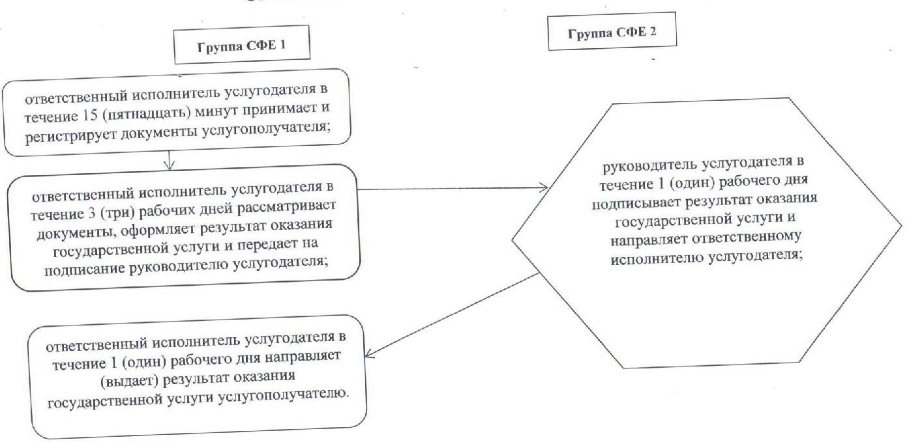
Примечание: расшифровка аббревиатур:
СФЕ – структурно-функциональная единица
Приложение 2
к регламенту государственной услуги
«Регистрация и постановка на учет
безработных граждан»
Описание порядка обращения в центр обслуживания населения
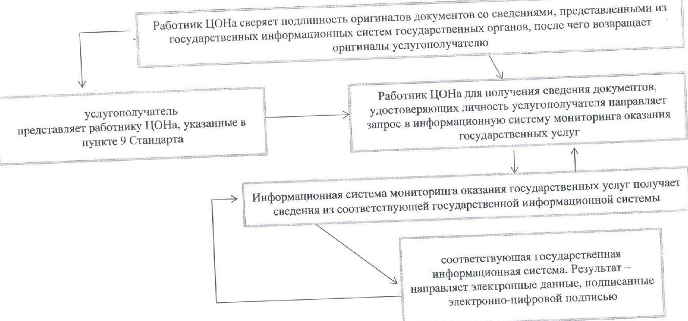
Приложение 3
к регламенту государственной услуги
«Регистрация и постановка на учет
безработных граждан»
Диаграмма функционального взаимодействия информационных систем, задействованных в оказании государственной услуги через ПЭП
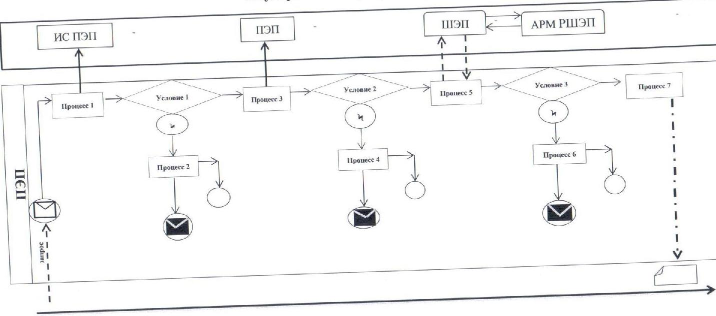
Услугополучатель
Условные обозначения:
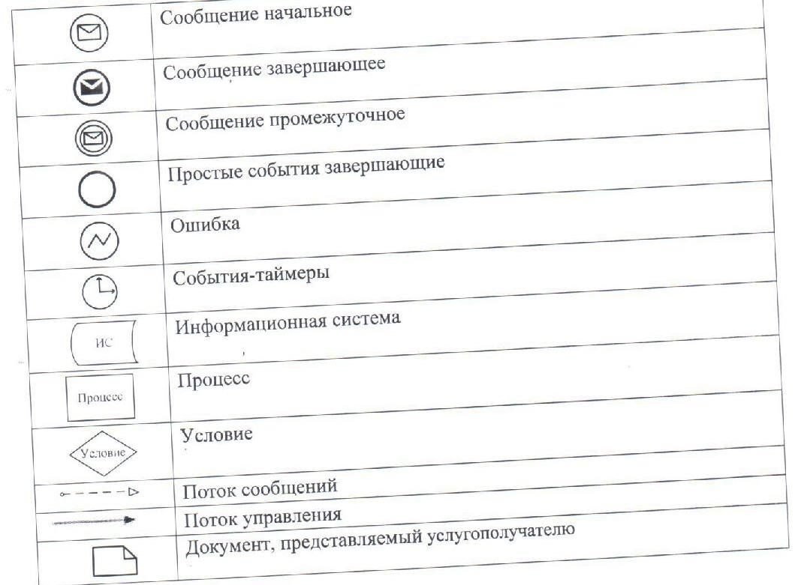

Приложение 4
к регламенту государственной услуги
«Регистрация и постановка на учет безработных граждан»
Сноска. дополнен приложением 4 в соответствии с постановлением акимата Мангистауской области от 08.12.2014 № 295(вводится в действие по истечении десяти календарных дней со дня его первого официального опубликования).
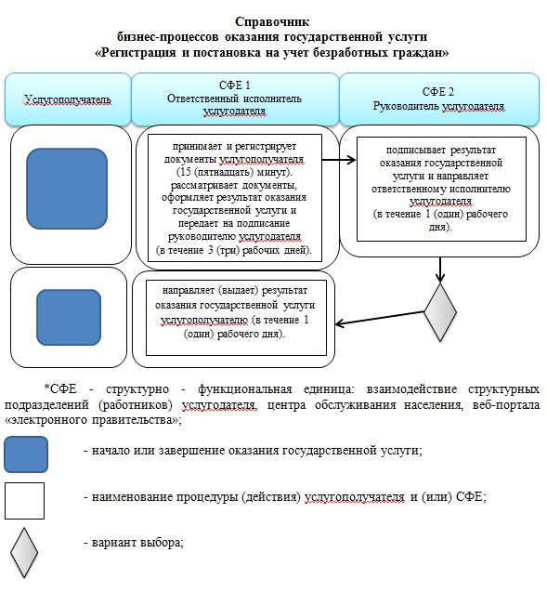

Утвержден
постановлением акимата
Мангистауской области
от 21 апреля 2014 года № 74
Регламент государственной услуги
«Регистрация и учет граждан, пострадавших вследствие ядерных испытаний на Семипалатинском испытательном ядерном полигоне, выплата единовременной государственной денежной компенсации, выдача удостоверений»
1. Общие положения
1. Государственная услуга «Регистрация и учет граждан, пострадавших вследствие ядерных испытаний на Семипалатинском испытательном ядерном полигоне, выплата единовременной государственной денежной компенсации, выдача удостоверений» (далее – государственная услуга) оказывается городскими и районными отделами занятости и социальных программ Мангистауской области (далее – услугодатель).
Прием заявлений и выдача результатов оказания государственной услуги осуществляются через:
1) услугодателя;
2) филиалы республиканского государственного предприятия на праве хозяйственного ведения «Центр обслуживания населения» Комитета по контролю автоматизации государственных услуг и координации деятельности центров обслуживания населения Министерства транспорта и коммуникаций Республики Казахстан (далее – ЦОН).
2. Форма оказания государственной услуги: бумажная.
3. Результатом оказания государственной услуги является: услугодателем и ЦОН:
1) решение о признании граждан Республики Казахстан пострадавшими вследствие ядерных испытаний на Семипалатинском испытательном ядерном полигоне;
2) выдача удостоверения или его дубликата;
в ГЦВП:
1) выплата компенсации путем перечисления на лицевые счета услугополучателей;
2) выплата компенсации путем перечисления на контрольные счета наличности временного размещения денег физических и юридических лиц услугополучателей, отбывающим наказание в местах лишения свободы.
4. Государственная услуга предоставляется бесплатно.
2. Описание порядка действий структурных подразделений (работников) услугодателя в процессе оказания государственной услуги
5. Основанием для начала процедуры (действия) по оказанию государственной услуги является получение услугодателем заявления и иных документов услугополучателя или электронного запроса услугополучателя, предусмотренных в пункте 9 Стандарта государственной услуги «Регистрация и учет граждан, пострадавших вследствие ядерных испытаний на Семипалатинском испытательном ядерном полигоне, выплата единовременной государственной денежной компенсации, выдача удостоверений», утвержденного постановлением Правительства Республики Казахстан от 11 марта 2014 года № 217 (далее – Стандарт), необходимых для оказания государственной услуги.
6. Содержание каждой процедуры (действия), входящей в состав процесса оказания государственной услуги:
1) прием и регистрация документов ответственным исполнителем услугодателя;
2) рассмотрение документов ответственным исполнителем услугодателя и оформление результата оказания государственной услуги;
3) подписание результата оказания государственной услуги руководителем услугодателя;
4) направление (выдача) результата оказания государственной услуги ответственным исполнителем услугодателя.
3. Описание порядка взаимодействия структурных подразделений (работников) услугодателя в процессе оказания государственной услуги
7. Перечень структурных подразделений (работников) услугодателя, которые участвуют в процессе оказания государственной услуги:
1) ответственный исполнитель услугодателя;
2) руководитель услугодателя.
8. Описание последовательности процедур (действий) между структурными подразделениями (работниками) с указанием длительности каждой процедуры (действия):
1) ответственный исполнитель услугодателя в течение 15 (пятнадцати) минут принимает и регистрирует документы услугополучателя;
2) ответственный исполнитель услугодателя рассматривает документы, оформляет результат оказания государственной услуги и передает на подписание руководителю услугодателя:
со дня регистрации заявления принятие решения о регистрации или отказе в регистрации гражданам пострадавшими вследствие ядерных испытаний на Семипалатинском испытательном ядерном полигоне – 18 (восемнадцать) рабочих дней;
выдача удостоверения впервые обратившимся услугополучателям – в течение 3 (три) рабочих дней после принятия решения о регистрации граждан пострадавшими вследствие ядерных испытаний на Семипалатинском испытательном ядерном полигоне;
выдача дубликата удостоверения - в течение 3 (три) рабочих дней со дня регистрации заявления услугополучателя;
3) руководитель услугодателя в течение 1 (одного) рабочего дня подписывает результат оказания государственной услуги и направляет ответственному исполнителю услугодателя;
4) ответственный исполнитель услугодателя в течение 1 (одного) рабочего дня направляет (выдает) результат оказания государственной услуги услугополучателю.
9. Описание последовательности процедур (действий) сопровождается блок-схемой согласно приложению 1 к настоящему регламенту государственной услуги «Регистрация и учет граждан, пострадавших вследствие ядерных испытаний на Семипалатинском испытательном ядерном полигоне, выплата единовременной государственной денежной компенсации, выдача удостоверений» (далее – Регламент).
4. Описание порядка взаимодействия с центром обслуживания населения и (или) иными услугодателями, а также порядка использования информационных систем в процессе оказания государственной услуги
10. Для получения государственной услуги услугополучатель представляет в ЦОН необходимые документы, указанные в пункте 9 Стандарта.
Сведения о документах, удостоверяющих личность услугополучателя, являющиеся государственными электронными информационными ресурсами, работник ЦОНа получает посредством информационной системы мониторинга оказания государственных услуг из соответствующих государственных информационных систем в форме электронных данных, подписанные электронно-цифровой подписью – 10 минут.
Работник ЦОНа сверяет подлинность оригиналов документов со сведениями, представленными из государственных информационных систем государственных органов, после чего возвращает оригиналы услугополучателю.
11. После сдачи всех необходимых документов услугополучателю выдается расписка, в которой указывается перечень принятых документов, фамилия, имя и отчество (при наличии) работника ЦОН, принявшего заявление, дата и время подачи заявления.
12. В случае предоставления услугополучателем неполного пакета документов согласно перечню, предусмотренному пунктом 9 Стандарта, работником ЦОНа выдается расписка об отказе в приеме документов.
13. Описание порядка обращения в ЦОН приведено в графической форме согласно приложению 2 к настоящему Регламенту.
14. Подробное описание последовательности процедур (действий), взаимодействий структурных подразделений (работников) услугодателя в процессе оказания государственной услуги отражается в справочнике бизнес-процессов оказания государственной услуги согласно приложению 3 к настоящему регламенту. Справочник бизнес-процессов оказания государственной услуги размещается на интернет-ресурсе услугодателя.
Сноска. дополнен пунктом 14 в соответствии с постановления акимата Мангистауской области от 08.12.2014 № 295(вводится в действие по истечении десяти календарных дней со дня его первого официального опубликования).
Приложение 1
к регламенту государственной услуги
«Регистрация и учет граждан,
пострадавших вследствие ядерных
испытаний на Семипалатинском
испытательном ядерном полигоне,
выплата единовременной государственной
денежной компенсации, выдача удостоверений»
Описание последовательности процедур (действий)
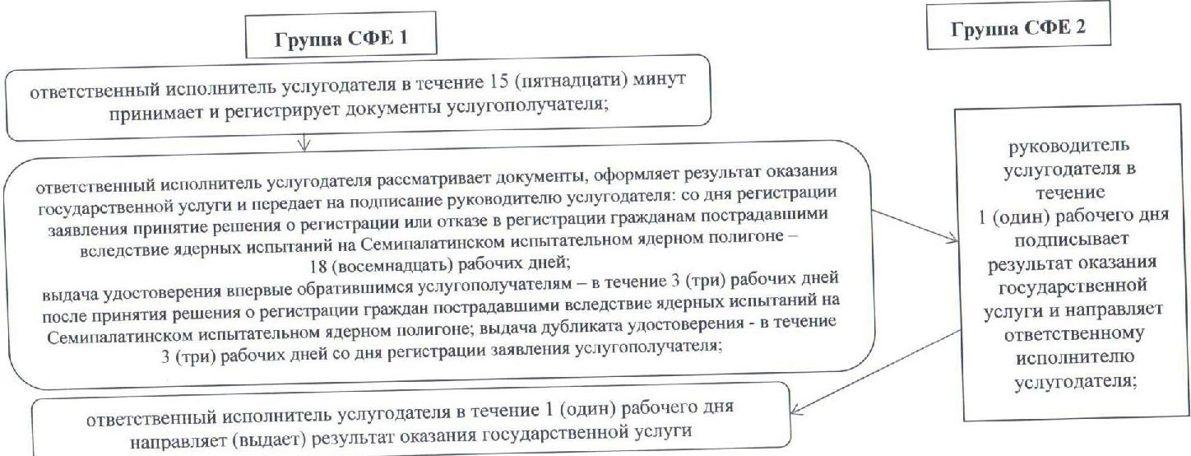

Примечание: расшифровка аббревиатур: СФЕ –
структурно-функциональная единица
Приложение 2
к регламенту государственной услуги
«Регистрация и учет граждан,
пострадавших вследствие ядерных
испытаний на Семипалатинском
испытательном ядерном полигоне,
выплата единовременной государственной
денежной компенсации, выдача удостоверений»
Описание порядка обращения в центр обслуживания населения
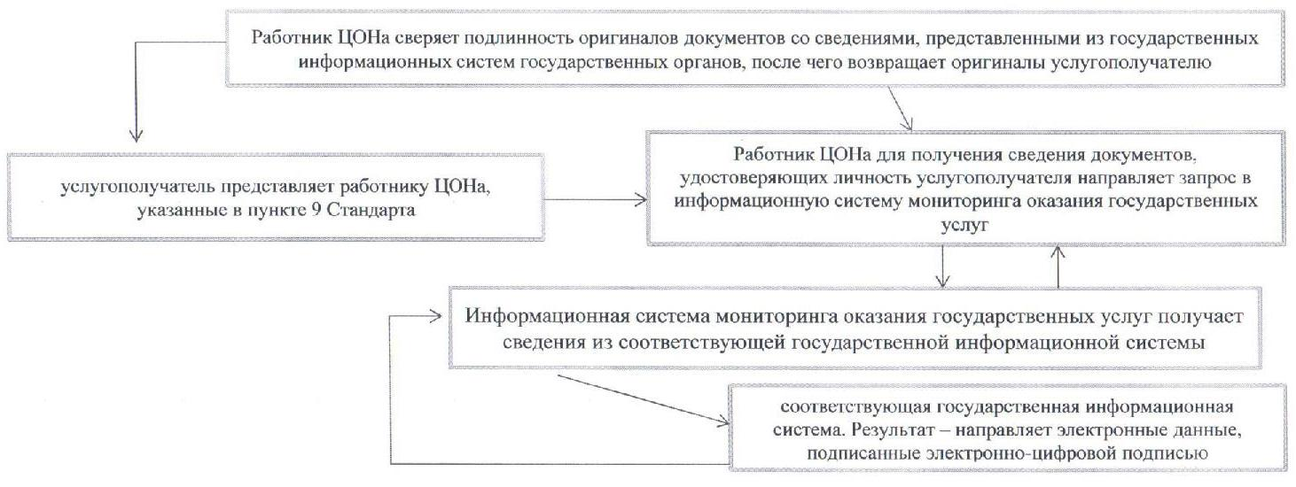
Приложение 3
к регламенту государственной услуги «Регистрация и учет
граждан, пострадавших вследствие ядерных испытаний на
Семипалатинском испытательном ядерном полигоне, выплата
единовременной государственной денежной компенсации, выдача
удостоверений»
Сноска. дополнен приложением 3 в соответствии с постановлением акимата Мангистауской области от 08.12.2014 № 295(вводится в действие по истечении десяти календарных дней со дня его первого официального опубликования).
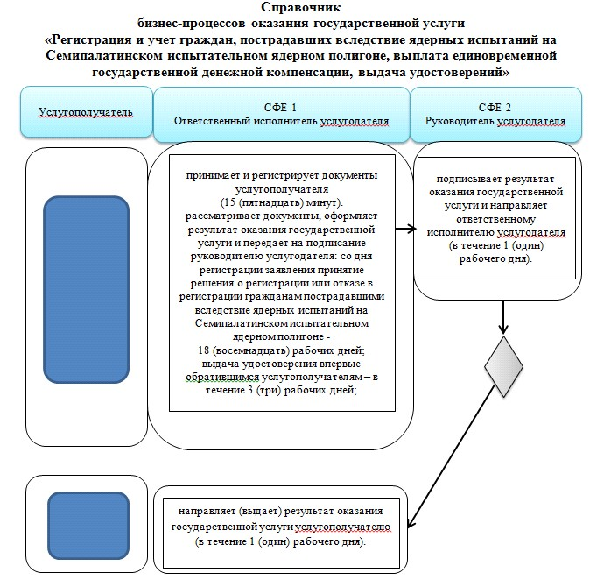
Утвержден
постановлением акимата
Мангистауской области
от 21 апреля 2014 года № 74
Регламент государственной услуги
«Выдача справок безработным гражданам»
1. Общие положения
1. Государственная услуга «Выдача справок безработным гражданам» (далее – государственная услуга) оказывается городскими и районными отделами занятости и социальных программ Мангистауской области (далее – услугодатель).
Прием заявлений и выдача результатов оказания государственной услуги осуществляются через:
1) услугодателя;
2) филиалы республиканского государственного предприятия на праве хозяйственного ведения «Центр обслуживания населения» Комитета по контролю автоматизации государственных услуг и координации деятельности центров обслуживания населения Министерства транспорта и коммуникаций Республики Казахстан (далее – ЦОН);
3) веб-портал «электронного правительства»: www.egov.kz (далее – ПЭП).
2. Форма оказываемой государственной услуги: электронная (полностью автоматизированная) и (или) бумажная.
3. Результат оказания государственной услуги – справка о регистрации в качестве безработного (далее – справка).
Форма предоставления результата государственной услуги – электронная и (или) бумажная.
4. Государственная услуга оказывается бесплатно.
2. Описание порядка действий структурных подразделений (работников) услугодателя в процессе оказания государственной услуги
5. Основанием для начала процедуры (действия) по оказанию государственной услуги является получение услугодателем заявления и иных документов услугополучателя или электронного запроса услугополучателя, предусмотренных в пункте 9 Стандарта государственной услуги «Выдача справок безработным гражданам», утвержденного постановлением Правительства Республики Казахстан от 11 марта 2014 года № 217 (далее – Стандарт), необходимых для оказания государственной услуги.
6. Содержание каждой процедуры (действия), входящей в состав процессат оказания государственной услуги:
1) прием и регистрация документов ответственным исполнителем услугодателя;
2) рассмотрение документов ответственным исполнителем услугодателя и оформление результата оказания государственной услуги;
3) подписание результата оказания государственной услуги руководителем услугодателя;
4) направление (выдача) результата оказания государственной услуги ответственным исполнителем услугодателя.
3. Описание порядка взаимодействия структурных подразделений (работников) услугодателя в процессе оказания государственной услуги
7. Перечень структурных подразделений (работников) услугодателя, которые участвуют в процессе оказания государственной услуги:
1) ответственный исполнитель услугодателя;
2) руководитель услугодателя.
8. Описание последовательности процедур (действий) между структурными подразделениями (работниками) с указанием длительности каждой процедуры (действия):
1) ответственный исполнитель услугодателя в течение 7 (семь) минут принимает, регистрирует и рассматривает документы, оформляет результат оказания государственной услуги и передает на подписание руководителю услугодателя;
2) руководитель услугодателя в течение 2 (два) минут подписывает результат оказания государственной услуги и направляет ответственному исполнителю услугодателя;
3) ответственный исполнитель услугодателя в течение 1 (один) минут направляет (выдает) результат оказания государственной услуги услугополучателю.
Сноска. Пункт 8 - в редакции постановления акимата Мангистауской области от 08.12.2014 № 295(вводится в действие по истечении десяти календарных дней со дня его первого официального опубликования).
9. Описание последовательности процедур (действий) сопровождается блок-схемой согласно приложению 1 к настоящему регламенту государственной услуги «Оформление документов на инвалидов для предоставления им протезно-ортопедической помощи».
Сноска. Пункт 9 - в редакции постановления акимата Мангистауской области от 08.12.2014 № 295(вводится в действие по истечении десяти календарных дней со дня его первого официального опубликования).
4. Описание порядка взаимодействия с центром обслуживания населения и (или) иными услугодателями, а также порядка использования информационных систем в процессе оказания государственной услуги
10. Для получения государственной услуги услугополучатель Представляет в ЦОН необходимые документы, указанные в пункте 9 Стандарта.
Сведения о документах, удостоверяющих личность услугополучателя, являющиеся государственными электронными информационными ресурсами, работник ЦОНа получает посредством информационной системы мониторинга оказания государственных услуг из соответствующих государственных информационных систем в форме электронных данных, подписанные электронно-цифровой подписью – 10 минут.
Работник ЦОНа сверяет подлинность оригиналов документов со сведениями, представленными из государственных информационных систем государственных органов, после чего возвращает оригиналы услугополучателю.
11. После сдачи всех необходимых документов услугополучателю выдается расписка о приеме соответствующих документов – 5 минут.
12. Выдача результата государственной услуги осуществляется при личном обращении в ЦОН посредством «окон».
Описание порядка обращения в ЦОН приведено в графической форме согласно приложению 2 к настоящему Регламенту.
13. Пошаговые действия и решения услугодателя через ПЭП:
1) услугополучатель осуществляет регистрацию на ПЭП с помощью индивидуального идентификационного номера (далее – ИИН) и бизнес-идентификационного номера (далее – БИН), а также пароля (осуществляется для незарегистрированных услугополучателей на ПЭП);
2) процесс 1 – процесс ввода услугополучателем ИИН/БИН и пароля (процесс авторизации) на ПЭП для получения услуги;
3) условие 1 – проверка на ПЭП подлинности данных о зарегистрированном услугополучателе через ИИН/БИН и пароль;
4) процесс 2 – формирование ПЭП сообщения об отказе в авторизации в связи с имеющимися нарушениями в данных услугополучателя;
5) процесс 3 – выбор услугополучателем услуги, указанной в настоящем Регламенте, вывод на экран формы запроса для оказания услуги и заполнение услугополучателем формы (ввод данных) с учетом ее структуры и форматных требований, прикрепление к форме запроса необходимых копий документов в электронном виде указанные в пункте 9 Стандарта, а также выбор услугополучателем регистрационного свидетельства ЭЦП для удостоверения (подписания) запроса;
6) условие 2 – проверка на ПЭП срока действия регистрационного свидетельства ЭЦП и отсутствия в списке отозванных (аннулированных) регистрационных свидетельств, а также соответствия идентификационных данных (между ИИН/БИН указанным в запросе, и ИИН/БИН указанным в регистрационном свидетельстве ЭЦП);
7) процесс 4 – формирование сообщения об отказе в запрашиваемой услуге в связи с не подтверждением подлинности ЭЦП услугополучателя;
8) процесс 5 – направление электронного документа (запроса услугополучателя) удостоверенного (подписанного) ЭЦП услугополучателя через шлюз «электронного правительства» (далее – ШЭП) в автоматизированном рабочем месте региональный шлюз «электронного правительства» (далее – АРМ РШЭП) для обработки запроса услугодателем;
9) условие 3 – проверка услугодателем соответствия приложенных услугополучателем документов, указанных в пункте 9 Стандарта и основаниям для оказания услуги;
10) процесс 6 – получение услугополучателем результата услуги (уведомление в форме электронного документа) сформированный ПЭПом. Электронный документ формируется с использованием ЭЦП уполномоченного лица услугодателя.
14. Функциональные взаимодействия информационных систем, задействованных в оказании государственной услуги через ПЭП приведены в диаграмме согласно приложению 3 к настоящему Регламенту.
«15. Подробное описание последовательности процедур (действий), взаимодействий структурных подразделений (работников) услугодателя в процессе оказания государственной услуги отражается в справочнике бизнес-процессов оказания государственной услуги согласно приложению 4 к настоящему регламенту. Справочник бизнес-процессов оказания государственной услуги размещается на интернет-ресурсе услугодателя.
Сноска. Пункт 8 - в редакции постановления акимата Мангистауской области от 08.12.2014 № 295(вводится в действие по истечении десяти календарных дней со дня его первого официального опубликования).
Приложение 1
к регламенту государственной
услуги «Выдача справок
безработным гражданам»
Описание последовательности процедур (действий)
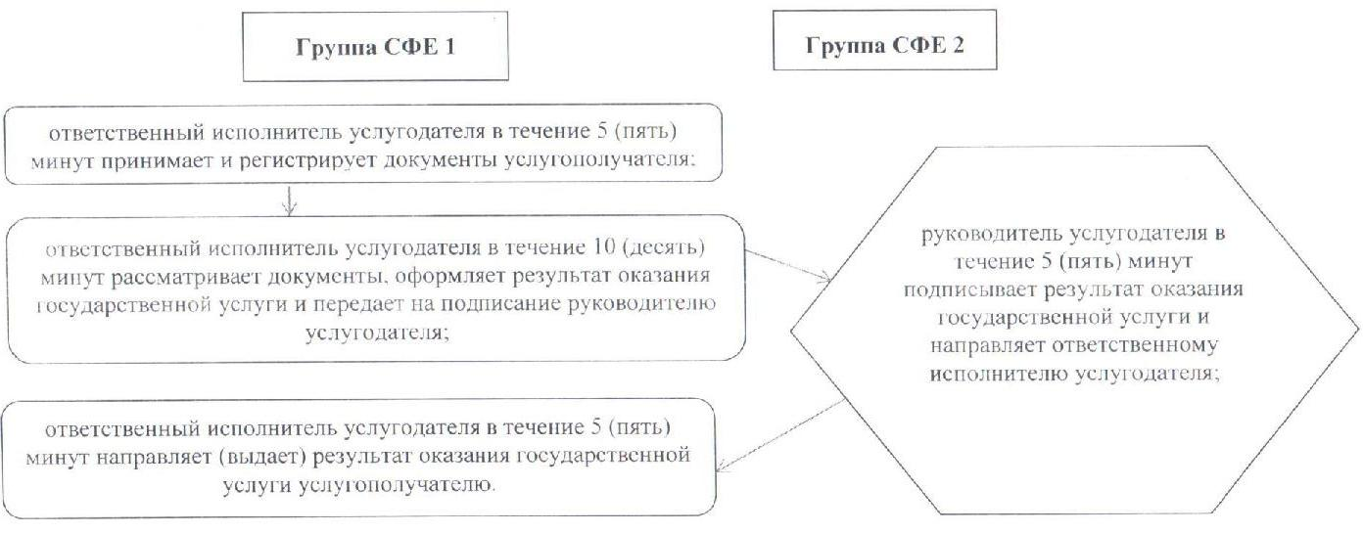
Примечание: расшифровка аббревиатур:
СФЕ – структурно-функциональная единица
Приложение 2
к регламенту государственной услуги
«Выдача справок безработным гражданам»
Описание порядка обращения в Центр обслуживания населения
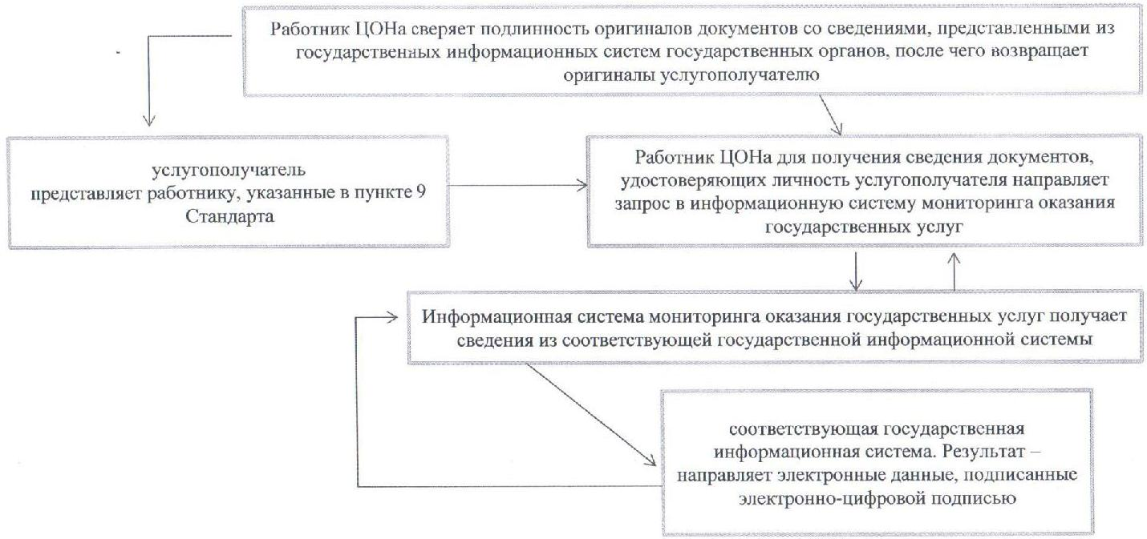
Приложение 3
к регламенту государственной услуги
«Выдача справок безработным гражданам»
Диаграмма функционального взаимодействия информационных систем, задействованных в оказании государственной услуги через ПЭП
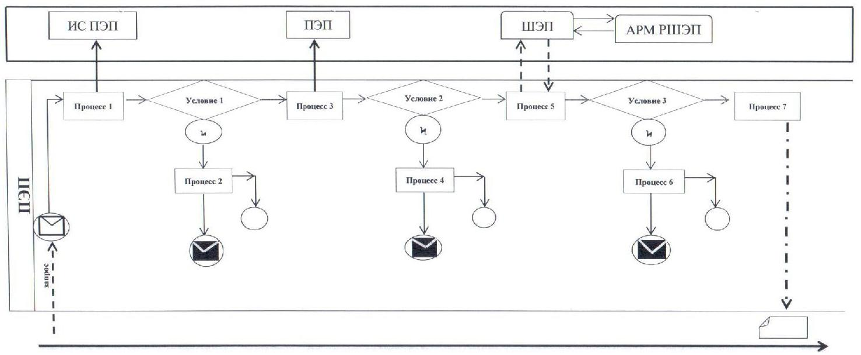

Услугополучатель
Условные обозначения:
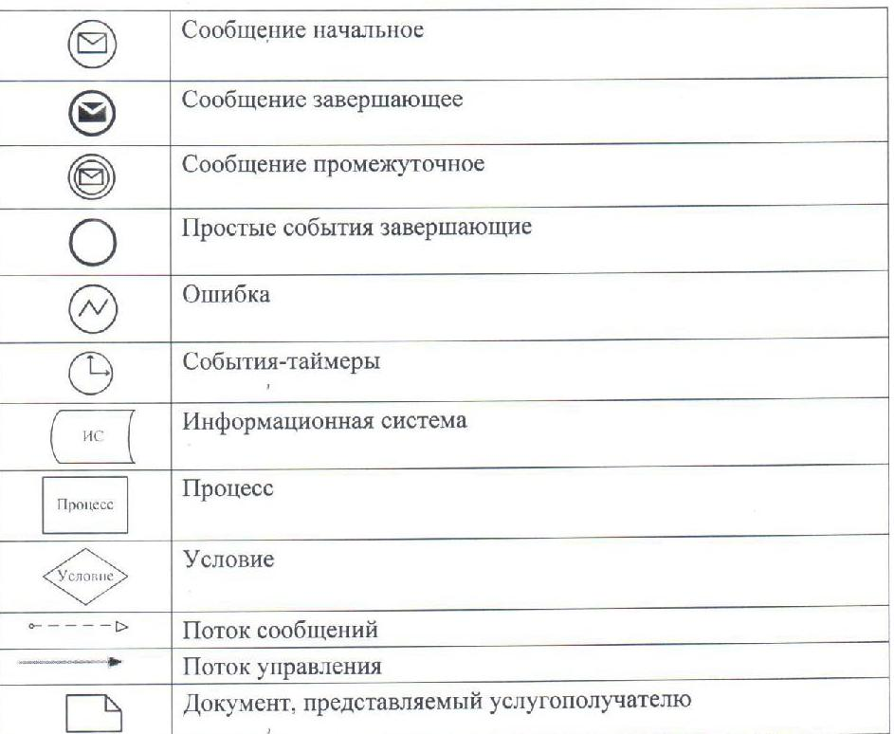
Приложение 4
к регламенту государственной услуги
«Выдача справок безработным гражданам»
Сноска. дополнен приложением 4 в соответствии с постановлением акимата Мангистауской области от 08.12.2014 № 295(вводится в действие по истечении десяти календарных дней со дня его первого официального опубликования).
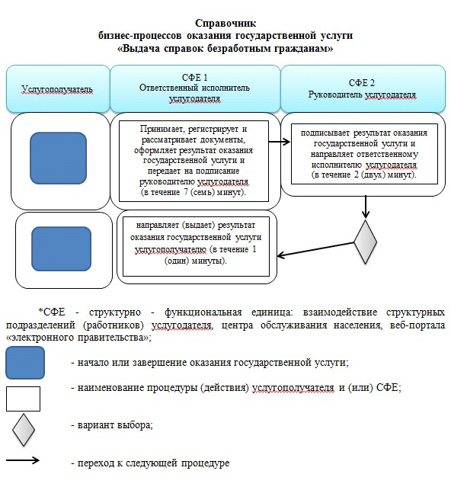
Утвержден
постановлением акимата
Мангистауской области
от 21 апреля 2014 года № 74
Регламент государственной услуги
«Оформление документов на инвалидов для предоставления им протезно-ортопедической помощи»
1. Общие положения
1. Государственная услуга «Оформление документов на инвалидов для предоставления им протезно-ортопедической помощи» (далее - Государственная услуга) оказывается городскими и районными отделами занятости и социальных программ Мангистауской области (далее – услугодатель).
Прием заявлений и выдача результатов оказания государственной услуги осуществляются через услугодателя.
2. Форма оказания государственной услуги: бумажная.
3. Результат оказания государственной услуги – уведомление об оформлении документов с указанием сроков предоставления инвалидам протезно-ортопедической помощи.
Форма предоставления результата оказания государственной услуги: бумажная.
4. Государственная услуга оказывается бесплатно.
2. Описание порядка действий структурных подразделений (работников) услугодателя в процессе оказания государственной услуги
5. Основанием для начала процедуры (действия) по оказанию государственной услуги является получение услугодателем заявления и иных документов услугополучателя, предусмотренных в пункте 9 Стандарта государственной услуги «Оформление документов на инвалидов для предоставления им протезно-ортопедической помощи», утвержденного постановлением Правительства Республики Казахстан от 11 марта 2014 года № 217 (далее – Стандарт), необходимых для оказания государственной услуги.
6. Содержание каждой процедуры (действия), входящей в состав процесса оказания государственной услуги:
1) прием и регистрация документов ответственным исполнителем услугодателя;
2) рассмотрение заявления руководителем услугодателя;
3) рассмотрение документов ответственным исполнителем услугодателя и оформление результата оказания государственной услуги;
4) подписание результата оказания государственной услуги руководителем услугодателя;
5) Выдача результата оказания государственной услуги ответственным исполнителем услугодателя.
3. Описание порядка взаимодействия структурных подразделений (работников) услугодателя в процессе оказания государственной услуги
7. Перечень структурных подразделений (работников) услугодателя, которые участвуют в процессе оказания государственной услуги:
1) ответственный исполнитель услугодателя;
2) руководитель услугодателя.
8. Описание последовательности процедур (действий) между структурными подразделениями (работниками) с указанием длительности каждой процедуры (действия):
1) ответственный исполнитель услугодателя в течение 15 (пятнадцать) минут принимает и регистрирует документы услугополучателя;
2) руководитель услугодателя рассматривает заявление в течение 1 (один) рабочего дня со дня регистрации документов отписывает ответственному исполнителю услугодателя;
3) ответственный исполнитель услугодателя в течение 7 (семь) рабочих дней рассматривает документы, оформляет результат оказания государственной услуги и передает на подписание руководителю услугодателя;
4) руководитель услугодателя в течение 1 (один) рабочего дня подписывает результат оказания государственной услуги и направляет ответственному исполнителю услугодателя;
5) ответственный исполнитель услугодателя в течение 1 (один) рабочего дня выдает результат оказания государственной услуги услугополучателю.
9. Описание последовательности процедур (действий) сопровождается блок-схемой согласно приложению к настоящему регламенту государственной услуги «Оформление документов на инвалидов для предоставления им протезно-ортопедической помощи».
10. Подробное описание последовательности процедур (действий), взаимодействий структурных подразделений (работников) услугодателя в процессе оказания государственной услуги отражается в справочнике бизнес-процессов оказания государственной услуги согласно приложению 2 к настоящему регламенту. Справочник бизнес-процессов оказания государственной услуги размещается на интернет-ресурсе услугодателя.
Сноска. дополнен пунктом 10 - в редакции постановления акимата Мангистауской области от 08.12.2014 № 295(вводится в действие по истечении десяти календарных дней со дня его первого официального опубликования).
Приложение 1
к регламенту государственной услуги
«Оформление документов на инвалидов
для предоставления им протезно-ортопедической помощи»
Сноска. дополнен приложением 1 в соответствии с постановлением акимата Мангистауской области от 08.12.2014 № 295(вводится в действие по истечении десяти календарных дней со дня его первого официального опубликования).
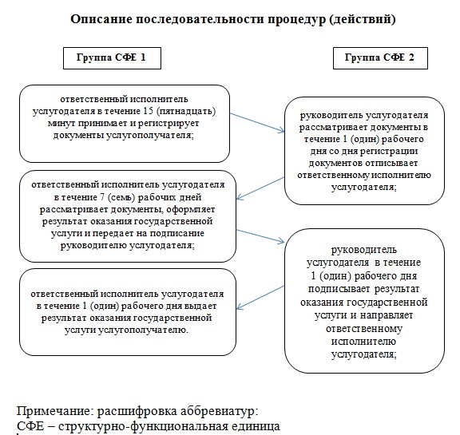

Приложение 2
к регламенту государственной услуги
«Оформление документов на инвалидов для предоставления им
протезно-ортопедической помощи»
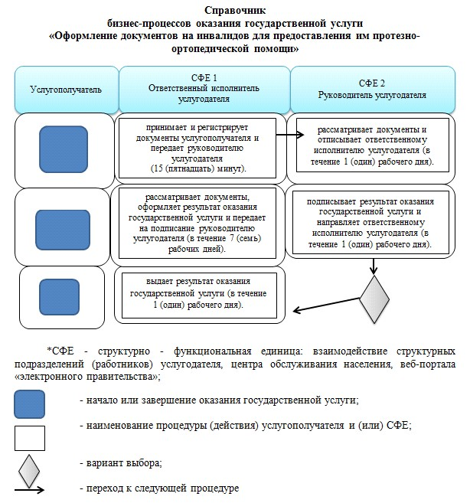
Утвержден
постановлением акимата
Мангистауской области
от 21 апреля 2014 года № 74
Регламент государственной услуги
«Оформление документов на инвалидов для обеспечения их сурдо-тифлотехническими и обязательными гигиеническими средствами»
1. Общие положения
1. Государственная услуга «Оформление документов на инвалидов для обеспечения их сурдо-тифлотехническими и обязательными гигиеническими средствами» (далее – государственная услуга) оказывается городскими и районными отделами занятости и социальных программ Мангистауской области (далее – услугодатель).
Прием заявлений и выдача результатов оказания государственной услуги осуществляются через услугодателя.
2. Форма оказания государственной услуги: бумажная.
3. Результат оказания государственной услуги – уведомление об оформлении документов с указанием сроков предоставления инвалидам сурдо-тифлотехнических и обязательных гигиенических средств.
Форма предоставления результата оказания государственной услуги: бумажная.
4. Государственная услуга оказывается бесплатно.
2. Описание порядка действий структурных подразделений (работников) услугодателя в процессе оказания государственной услуги
5. Основанием для начала процедуры (действия) по оказанию государственной услуги является получение услугодателем заявления и иных документов услугополучателя, предусмотренных в пункте 9 Стандарта государственной услуги «Оформление документов на инвалидов для обеспечения их сурдо-тифлотехническими и обязательными гигиеническими средствами», утвержденного постановлением Правительства Республики Казахстан от 11 марта 2014 года № 217 (далее – Стандарт), необходимых для оказания государственной услуги.
6. Содержание каждой процедуры (действия), входящей в состав процесса оказания государственной услуги:
1) прием и регистрация документов ответственным исполнителем услугодателя;
2) рассмотрение заявления руководителем услугодателя;
3) рассмотрение документов ответственным исполнителем услугодателя и оформление результата оказания государственной услуги;
4) подписание результата оказания государственной услуги руководителем услугодателя;
5) выдача результата оказания государственной услуги ответственным исполнителем услугодателя.
3. Описание порядка взаимодействия структурных подразделений (работников) услугодателя в процессе оказания государственной услуги
7. Перечень структурных подразделений (работников) услугодателя, которые участвуют в процессе оказания государственной услуги:
1) ответственный исполнитель услугодателя;
2) руководитель услугодателя.
8. Описание последовательности процедур (действий) между структурными подразделениями (работниками) с указанием длительности каждой процедуры (действия):
1) ответственный исполнитель услугодателя в течение 15 (пятнадцать) минут принимает и регистрирует документы услугополучателя;
2) руководитель услугодателя рассматривает документы в течение 1 (один) рабочего дня со дня регистрации документов отписывает ответственному исполнителю услугодателя;
3) ответственный исполнитель услугодателя в течение 7 (семь) рабочих дней рассматривает документы, оформляет результат оказания государственной услуги и передает на подписание руководителю услугодателя;
4) руководитель услугодателя в течение 1 (один) рабочего дня подписывает результат оказания государственной услуги и направляет ответственному исполнителю услугодателя;
5) ответственный исполнитель услугодателя в течение 1 (один) рабочего дня выдает результат оказания государственной услуги услугополучателю.
9. Описание последовательности процедур (действий) сопровождается блок-схемой согласно приложению 1 к настоящему регламенту государственной услуги «Оформление документов на инвалидов для обеспечения их сурдо-тифлотехническими и обязательными гигиеническими средствами» (далее – Регламент).
Сноска. Пункт 9 - в редакции постановления акимата Мангистауской области от 08.12.2014 № 295(вводится в действие по истечении десяти календарных дней со дня его первого официального опубликования).
10. Подробное описание последовательности процедур (действий), взаимодействий структурных подразделений (работников) услугодателя в процессе оказания государственной услуги отражается в справочнике бизнес-процессов оказания государственной услуги согласно приложению 2 к настоящему регламенту. Справочник бизнес-процессов оказания государственной услуги размещается на интернет-ресурсе услугодателя.
Сноска. дополнен пунктом 10 - в соответствии с постановлением акимата Мангистауской области от 08.12.2014 № 295(вводится в действие по истечении десяти календарных дней со дня его первого официального опубликования).
Приложение 1
к регламенту государственной услуги
«Оформление документов на инвалидов для
обеспечения их сурдо-тифлотехническими и
обязательными гигиеническими средствами»
Сноска. приложение 1 изложить в новой редакции в соответствии с постановлением акимата Мангистауской области от 08.12.2014 № 295(вводится в действие по истечении десяти календарных дней со дня его первого официального опубликования).
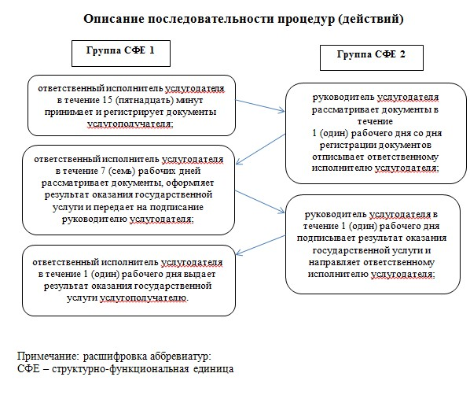
Приложение 2
к регламенту государственной услуги
«Оформление документов на инвалидов для обеспечения их
сурдо-тифлотехническими и обязательными гигиеническими средствами»
Сноска. дополнен приложением 2 в соответствии с постановлением акимата Мангистауской области от 08.12.2014 № 295(вводится в действие по истечении десяти календарных дней со дня его первого официального опубликования).
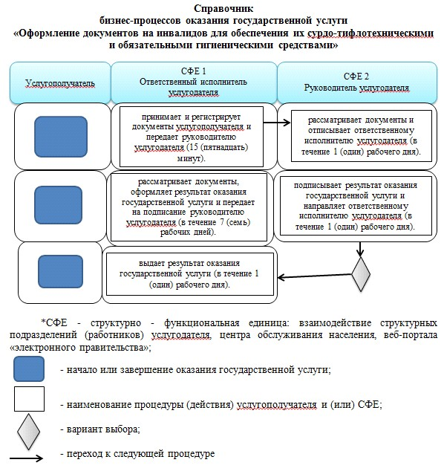
Утвержден
постановлением акимата
Мангистауской области
от 21 апрель 2014 года № 74
Регламент государственной услуги
«Назначение государственного пособия на детей до восемнадцати лет»
1. Общие положения
1. Государственная услуга «Назначение государственного пособия на детей до восемнадцати лет» (далее – государственная услуга) оказывается городскими и районными отделами занятости и социальных программ Мангистауской области (далее – услугодатель).
Прием заявлений и выдача результатов оказания государственной услуги осуществляется через:
1) услугодателя;
2) филиалы республиканского государственного предприятия на праве хозяйственного ведения «Центр обслуживания населения» Комитета по контролю автоматизации государственных услуг и координации деятельности центров обслуживания населения Министерства транспорта и коммуникаций Республики Казахстан (далее – ЦОН);
3) акима поселка, села, сельского округа (далее – аким сельского округа).
2. Форма оказываемой государственной услуги: бумажная.
3. Результат оказания государственной услуги – уведомление о назначении либо мотивированный ответ об отказе в оказании государственной услуги в случаях и по основаниям, предусмотренным пунктом 10 Стандарта государственной услуги «Назначение государственного пособия на детей до восемнадцати лет», утвержденного постановлением Правительства Республики Казахстан от 11 марта 2014 года № 217 (далее – Стандарт).
Форма предоставление результата оказания государственной услуги: бумажная.
4. Государственная услуга оказывается бесплатно.
2. Описание порядка действий структурных подразделений (работников) услугодателя в процессе оказания государственной услуги
5. Основанием для начала процедуры (действия) по оказанию государственной услуги является получение услугодателем заявления и иных документов услугополучателя (либо его представителя по доверенности) или электронного запроса услугополучателя, предусмотренных в пункте 9 Стандарта.
6. Содержание каждой процедуры (действия), входящей в состав процесса оказания государственной услуги:
1) прием и регистрация документов ответственным исполнителем услугодателя;
2) рассмотрение документов ответственным исполнителем услугодателя и оформление результата оказания государственной услуги;
3) подписание результата оказания государственной услуги руководителем услугодателя;
4) направление (выдача) результата оказания государственной услуги ответственным исполнителем услугодателя.
3. Описание порядка взаимодействия структурных подразделений (работников) услугодателя в процессе оказания государственной услуги
7. Перечень структурных подразделений (работников) услугодателя, которые участвуют в процессе оказания государственной услуги:
1) ответственный исполнитель услугодателя;
2) руководитель услугодателя.
8. Описание последовательности процедур (действий) между структурными подразделениями (работниками) с указанием длительности каждой процедуры (действия):
1) ответственный исполнитель услугодателя в течение 15 (пятнадцать) минут принимает и регистрирует документы услугополучателя;
2) ответственный исполнитель услугодателя в течение 5 (пять) рабочих дней рассматривает документы, оформляет результат оказания государственной услуги и передает на подписание руководителю услугодателя;
3) руководитель услугодателя в течение 1 (один) рабочего дня подписывает результат оказания государственной услуги и направляет ответственному исполнителю услугодателя;
4) ответственный исполнитель услугодателя в течение 1 (один) рабочего дня направляет (выдает) результат оказания государственной услуги услугополучателю.
9. Описание последовательности процедур (действий) сопровождается блок-схемой согласно приложению 1 к настоящему регламенту государственной услуги «Назначение государственного пособия на детей до восемнадцати лет» (далее – Регламент).
4. Описание порядка взаимодействия с центром обслуживания населения и (или) иными услугодателями, а также порядка использования информационных систем в процессе оказания государственной услуги
10. Для получения государственной услуги услугополучатель (либо его представителя по доверенности) представляет в ЦОН необходимые документы, указанные в пункте 9 Стандарта.
Сведения о документах, удостоверяющих личность услугополучателя, являющиеся государственными электронными информационными ресурсами, работник ЦОНа получает посредством информационной системы мониторинга оказания государственных услуг из соответствующих государственных информационных систем в форме электронных данных, подписанные электронно-цифровой подписью – 10 минут.
Работник ЦОНа сверяет подлинность оригиналов документов со сведениями, представленными из государственных информационных систем государственных органов, после чего возвращает оригиналы услугополучателю.
11. После сдачи всех необходимых документов услугополучателю выдается расписка о приеме соответствующих документов – 5 минут.
12. Выдача результата государственной услуги осуществляется при личном обращении (либо его представителя по доверенности) в ЦОН посредством «окон».
Описание порядка обращения в ЦОН приведено в графической форме согласно приложению 2 к настоящему Регламенту.
13. Для получения государственной услуги услугополучатель (либо его представителя по доверенности) представляет акиму сельского округа необходимые документы, указанные в пункте 9 Стандарта.
1) специалист аппарата акима сельского округа принимает документы, регистрацию и выдает талон с указанием даты регистрации и получения потребителем государственной услуги, фамилии и инициалов ответственного лица, принявшего документы, передает документы услугодателю – 13 (тринадцать) рабочих дней;
2) ответственный исполнитель услугодателя в течение 5 (пять) рабочих дней рассматривает документы, оформляет результат оказания государственной услуги и передает на подписание руководителю услугодателя;
3) руководитель услугодателя в течение 1 (один) рабочего дня подписывает результат оказания государственной услуги и направляет ответственному исполнителю услугодателя;
4) ответственный исполнитель услугодателя направляет результат оказания государственной услуги в аппарат акима сельского округа – 2 (два) рабочих дня;
5) специалист аппарата акима сельского округа выдает в течение 1 (один) рабочего дня результат оказания государственной услуги услугополучателю.
Описание порядка обращения к акиму сельского округа приведено в графической форме согласно приложению 3 к настоящему Регламенту.
14. Подробное описание последовательности процедур (действий), взаимодействий структурных подразделений (работников) услугодателя в процессе оказания государственной услуги отражается в справочнике бизнес-процессов оказания государственной услуги согласно приложению 4 к настоящему регламенту. Справочник бизнес-процессов оказания государственной услуги размещается на интернет-ресурсе услугодателя.
Сноска. дополен пунктом 14 - в редакции постановления акимата Мангистауской области от 08.12.2014 № 295(вводится в действие по истечении десяти календарных дней со дня его первого официального опубликования).
Приложение 1
к регламенту государственной
услуги «Назначение государственного
пособия на детей до восемнадцати лет»
Описание последовательности процедур (действий)
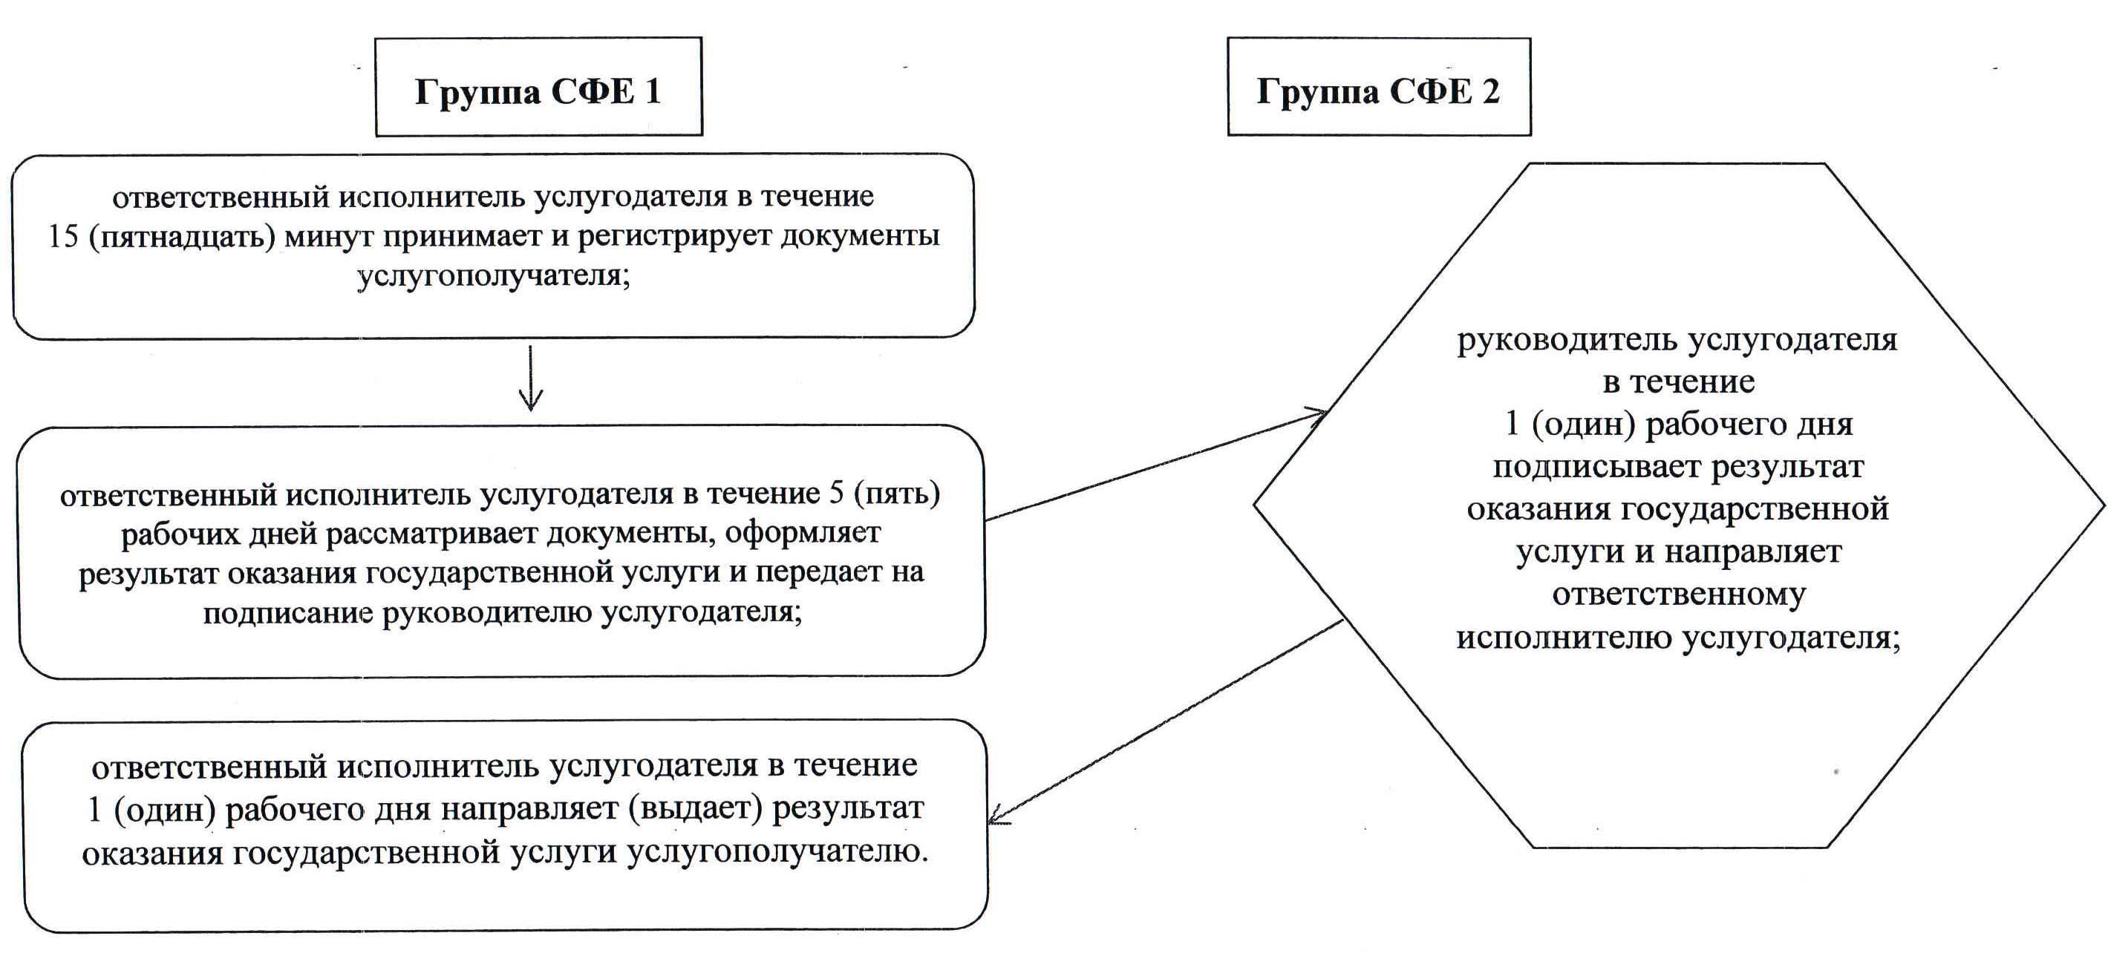
Примечание: расшифровка аббревиатур:
СФЕ – структурно-функциональная единица

Приложение 2
к регламенту государственной услуги
«Назначение государственного пособия
на детей до восемнадцати лет»
Описание порядка обращения в Центр обслуживания населения
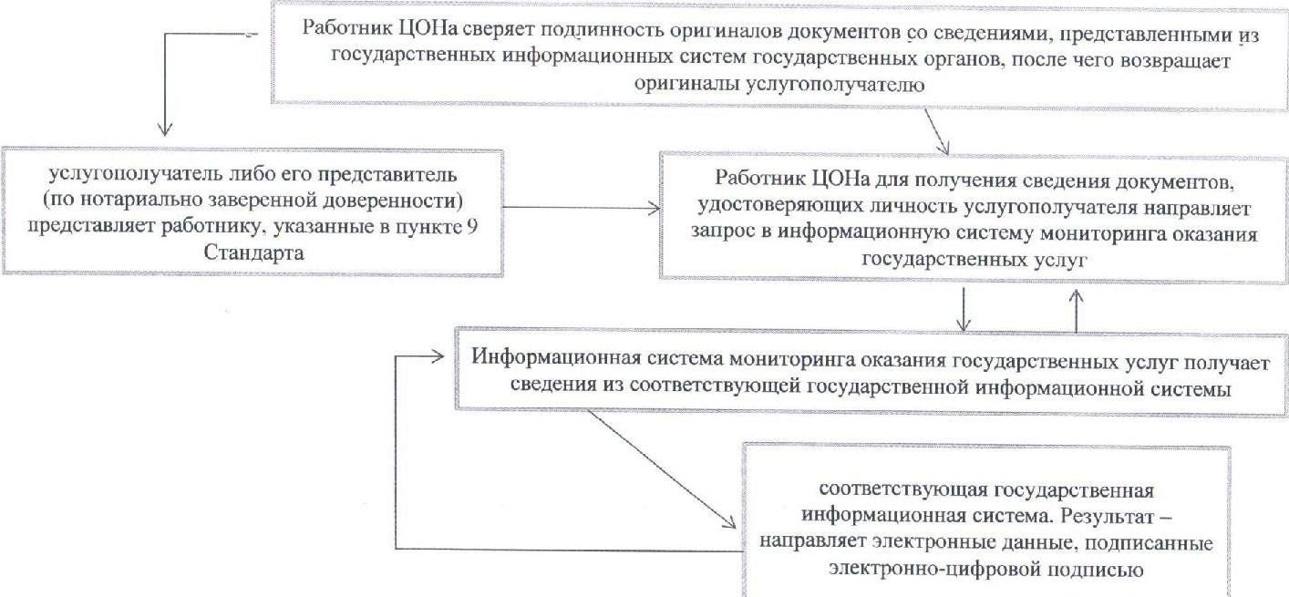
Приложение 3
к регламенту государственной услуги
«Назначение государственного пособия
на детей до восемнадцати лет»
Описание порядка обращения к акиму сельского округа
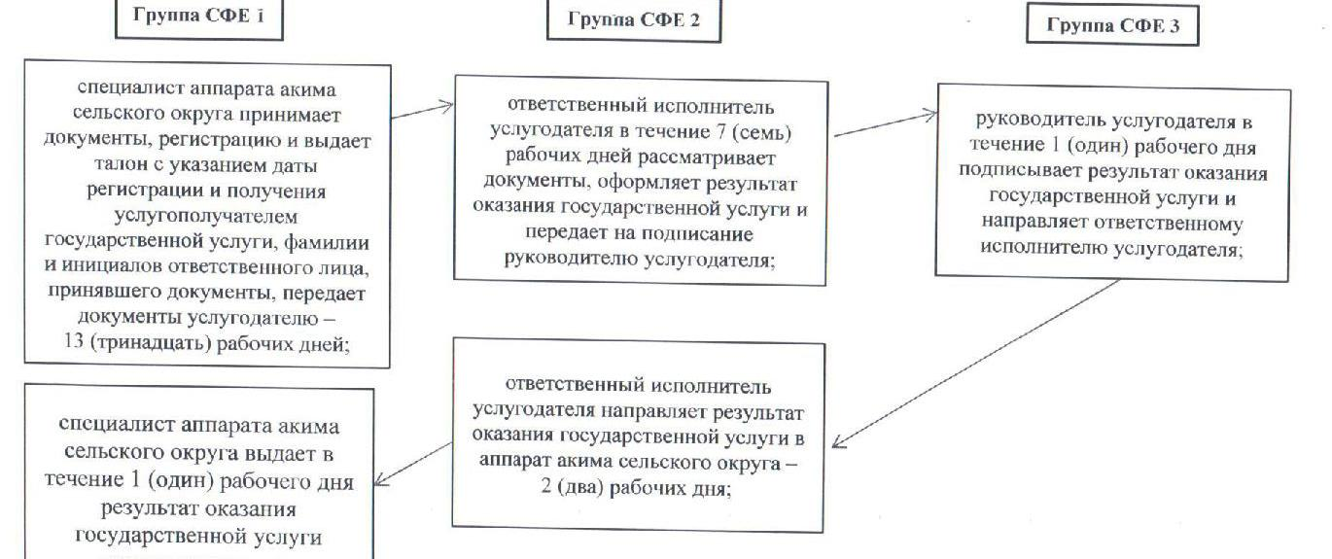
Приложение 4
к регламенту государственной услуги
«Назначение государственного пособия
на детей до восемнадцати лет»
Сноска. дополнен приложением 4 в соответствии с постановлением акимата Мангистауской области от 08.12.2014 № 295(вводится в действие по истечении десяти календарных дней со дня его первого официального опубликования).
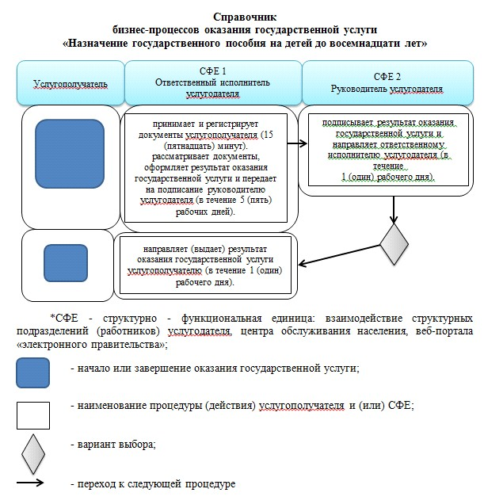
Утвержден
постановлением акимата
Мангистауской области
от 21 апреля 2014 года № 74
Регламент государственной услуги
«Назначение государственной адресной социальной помощи»
1. Общие положения
1. Государственная услуга «Назначение государственной адресной социальной помощи» (далее – государственная услуга) оказывается городскими и районными отделами занятости и социальных программ Мангистауской области (далее – услугодатель).
Прием заявлений и выдача результатов оказания государственной услуги осуществляются через:
1) услугодателя;
2) филиалы республиканского государственного предприятия на праве хозяйственного ведения «Центр обслуживания населения» Комитета по контролю автоматизации государственных услуг и координации деятельности центров обслуживания населения Министерства транспорта и коммуникаций Республики Казахстан (далее – ЦОН);
3) акима поселка, села, сельского округа (далее – аким сельского округа) – в случае отсутствия услугодателя по месту жительства.
2. Форма оказываемой государственной услуги: бумажная.
3. Результат оказания государственной услуги – уведомление о назначении государственной адресной социальной помощи, либо мотивированный ответ об отказе в оказании государственной услуги в случаях и по основаниям, предусмотренным пунктом 10 Стандарта государственной услуги «Назначение государственной адресной социальной помощи», утвержденного постановлением Правительства Республики Казахстан от 11 марта 2014 года № 217 (далее – Стандарт).
Форма предоставления результата оказания государственной услуги: бумажная.
4. Государственная услуга предоставляется бесплатно.
2. Описание порядка действий структурных подразделений (работников) услугодателя в процессе оказания государственной услуги
5. Основанием для начала процедуры (действия) по оказанию государственной услуги является получение услугодателем заявления и иных документов услугополучателя (либо его представителя по доверенности) или электронного запроса услугополучателя, предусмотренных в пункте 9 Стандарта.
6. Содержание каждой процедуры (действия), входящей в состав процесса оказания государственной услуги:
1) прием и регистрация документов ответственным исполнителем услугодателя;
2) рассмотрение документов ответственным исполнителем услугодателя и оформление результата оказания государственной услуги;
3) подписание результата оказания государственной услуги руководителем услугодателя;
4) направление (выдача) результата оказания государственной услуги ответственным исполнителем услугодателя.
3. Описание порядка взаимодействия структурных подразделений (работников) услугодателя в процессе оказания государственной услуги
7. Перечень структурных подразделений (работников) услугодателя, которые участвуют в процессе оказания государственной услуги:
1) ответственный исполнитель услугодателя;
2) руководство услугодателя.
8. Описание последовательности процедур (действий) между структурными подразделениями (работниками) с указанием длительности каждой процедуры (действия):
1) ответственный исполнитель услугодателя в течение 15 (пятнадцать) минут принимает и регистрирует документы услугополучателя;
2) ответственный исполнитель услугодателя в течение 5 (пять) рабочих дней рассматривает документы, оформляет результат оказания государственной услуги и передает на подписание руководителю услугодателя;
3) руководитель услугодателя в течение 1 (один) рабочего дня подписывает результат оказания государственной услуги и направляет ответственному исполнителю услугодателя;
4) ответственный исполнитель услугодателя в течение 1 (один) рабочего дня направляет (выдает) результат оказания государственной услуги услугополучателю.
9. Описание последовательности процедур (действий) сопровождается блок-схемой согласно приложению 1 к настоящему регламенту государственной услуги «Назначение государственной адресной социальной помощи» (далее – Регламент).
4. Описание порядка взаимодействия с центром обслуживания населения и (или) иными услугодателями, а также порядка использования информационных систем в процессе оказания государственной услуги
10. Для получения государственной услуги услугополучатель (либо его представитель по доверенности) представляет в ЦОН необходимые документы, указанные в пункте 9 Стандарта.
Сведения о документах, удостоверяющих личность услугополучателя, являющиеся государственными электронными информационными ресурсами, работник ЦОНа получает посредством информационной системы мониторинга оказания государственных услуг из соответствующих государственных информационных систем в форме электронных данных, подписанные электронно-цифровой подписью – 10 минут.
Работник ЦОНа сверяет подлинность оригиналов документов со сведениями, представленными из государственных информационных систем государственных органов, после чего возвращает оригиналы услугополучателю.
11. После сдачи всех необходимых документов услугополучателю выдается расписка о приеме соответствующих документов – 5 минут.
12. Выдача результата государственной услуги осуществляется при личном обращении услугополучателя (либо его представителя по доверенности) в ЦОН посредством «окон».
Описание порядка обращения в ЦОН приведено в графической форме согласно приложению 2 к настоящему Регламенту.
13. Для получения государственной услуги услугополучатель (либо его представитель по доверенности) представляет акиму сельского округа необходимые документы, указанные в пункте 9 Стандарта:
1) специалист аппарата акима сельского округа принимает документы, регистрирует и выдает талон с указанием даты регистрации и получения услугополучателем государственной услуги, фамилии и инициалов ответственного лица, принявшего документы, передает документы услугодателю – 13 (тринадцать) рабочих дней;
2) ответственный исполнитель услугодателя в течение 5 (пять) рабочих дней рассматривает документы, оформляет результат оказания государственной услуги и передает на подписание руководителю услугодателя;
3) руководитель услугодателя в течение 1 (один) рабочего дня подписывает результат оказания государственной услуги и направляет ответственному исполнителю услугодателя;
4) ответственный исполнитель услугодателя направляет результат оказания государственной услуги в аппарат акима сельского округа – 2 (два) рабочих дня;
5) специалист аппарата акима сельского округа выдает в течение
1 (один) рабочего дня результат оказания государственной услуги услугополучателю.
14. Описание последовательности процедур (действий) сопровождается блок-схемой согласно приложению 3 к настоящему Регламенту.
15. Подробное описание последовательности процедур (действий), взаимодействий структурных подразделений (работников) услугодателя в процессе оказания государственной услуги отражается в справочнике бизнес-процессов оказания государственной услуги согласно приложению 4 к настоящему регламенту. Справочник бизнес-процессов оказания государственной услуги размещается на интернет-ресурсе услугодателя.
Сноска. дополнен пунктом 15 - в редакции постановления акимата Мангистауской области от 08.12.2014 № 295(вводится в действие по истечении десяти календарных дней со дня его первого официального опубликования).
Приложение 1
к регламенту государственной
услуги «Назначение государственной
адресной социальной помощи»
Описание последовательности процедур (действий)
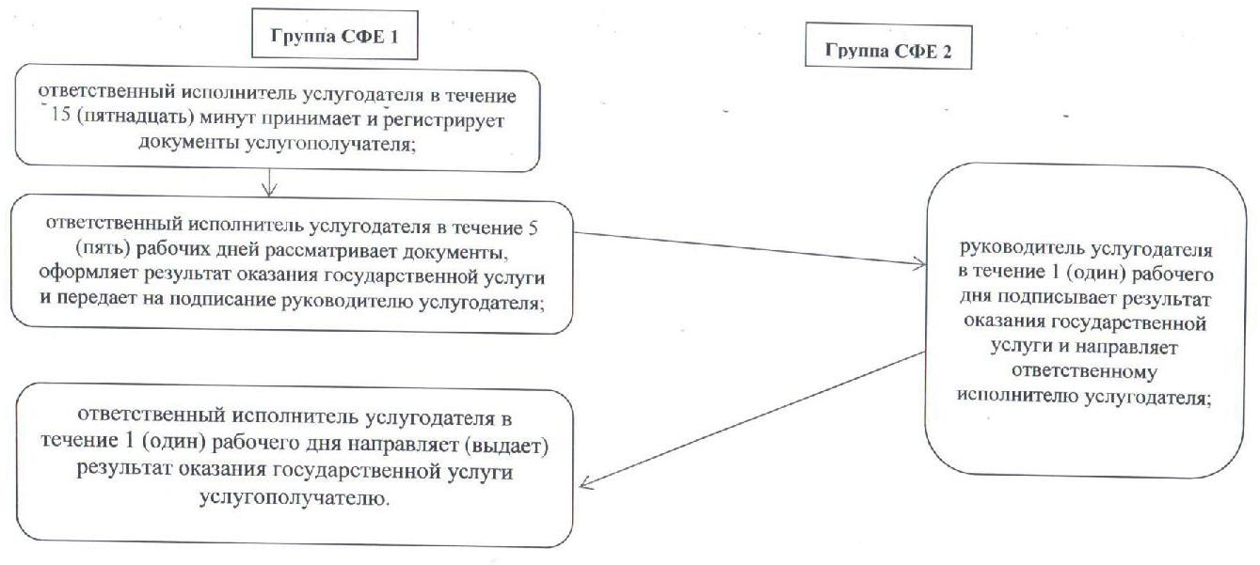
Примечание: расшифровка аббревиатур:
СФЕ – структурно-функциональная единица
Приложение 2
к регламенту государственной услуги
«Назначение государственной адресной
социальной помощи»
Описание порядка обращения в Центр обслуживания населения
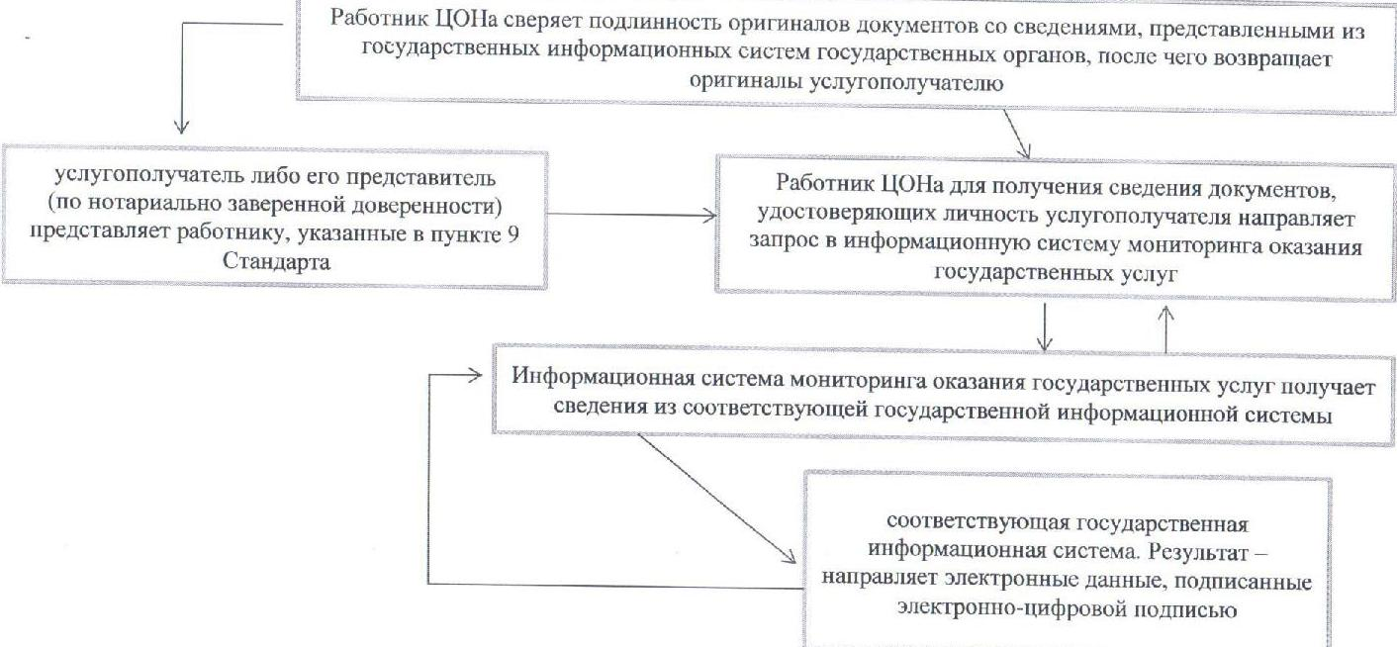
Приложение 3
к регламенту государственной услуги
«Назначение государственной адресной
социальной помощи»
Описание порядка обращения к акиму сельского округа
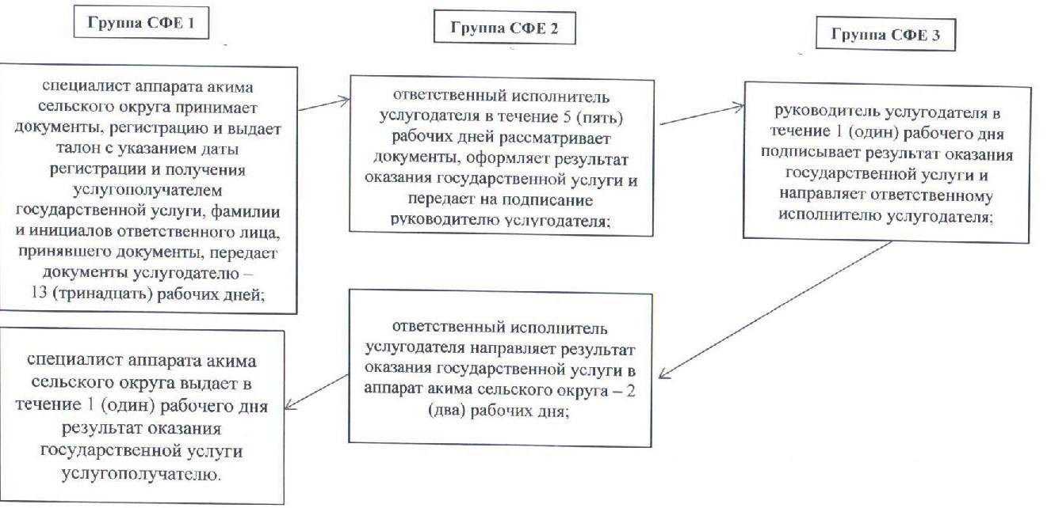
Приложение 4
к регламенту государственной услуги
«Назначение государственной адресной
социальной помощи»
Сноска. дополнен приложением 4 в соответствии с постановлением акимата Мангистауской области от 08.12.2014 № 295(вводится в действие по истечении десяти календарных дней со дня его первого официального опубликования).
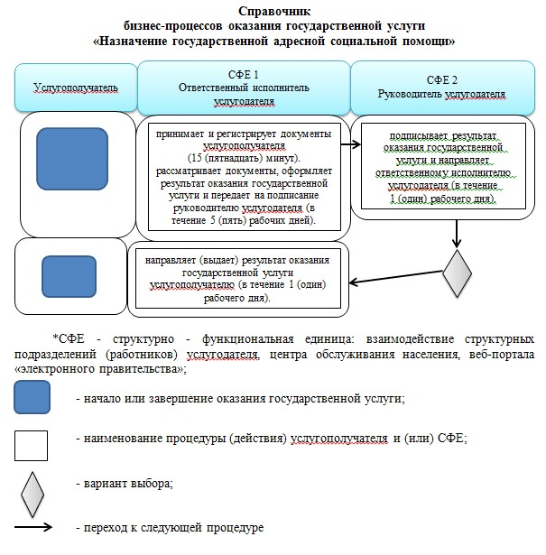
Утвержден
постановлением акимата
Мангистауской области
от 21 апреля 2014 года № 74
Регламент государственной услуги
«Оформление документов на инвалидов для предоставления им услуги индивидуального помощника для инвалидов первой группы, имеющих затруднение в передвижении, и специалиста жестового языка для инвалидов по слуху»
1. Общие положения
1. Государственная услуга «Оформление документов на инвалидов для предоставления им услуги индивидуального помощника для инвалидов первой группы, имеющих затруднение в передвижении и специалиста жестового языка для инвалидов по слуху» (далее – государственная услуга) оказывается городскими и районными отделами занятости и социальных программ Мангистауской области (далее – услугодатель).
Прием заявлений и выдача результатов оказания государственной услуги осуществляются через услугодателя.
2. Форма оказания государственной услуги: бумажная.
3. Результат оказания государственной услуги – уведомление об оформлении документов с указанием сроков предоставления инвалидам услуги индивидуального помощника для инвалидов первой группы, имеющих затруднение в передвижении и специалиста жестового языка для инвалидов по слуху.
Форма предоставления результата оказания государственной услуги: бумажная.
4. Государственная услуга оказывается бесплатно.
2. Описание порядка действий структурных подразделений (работников) услугодателя в процессе оказания государственной услуги
5. Основанием для начала процедуры (действия) по оказанию государственной услуги является получение услугодателем заявления и иных документов услугополучателя, предусмотренных в пункте 9 Стандарта государственной услуги «Оформление документов на инвалидов для предоставления им услуги индивидуального помощника для инвалидов первой группы, имеющих затруднение в передвижении и специалиста жестового языка для инвалидов по слуху», утвержденного постановлением Правительства Республики Казахстан от 11 марта 2014 года № 217 (далее – Стандарт), необходимых для оказания государственной услуги.
6. Содержание каждой процедуры (действия), входящей в состав процесса оказания государственной услуги:
1) прием и регистрация документов ответственным исполнителем услугодателя;
2) рассмотрение заявления руководителем услугодателя;
3) рассмотрение документов ответственным исполнителем услугодателя и оформление результата оказания государственной услуги;
4) подписание результата оказания государственной услуги руководителем услугодателя;
5) Выдача результата оказания государственной услуги ответственным исполнителем услугодателя.
3. Описание порядка взаимодействия структурных подразделений (работников) услугодателя в процессе оказания государственной услуги
7. Перечень структурных подразделений (работников) услугодателя, которые участвуют в процессе оказания государственной услуги:
1) ответственный исполнитель услугодателя;
2) руководитель услугодателя.
8. Описание последовательности процедур (действий) между структурными подразделениями (работниками) с указанием длительности каждой процедуры (действия):
1) ответственный исполнитель услугодателя в течение 15 (пятнадцать) минут принимает и регистрирует документы услугополучателя;
2) руководитель услугодателя рассматривает документы в течение 1 (один) рабочего дня со дня регистрации документов отписывает ответственному исполнителю услугодателя;
3) ответственный исполнитель услугодателя в течение 7 (семь) рабочих дней рассматривает документы, оформляет результат оказания государственной услуги и передает на подписание руководителю услугодателя;
4) руководитель услугодателя в течение 1 (один) рабочего дня подписывает результат оказания государственной услуги и направляет ответственному исполнителю услугодателя;
5) ответственный исполнитель услугодателя в течение 1 (один) рабочего дня выдает результат оказания государственной услуги услугополучателю.
9. Описание последовательности процедур (действий) сопровождается блок-схемой согласно приложению к настоящему регламенту государственной услуги «Оформление документов на инвалидов для предоставления им услуги индивидуального помощника для инвалидов первой группы, имеющих затруднение в передвижении, и специалиста жестового языка для инвалидов по слуху».
Сноска. Пункт 9 - в редакции постановления акимата Мангистауской области от 08.12.2014 № 295(вводится в действие по истечении десяти календарных дней со дня его первого официального опубликования).
10. Подробное описание последовательности процедур (действий), взаимодействий структурных подразделений (работников) услугодателя в процессе оказания государственной услуги отражается в справочнике бизнес-процессов оказания государственной услуги согласно приложению 2 к настоящему регламенту. Справочник бизнес-процессов оказания государственной услуги размещается на интернет-ресурсе услугодателя.
Сноска. Пункт 9 - в редакции постановления акимата Мангистауской области от 08.12.2014 № 295(вводится в действие по истечении десяти календарных дней со дня его первого официального опубликования).
Приложение 1
к регламенту государственной услуги
«Оформление документов на инвалидов
для предоставления им услуги индивидуального
помощника для инвалидов первой группы,
имеющих затруднение в передвижении,
и специалиста жестового языка для инвалидов
по слуху»
Сноска. Приложение 1 в редакции с постановления акимата Мангистауской области от 08.12.2014 № 295(вводится в действие по истечении десяти календарных дней со дня его первого официального опубликования).
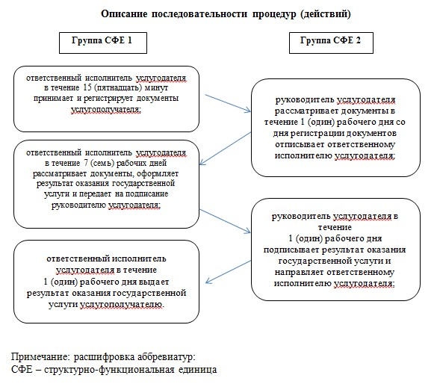
Приложение 2
к регламенту государственной услуги
«Оформление документов на инвалидов для предоставления им
услуги индивидуального помощника для инвалидов первой группы,
имеющих затруднение в передвижении, и специалиста жестового
языка для инвалидов по слуху»
Сноска. дополнен приложением 2 в соответствии с постановлением акимата Мангистауской области от 08.12.2014 № 295(вводится в действие по истечении десяти календарных дней со дня его первого официального опубликования).
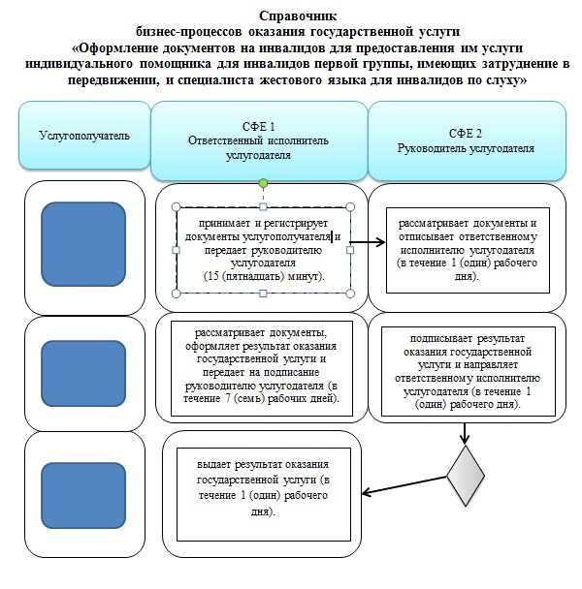
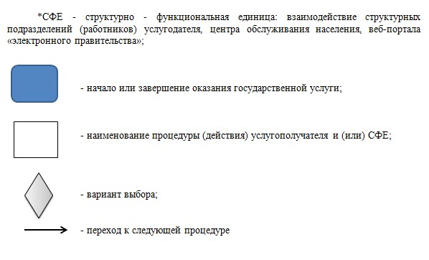

Утвержден
постановлением акимата
Мангистауской области
от 21 апреля 2014 года № 74
Регламент государственной услуги
«Оформление документов на инвалидов для предоставления им кресла-коляски»
1. Общие положения
1. Государственная услуга «Оформление документов на инвалидов для предоставления им кресла-коляски» (далее – государственная услуга) оказывается городскими и районными отделами занятости и социальных программ Мангистауской области (далее – услугодатель).
Прием заявлений и выдача результатов оказания государственной услуги осуществляются через услугодателя.
2. Форма оказания государственной услуги: бумажная.
3. Результат оказания государственной услуги – уведомление об оформлении документов с указанием сроков предоставления инвалидам кресла-коляски.
Форма предоставления результата оказания государственной услуги: бумажная.
4. Государственная услуга оказывается бесплатно.
2. Описание порядка действий структурных подразделений (работников) услугодателя в процессе оказания государственной услуги
5. Основанием для начала процедуры (действия) по оказанию государственной услуги является получение услугодателем заявления и иных документов услугополучателя, предусмотренных в пункте 9 Стандарта государственной услуги «Оформление документов на инвалидов для предоставления им кресла-коляски», утвержденного постановлением Правительства Республики Казахстан от 11 марта 2014 года № 217 (далее – Стандарт), необходимых для оказания государственной услуги.
6. Содержание каждой процедуры (действия), входящей в состав процесса оказания государственной услуги:
1) прием и регистрация документов ответственным исполнителем услугодателя;
2) рассмотрение заявления руководителем услугодателя;
3) рассмотрение документов ответственным исполнителем услугодателя и оформление результата оказания государственной услуги;
4) подписание результата оказания государственной услуги руководителем услугодателя;
5) Выдача результата оказания государственной услуги ответственным исполнителем услугодателя.
3. Описание порядка взаимодействия структурных подразделений (работников) услугодателя в процессе оказания государственной услуги
7. Перечень структурных подразделений (работников) услугодателя, которые участвуют в процессе оказания государственной услуги:
1) ответственный исполнитель услугодателя;
2) руководитель услугодателя.
8. Описание последовательности процедур (действий) между структурными подразделениями (работниками) с указанием длительности каждой процедуры (действия):
1) ответственный исполнитель услугодателя в течение 15 (пятнадцать) минут принимает и регистрирует документы услугополучателя;
2) руководитель услугодателя рассматривает документы в течение 1 (один) рабочего дня со дня регистрации документов отписывает ответственному исполнителю услугодателя;
3) ответственный исполнитель услугодателя в течение 7 (семь) рабочих дней рассматривает документы, оформляет результат оказания государственной услуги и передает на подписание руководителю услугодателя;
4) руководитель услугодателя в течение 1 (один) рабочего дня подписывает результат оказания государственной услуги и направляет ответственному исполнителю услугодателя;
5) ответственный исполнитель услугодателя в течение 1 (один) рабочего дня выдает результат оказания государственной услуги услугополучателю.
9. Описание последовательности процедур (действий) сопровождается блок-схемой согласно приложению 1 к настоящему регламенту государственной услуги «Оформление документов на инвалидов для предоставления им кресла-коляски;
Сноска. Пункт 9 - в редакции постановления акимата Мангистауской области от 08.12.2014 № 295(вводится в действие по истечении десяти календарных дней со дня его первого официального опубликования).
10. Подробное описание последовательности процедур (действий), взаимодействий структурных подразделений (работников) услугодателя в процессе оказания государственной услуги отражается в справочнике бизнес-процессов оказания государственной услуги согласно приложению 2 к настоящему регламенту. Справочник бизнес-процессов оказания государственной услуги размещается на интернет-ресурсе услугодателя.
Сноска. Пункт 9 - в редакции постановления акимата Мангистауской области от 08.12.2014 № 295(вводится в действие по истечении десяти календарных дней со дня его первого официального опубликования).
Приложение 1
к регламенту государственной услуги
«Оформление документов на инвалидов
для предоставления им кресла-коляски»
Сноска. Приложение 1 в редакции постановления акимата Мангистауской области от 08.12.2014 № 295(вводится в действие по истечении десяти календарных дней со дня его первого официального опубликования).
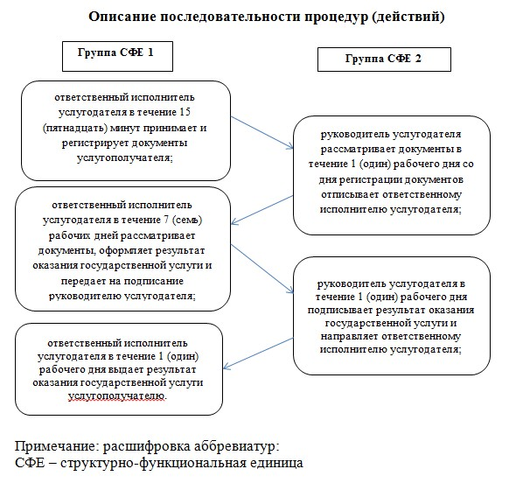
Приложение 2
к регламенту государственной услуги
«Оформление документов на инвалидов для
предоставления им кресла-коляски»
Сноска. дополнен приложением 2 в соответствии с постановлением акимата Мангистауской области от 08.12.2014 № 295(вводится в действие по истечении десяти календарных дней со дня его первого официального опубликования).
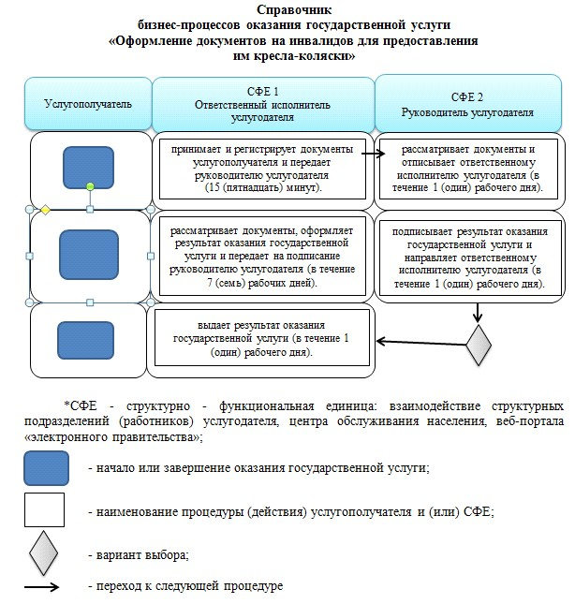
Утвержден
постановлением акимата
Мангистауской области
от 21 апреля 2014 года № 74
Регламент государственной услуги
«Оформление документов на инвалидов для обеспечения их санаторно-курортным лечением»
1. Общие положения
1. Государственная услуга «Оформление документов на инвалидов для обеспечения их санаторно-курортным лечением» (далее – государственная услуга) оказывается городскими и районными отделами занятости и социальных программ Мангистауской области (далее – услугодатель).
Прием заявлений и выдача результатов оказания государственной услуги осуществляются через услугодателя.
2. Форма оказания государственной услуги: бумажная.
3. Результат оказания государственной услуги – уведомление об оформлении документов с указанием сроков предоставление инвалидам санаторно-курортного лечения.
Форма предоставления результата оказания государственной услуги: бумажная.
4. Государственная услуга оказывается бесплатно.
2. Описание порядка действий структурных подразделений (работников) услугодателя в процессе оказания государственной услуги
5. Основанием для начала процедуры (действия) по оказанию государственной услуги является получение услугодателем заявления и иных документов услугополучателя, предусмотренных в пункте 9 Стандарта государственной услуги «Оформление документов на инвалидов для обеспечения их санаторно-курортным лечением», утвержденного постановлением Правительства Республики Казахстан от 11 марта 2014 года № 217 (далее – Стандарт), необходимых для оказания государственной услуги.
6. Содержание каждой процедуры (действия), входящей в состав процесса оказания государственной услуги:
1) прием и регистрация документов ответственным исполнителем услугодателя;
2) рассмотрение заявления руководителем услугодателя;
3) рассмотрение документов ответственным исполнителем услугодателя и оформление результата оказания государственной услуги;
4) подписание результата оказания государственной услуги руководителем услугодателя;
5) Выдача результата оказания государственной услуги ответственным исполнителем услугодателя.
3. Описание порядка взаимодействия структурных подразделений (работников) услугодателя в процессе оказания государственной услуги
7. Перечень структурных подразделений (работников) услугодателя, которые участвуют в процессе оказания государственной услуги:
1) ответственный исполнитель услугодателя;
2) руководитель услугодателя.
8. Описание последовательности процедур (действий) между структурными подразделениями (работниками) с указанием длительности каждой процедуры (действия):
1) ответственный исполнитель услугодателя в течение 15 (пятнадцать) минут принимает и регистрирует документы услугополучателя;
2) руководитель услугодателя рассматривает документы в течение 1 (один) рабочего дня со дня регистрации документов отписывает ответственному исполнителю услугодателя;
3) ответственный исполнитель услугодателя в течение 7 (семь) рабочих дней рассматривает документы, оформляет результат оказания государственной услуги и передает на подписание руководителю услугодателя;
4) руководитель услугодателя в течение 1 (один) рабочего дня подписывает результат оказания государственной услуги и направляет ответственному исполнителю услугодателя;
5) ответственный исполнитель услугодателя в течение 1 (один) рабочего дня выдает результат оказания государственной услуги услугополучателю.
9. Описание последовательности процедур (действий) сопровождается блок-схемой согласно приложению 1 к настоящему регламенту государственной услуги «Оформление документов на инвалидов для обеспечения их санаторно-курортным лечением.
Сноска. Пункт 9 - в редакции постановления акимата Мангистауской области от 08.12.2014 № 295(вводится в действие по истечении десяти календарных дней со дня его первого официального опубликования).
10. Подробное описание последовательности процедур (действий), взаимодействий структурных подразделений (работников) услугодателя в процессе оказания государственной услуги отражается в справочнике бизнес-процессов оказания государственной услуги согласно приложению 2 к настоящему регламенту. Справочник бизнес-процессов оказания государственной услуги размещается на интернет-ресурсе услугодателя.
Сноска. дополнен пунктом 10 - в соответствии с постановлением акимата Мангистауской области от 08.12.2014 № 295(вводится в действие по истечении десяти календарных дней со дня его первого официального опубликования).
Приложение 1
к регламенту государственной услуги
«Оформление документов на инвалидов
для обеспечения их санаторно-курортным
лечением»
Сноска. Приложение 1 - в редакции постановления акимата Мангистауской области от 08.12.2014 № 295(вводится в действие по истечении десяти календарных дней со дня его первого официального опубликования).
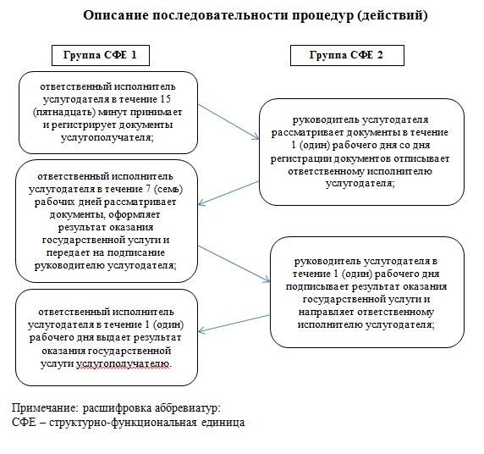
Приложение 2
к регламенту государственной услуги
«Оформление документов на инвалидов для
обеспечения их санаторно-курортным лечением»
Сноска. дополнен приложением 2 в соответствии с постановлением акимата Мангистауской области от 08.12.2014 № 295(вводится в действие по истечении десяти календарных дней со дня его первого официального опубликования).
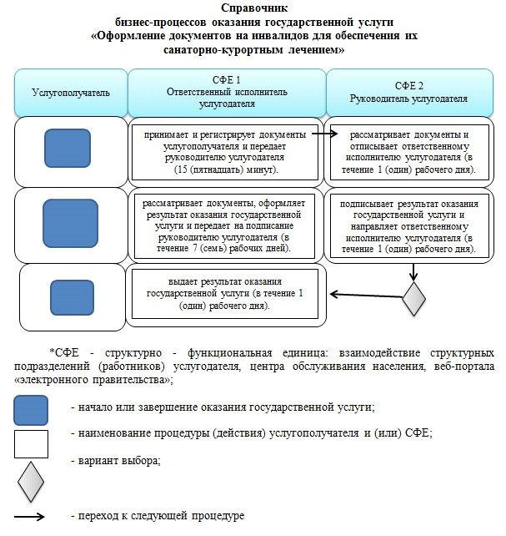
Утвержден
постановлением акимата
Мангистауской области
от 21 апреля 2014 года № 74
Регламент государственной услуги
«Оформление документов на оказание специальных социальных услуг в медико-социальных учреждениях (организациях)»
1. Общие положения
1. Государственная услуга «Оформление документов на оказание специальных социальных услуг в медико-социальных учреждениях (организациях)» (далее – государственная услуга) оказывается городскими и районными отделами занятости и социальных программ Мангистауской области (далее – услугодатель).
Прием заявлений и выдача результатов оказания государственной услуги осуществляются через услугодателя.
2. Форма оказания государственной услуги: бумажная.
3. Результат оказания государственной услуги – уведомление об оформлении документов с указанием срока оказания специальных социальных услуг в медико-социальных учреждениях (организациях), либо мотивированный ответ об отказе в оказании государственной услуги в случаях и по основаниям, предусмотренным пунктом 10 Стандарта государственной услуги «Оформление документов на оказание специальных социальных услуг в медико-социальных учреждениях (организациях)», утвержденного постановлением Правительства Республики Казахстан от 11 марта 2014 года № 217 (далее – Стандарт).
Форма предоставления результата оказания государственной услуги: бумажная.
4. Государственная услуга оказывается бесплатно.
2. Описание порядка действий структурных подразделений (работников) услугодателя в процессе оказания государственной услуги
5. Основанием для начала процедуры (действия) по оказанию государственной услуги является получение услугодателем заявления и иных документов услугополучателя, предусмотренных в пункте 9 Стандарта.
6. Содержание каждой процедуры (действия), входящей в состав процесса оказания государственной услуги:
1) ответственный исполнитель услугодателя осуществляет прием пакета документов, проводит регистрацию подачи заявки услугополучателем в соответствующем журнале регистрации заявок;
2) ответственный исполнитель услугодателя передает документы социальному работнику по оценке и определению потребности в специальных социальных услугах;
3) социальный работник по оценке и определению потребности в специальных социальных услугах выносит заключение о потребности в специальных социальных услугах;
4) ответственный исполнитель услугодателя принятые документы и заключение о потребности в специальных социальных услугах направляет в Управление координации занятости и социальных программ Мангистауской области (далее – Управление);
5) Канцелярия Управления осуществляет прием пакета документов, проводит регистрацию.
6) специалист Управления проверяет пакет документов, оформляет решение уполномоченному органу на социальное обслуживание в МСУ и передает руководителю Управления;
7) руководитель Управления ознакамливается с корреспонденцией, подписывает приказ и уведомления;
8) специалист Управления передает подписанное уведомление услугодателю;
9) ответственный исполнитель услугодателя выдает услугополучателю подписанное уведомление.
3. Описание порядка взаимодействия структурных подразделений (работников) услугодателя в процессе оказания государственной услуги
7. Перечень структурных подразделений (работников) услугодателя, которые участвуют в процессе оказания государственной услуги:
1) ответственный исполнитель услугодателя;
2) руководитель услугодателя;
3) социальный работник по оценке и определению потребности в специальных социальных услугах;
4) канцелярия управления координации занятости и социальных программ Мангистауской области;
5) специалист управления координации занятости и социальных программ Мангистауской области;
6) руководитель управления координации занятости и социальных программ Мангистауской области.
8. Описание последовательности процедур (действий) между структурными подразделениями (работниками) с указанием длительности каждой процедуры (действия):
1) ответственный исполнитель услугодателя осуществляет прием пакета документов, проводит регистрацию подачи заявки услугополучателем в соответствующем журнале регистрации заявок – 15 (пятнадцать) минут;
2) ответственный исполнитель услугодателя передает документы социальному работнику по оценке и определению потребности в специальных социальных услугах – 2 (два) рабочих дня;
3) социальный работник по оценке и определению потребности в специальных социальных услугах выносит заключение о потребности в специальных социальных услугах и передает ответственному исполнителю услугодателя – 10 (десять) рабочих дней;
4) ответственный исполнитель услугодателя принятые документы и заключение о потребности в специальных социальных услугах направляет в Управление координации занятости и социальных программ Мангистауской области (далее – Управление) – 1 (один) день;
5) Канцелярия Управления осуществляет прием пакета документов, проводит регистрацию и направляет специалисту Управления – 30 (тридцать) минут;
6) специалист Управления проверяет пакет документов, оформляет решение уполномоченному органу на социальное обслуживание в МСУ и передает руководителю Управления – 3 (три) рабочих дня;
7) руководитель Управления ознакамливается с корреспонденцией – 15 (пятнадцать) минут;
8) специалист Управления передает подписанное уведомление услугодателю – 1 (один) день;
9) ответственный исполнитель услугодателя выдает услугополучателю подписанное уведомление – 10 (десять) минут.
9. Описание последовательности процедур (действий) сопровождается блок-схемой согласно приложению 1 к настоящему регламенту государственной услуги «Оформление документов на оказание специальных социальных услуг в медико-социальных учреждениях (организациях).
Сноска. Пункт 9 - в редакции постановления акимата Мангистауской области от 08.12.2014 № 295(вводится в действие по истечении десяти календарных дней со дня его первого официального опубликования).
10. Подробное описание последовательности процедур (действий), взаимодействий структурных подразделений (работников) услугодателя в процессе оказания государственной услуги отражается в справочнике бизнес-процессов оказания государственной услуги согласно приложению 2 к настоящему регламенту. Справочник бизнес-процессов оказания государственной услуги размещается на интернет-ресурсе услугодателя.
Сноска. дополнен пунктом 10 - в соответствии с постановлением акимата Мангистауской области от 08.12.2014 № 295(вводится в действие по истечении десяти календарных дней со дня его первого официального опубликования).
Приложение 1
к регламенту государственной услуги
«Оформление документов на оказание
специальных социальных услуг в
медико-социальных учреждениях
(организациях)»
Сноска. Приложение 1 - в редакции постановления акимата Мангистауской области от 08.12.2014 № 295(вводится в действие по истечении десяти календарных дней со дня его первого официального опубликования).
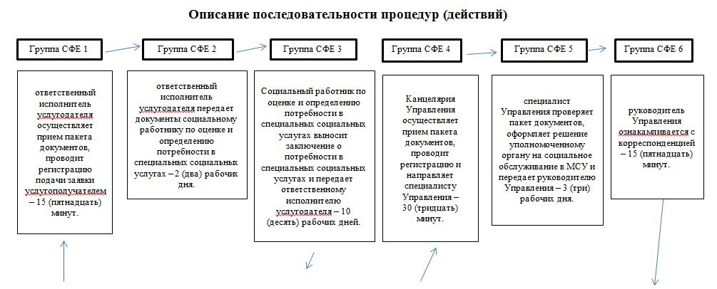
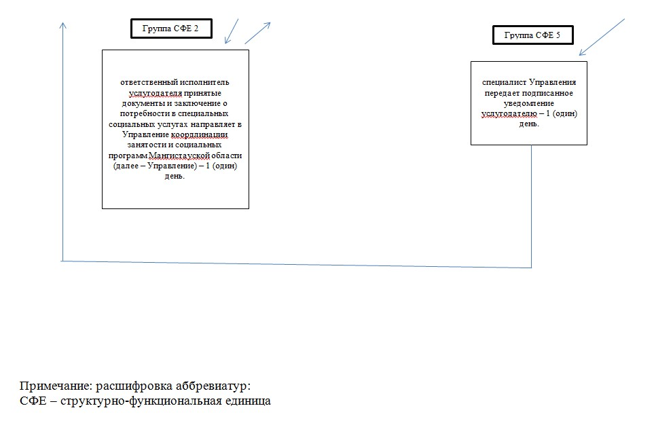

Приложение 2
к регламенту государственной услуги
«Оформление документов на оказание
специальных социальных услуг в медико-социальных
учреждениях (организациях)»
Сноска. дополнен приложением 2 в соответствии с постановлением акимата Мангистауской области от 08.12.2014 № 295(вводится в действие по истечении десяти календарных дней со дня его первого официального опубликования).
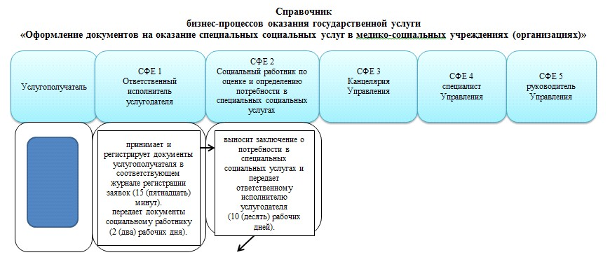
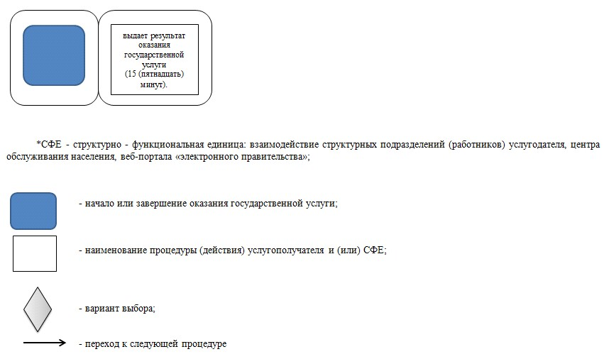

Утвержден
постановлением акимата
Мангистауской области
от 21 апреля 2014 года № 74
Регламент государственной услуги
«Оформление документов на оказание специальных социальных услуг в условиях ухода на дому»
1. Общие положения
1. Государственная услуга «Оформление документов на оказание специальных социальных услуг в условиях ухода на дому» (далее – государственная услуга) оказывается городскими и районными отделами занятости и социальных программ Мангистауской области (далее – услугодатель).
Прием заявлений и выдача результатов оказания государственной услуги осуществляются через услугодателя.
2. Форма оказания государственной услуги: бумажная.
3. Результат оказания государственной услуги – уведомление об оформлении документов с указанием срока оказания специальных социальных услуг в условиях ухода на дому, либо мотивированный ответ об отказе в оказании государственной услуги в случаях и по основаниям, предусмотренным пунктом 10 Стандарта государственной услуги «Оформление документов на оказание специальных социальных услуг в условиях ухода на дому», утвержденного постановлением Правительства Республики Казахстан от 11 марта 2014 года № 217 (далее – Стандарт).
Форма предоставления результата оказания государственной услуги: бумажная.
4. Государственная услуга оказывается бесплатно.
2. Описание порядка действий структурных подразделений (работников) услугодателя в процессе оказания государственной услуги
5. Основанием для начала процедуры (действия) по оказанию государственной услуги является получение услугодателем заявления и иных документов услугополучателя, предусмотренных в пункте 9 Стандарта, необходимых для оказания государственной услуги.
6. Содержание каждой процедуры (действия), входящей в состав процесса оказания государственной услуги:
1) прием и регистрация документов ответственным исполнителем услугодателя;
2) рассмотрение заявления руководителем услугодателя;
3) рассмотрение документов ответственным исполнителем услугодателя и оформление результата оказания государственной услуги;
4) подписание результата оказания государственной услуги руководителем услугодателя;
5) выдача результата оказания государственной услуги ответственным исполнителем услугодателя.
3. Описание порядка взаимодействия структурных подразделений (работников) услугодателя в процессе оказания государственной услуги
7. Перечень структурных подразделений (работников) услугодателя, которые участвуют в процессе оказания государственной услуги:
1) ответственный исполнитель услугодателя;
2) руководитель услугодателя.
8. Описание последовательности процедур (действий) между структурными подразделениями (работниками) с указанием длительности каждой процедуры (действия):
1) ответственный исполнитель услугодателя в течение 15 (пятнадцать) минут принимает и регистрирует документы услугополучателя;
2) руководитель услугодателя рассматривает документы в течение 1 (один) рабочего дня со дня регистрации документов отписывает ответственному исполнителю услугодателя;
3) ответственный исполнитель услугодателя в течение 11 (одиннадцать) рабочих дней рассматривает документы, оформляет результат оказания государственной услуги и передает на подписание руководителю услугодателя;
4) руководитель услугодателя в течение 1 (один) рабочего дня подписывает результат оказания государственной услуги и направляет ответственному исполнителю услугодателя;
5) ответственный исполнитель услугодателя в течение 1 (один) рабочего дня выдает результат оказания государственной услуги услугополучателю.
Сноска. Пункт 8 - в редакции постановления акимата Мангистауской области от 08.12.2014 № 295(вводится в действие по истечении десяти календарных дней со дня его первого официального опубликования).
9. Описание последовательности процедур (действий) сопровождается блок-схемой согласно приложению 1 к настоящему регламенту государственной услуги «Оформление документов на оказание специальных социальных услуг в условиях ухода на дому».
Сноска. дополнен пунктом 9 - в редакции постановления акимата Мангистауской области от 08.12.2014 № 295(вводится в действие по истечении десяти календарных дней со дня его первого официального опубликования).
10. Подробное описание последовательности процедур (действий), взаимодействий структурных подразделений (работников) услугодателя в процессе оказания государственной услуги отражается в справочнике бизнес-процессов оказания государственной услуги согласно приложению 2 к настоящему регламенту. Справочник бизнес-процессов оказания государственной услуги размещается на интернет-ресурсе услугодателя.
Сноска. дополнен пунктом 10 - в редакции постановления акимата Мангистауской области от 08.12.2014 № 295(вводится в действие по истечении десяти календарных дней со дня его первого официального опубликования).
приложение 1
к регламенту государственной услуги
«Оформление документов на оказание
специальных социальных услуг в условиях
ухода на дому»
Сноска. Приложение 1 - в редакции постановления акимата Мангистауской области от 08.12.2014 № 295(вводится в действие по истечении десяти календарных дней со дня его первого официального опубликования).
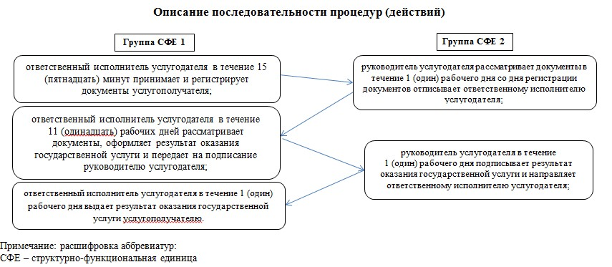
Приложение 2
к регламенту государственной услуги
«Оформление документов на оказание
специальных социальных услуг в условиях
ухода на дому»
Сноска. дополнен приложением 2 в соответствии с постановлением акимата Мангистауской области от 08.12.2014 № 295(вводится в действие по истечении десяти календарных дней со дня его первого официального опубликования).
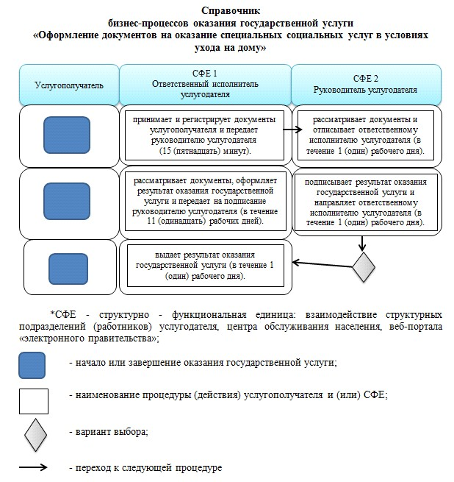
Утвержден
постановлением акимата
Мангистауской области
от 21 апреля 2014 года № 74
Регламент государственной услуги
«Назначение социальной помощи отдельным категориям нуждающихся граждан по решениям местных представительных органов»
1. Общие положения
1. Государственная услуга «Назначение социальной помощи отдельным категориям нуждающихся граждан по решениям местных представительных органов» (далее – государственная услуга) оказывается городскими и районными отделами занятости и социальных программ Мангистауской области (далее – услугодатель).
Прием заявлений и выдача результатов оказания государственной услуги осуществляется через:
1) услугодателя;
2) акима поселка, села, сельского округа (далее – аким сельского округа);
3) веб-портал «электронного правительства»: www.egov.kz (далее – ПЭП) инвалиды и лица, имеющие социально значимые заболевания.
2. Форма оказываемой государственной услуги: электронная (частично автоматизированная) и (или) бумажная.
3. Результат оказания государственной услуги – уведомление о назначении социальной помощи.
Форма предоставления результата оказания государственной услуги: электронная и (или) бумажная.
4. Государственная услуга предоставляется бесплатно.
2. Описание порядка действий структурных подразделений (работников) услугодателя в процессе оказания государственной услуги
5. Основанием для начала процедуры (действия) по оказанию государственной услуги является получение услугодателем заявления и иных документов услугополучателя или электронного запроса услугополучателя, предусмотренных в пункте 9 Стандарта государственной услуги «Назначение социальной помощи отдельным категориям нуждающихся граждан по решениям местных представительных органов», утвержденного постановлением Правительства Республики Казахстан от 11 марта 2014 года № 217 (далее – Стандарт), необходимых для оказания государственной услуги.
6. Содержание каждой процедуры (действия), входящей в состав процесса оказания государственной услуги:
1) прием и регистрация документов ответственным исполнителем услугодателя;
2) рассмотрение документов ответственным исполнителем услугодателя и оформление результата оказания государственной услуги;
3) подписание результата оказания государственной услуги руководителем услугодателя;
4) направление (выдача) результата оказания государственной услуги ответственным исполнителем услугодателя.
3. Описание порядка взаимодействия структурных подразделений (работников) услугодателя в процессе оказания государственной услуги
7. Перечень структурных подразделений (работников) услугодателя, которые участвуют в процессе оказания государственной услуги:
1) ответственный исполнитель услугодателя;
2) руководство услугодателя.
8. Описание последовательности процедур (действий) между структурными подразделениями (работниками) с указанием длительности каждой процедуры (действия):
1) ответственный исполнитель услугодателя в течение 15 (пятнадцать) минут принимает и регистрирует документы услугополучателя;
2) ответственный исполнитель услугодателя в течение 6 (шесть) рабочих дней рассматривает документы, оформляет результат оказания государственной услуги и передает на подписание руководителю услугодателя;
в случаях недостаточности документов для оказания социальной помощи, либо невозможности предоставления заявителем необходимых документов в связи с их порчей, утерей срок оказания государственной услуги - в течение 18 (восемнадцать) рабочих дней;
3) руководитель услугодателя в течение 1 (один) рабочего дня подписывает результат оказания государственной услуги и направляет ответственному исполнителю услугодателя;
4) ответственный исполнитель услугодателя в течение 1 (один) рабочего дня направляет (выдает) результат оказания государственной услуги услугополучателю.
9. Описание последовательности процедур (действий) сопровождается блок-схемой согласно приложению 1 к настоящему регламенту государственной услуги «Назначение социальной помощи отдельным категориям нуждающихся граждан по решениям местных представительных органов» (далее – Регламент).
10. Для получения государственной услуги услугополучатель представляет акиму сельского округа необходимые документы, указанные в пункте 9 Стандарта.
1) специалист аппарата акима сельского округа принимает документы, регистрацию и выдает талон с указанием даты регистрации и получения потребителем государственной услуги, фамилии и инициалов ответственного лица, принявшего документы, передает документы услугодателю – 1 (один) рабочий день;
2) ответственный исполнитель услугодателя в течение 3 (три) рабочих дней рассматривает документы, оформляет результат оказания государственной услуги и передает на подписание руководителю услугодателя;
в случаях недостаточности документов для оказания социальной помощи, либо невозможности предоставления заявителем необходимых документов в связи с их порчей, утерей срок оказания государственной услуги - в течение 16 (шестнадцать) рабочих дней;
3) руководитель услугодателя в течение 1 (один) рабочего дня подписывает результат оказания государственной услуги и направляет ответственному исполнителю услугодателя;
4) ответственный исполнитель услугодателя направляет результат оказания государственной услуги в аппарат акима сельского округа – 2 (два) рабочих дня;
5) специалист аппарата акима сельского округа выдает в течение 1 (один) рабочего дня результат оказания государственной услуги услугополучателю.
Описание порядка обращения к акиму сельского округа приведено в графической форме согласно приложению 2 к настоящему Регламенту.
Сноска. дополнен пунктом 10 в соответствии с постановлением акимата Мангистауской области от 08.12.2014 № 295(вводится в действие по истечении десяти календарных дней со дня его первого официального опубликования).
4. Описание порядка взаимодействия с центром обслуживания населения и (или) иными услугодателями, а также порядка использования информационных систем в процессе оказания государственной услуги
10. Для получения государственной услуги услугополучатель представляет акиму сельского округа необходимые документы, указанные в пункте 9 Стандарта.
1) специалист аппарата акима сельского округа принимает документы, регистрацию и выдает талон с указанием даты регистрации и получения потребителем государственной услуги, фамилии и инициалов ответственного лица, принявшего документы, передает документы услугодателю – 10 (десять) рабочих дней;
2) ответственный исполнитель услугодателя в течение 6 (шесть) рабочих дней рассматривает документы, оформляет результат оказания государственной услуги и передает на подписание руководителю услугодателя;
в случаях недостаточности документов для оказания социальной помощи, либо невозможности предоставления заявителем необходимых документов в связи с их порчей, утерей срок оказания государственной услуги - в течение 18 (восемнадцать) рабочих дней;
3) руководитель услугодателя в течение 1 (один) рабочего дня подписывает результат оказания государственной услуги и направляет ответственному исполнителю услугодателя;
4) ответственный исполнитель услугодателя направляет результат оказания государственной услуги в аппарат акима сельского округа – 2 (два) рабочих дня;
5) специалист аппарата акима сельского округа выдает в течение 1 (один) рабочего дня результат оказания государственной услуги услугополучателю.
Описание порядка обращения к акиму сельского округа приведено в графической форме согласно приложению 2 к настоящему Регламенту.
11. Пошаговые действия и решения услугодателя через ПЭП:
1) услугополучатель осуществляет регистрацию на ПЭП с помощью индивидуального идентификационного номера (далее – ИИН) и бизнес-идентификационного номера (далее – БИН), а также пароля (осуществляется для незарегистрированных услугополучателей на ПЭП);
2) процесс 1 – процесс ввода услугополучателем ИИН/БИН и пароля (процесс авторизации) на ПЭП для получения услуги;
3) условие 1 – проверка на ПЭП подлинности данных о зарегистрированном услугополучателе через ИИН/БИН и пароль;
4) процесс 2 – формирование ПЭП сообщения об отказе в авторизации в связи с имеющимися нарушениями в данных услугополучателя;
5) процесс 3 – выбор услугополучателем услуги, указанной в настоящем Регламенте, вывод на экран формы запроса для оказания услуги и заполнение услугополучателем формы (ввод данных) с учетом ее структуры и форматных требований, прикрепление к форме запроса необходимых копий документов в электронном виде указанные в пункте 9 Стандарта, а также выбор услугополучателем регистрационного свидетельства ЭЦП для удостоверения (подписания) запроса;
6) условие 2 – проверка на ПЭП срока действия регистрационного свидетельства ЭЦП и отсутствия в списке отозванных (аннулированных) регистрационных свидетельств, а также соответствия идентификационных данных (между ИИН/БИН указанным в запросе, и ИИН/БИН указанным в регистрационном свидетельстве ЭЦП);
7) процесс 4 – формирование сообщения об отказе в запрашиваемой услуге в связи с не подтверждением подлинности ЭЦП услугополучателя;
8) процесс 5 – направление электронного документа (запроса услугополучателя) удостоверенного (подписанного) ЭЦП услугополучателя через шлюз «электронного правительства» (далее – ШЭП) в автоматизированном рабочем месте региональный шлюз «электронного правительства» (далее – АРМ РШЭП) для обработки запроса услугодателем;
9) условие 3 – проверка услугодателем соответствия приложенных услугополучателем документов, указанных в пункте 9 Стандарта и основаниям для оказания услуги;
10) процесс 6 – получение услугополучателем результата услуги (уведомление в форме электронного документа) сформированный ПЭП. Электронный документ формируется с использованием ЭЦП уполномоченного лица услугодателя.
12. Функциональные взаимодействия информационных систем, задействованных в оказании государственной услуги через ПЭП приведены в диаграмме согласно приложению 3 к настоящему Регламенту.
13. Подробное описание последовательности процедур (действий), взаимодействий структурных подразделений (работников) услугодателя в процессе оказания государственной услуги отражается в справочнике бизнес-процессов оказания государственной услуги согласно приложению 4 к настоящему регламенту. Справочник бизнес-процессов оказания государственной услуги размещается на интернет-ресурсе услугодателя.
Сноска. дополнен пунктом 13 в соответствии с постановлением акимата Мангистауской области от 08.12.2014 № 295(вводится в действие по истечении десяти календарных дней со дня его первого официального опубликования).
Приложение 1
к регламенту государственной
услуги «Назначение социальной
помощи отдельным категориям
нуждающихся граждан по решениям
местных представительных органов»
Описание последовательности процедур (действий)
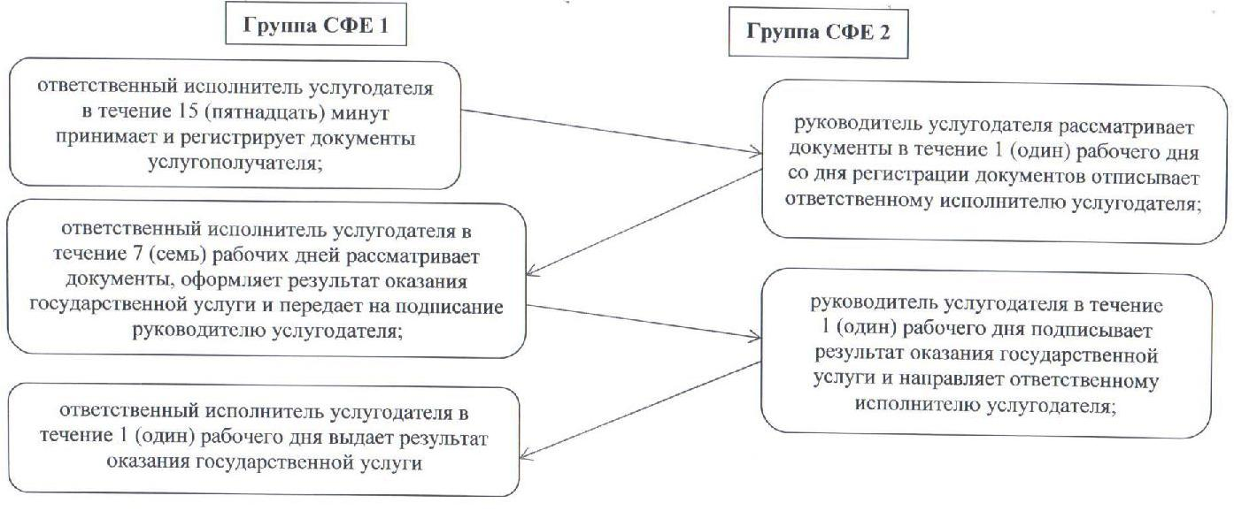
Примечание: расшифровка аббревиатур:
СФЕ – структурно-функциональная единица

Приложение 2
к регламенту государственной услуги
«Назначение социальной помощи
отдельным категориям нуждающихся граждан
по решениям местных представительных органов»
Сноска. Приложение 1 - в редакции постановления акимата Мангистауской области от 08.12.2014 № 295(вводится в действие по истечении десяти календарных дней со дня его первого официального опубликования).
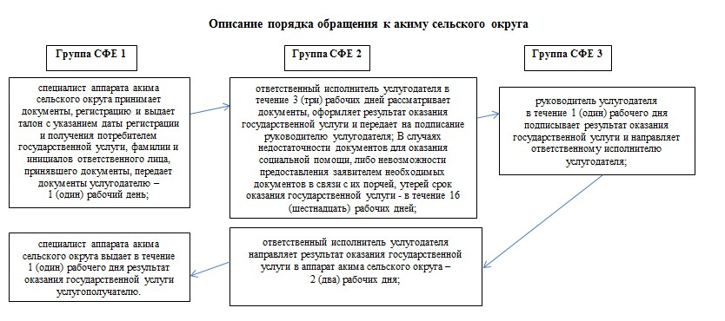
Приложение 3
к регламенту государственной
услуги «Назначение социальной
помощи отдельным категориям
нуждающихся граждан по решениям
местных представительных органов»
Диаграмма функционального взаимодействия информационных систем, задействованных в оказании государственной услуги через ПЭП
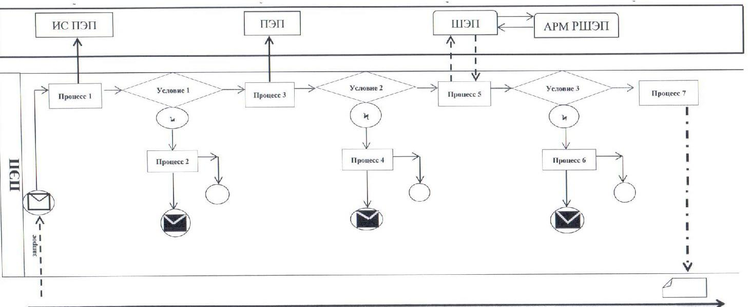
Услугополучатель
Условные обозначения:
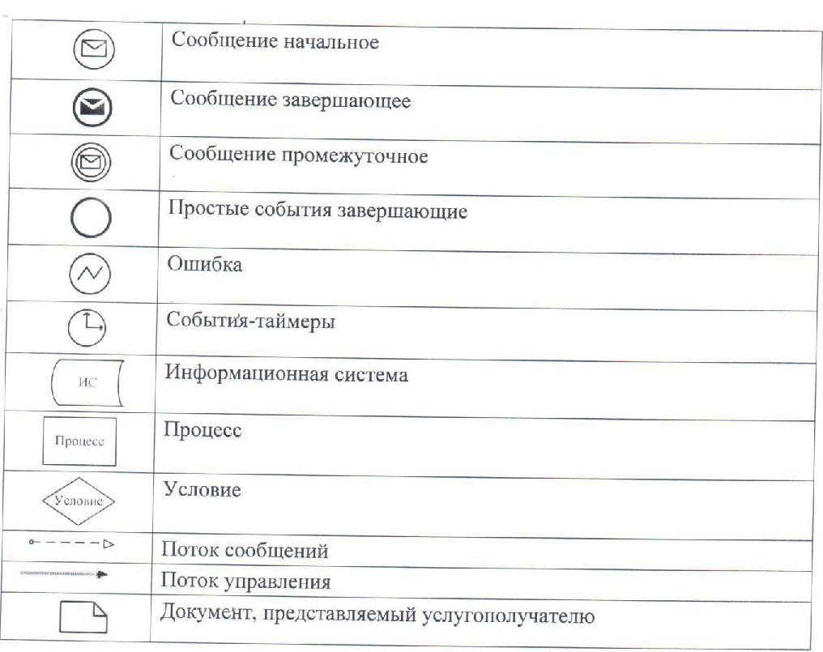

Приложение 4
к регламенту государственной услуги
«Назначение социальной помощи отдельным
категориям нуждающихся граждан по решениям
местных представительных органов»
Сноска. дополнен приложением 4 в соответствии с постановлением акимата Мангистауской области от 08.12.2014 № 295(вводится в действие по истечении десяти календарных дней со дня его первого официального опубликования).
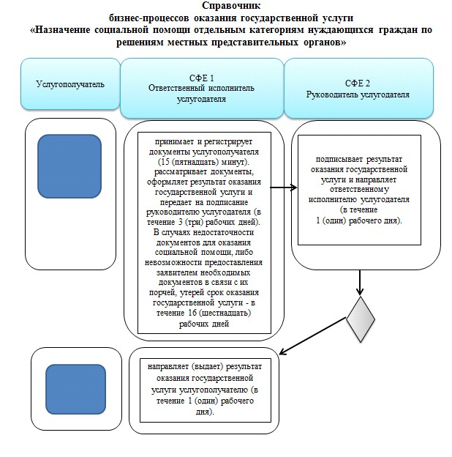
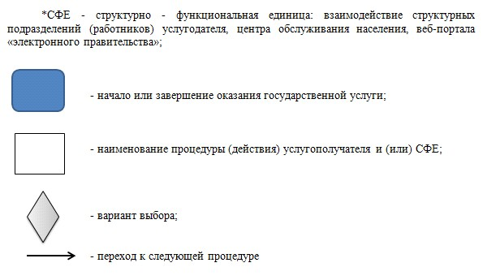

Утвержден
постановлением акимата
Мангистауской области
от 21 апреля 2014 года № 74
Регламент государственной услуги
«Выдача направлений лицам на участие в активных формах содействия занятости»
1. Общие положения
1. Государственная услуга «Выдача направлений лицам на участие в активных формах содействия занятости» (далее – государственная услуга) оказывается городскими и районными отделами занятости и социальных программ Мангистауской области (далее – услугодатель).
Прием заявлений и выдача результатов оказания государственной услуги осуществляются через:
1) услугодателя;
2) веб-портал «электронного правительства»: www.egov.kz (далее – ПЭП).
2. Форма оказания государственной услуги: электронная (частично автоматизированная) и (или) бумажная.
3. Результат оказания государственной услуги – выдача направления лицам на участие в активных мерах содействия занятости, которая включает в себя:
1) направление для трудоустройства;
2) направление на общественные работы;
3) направление лицам на профессиональную подготовку, переподготовку и повышение квалификации;
4) направление для трудоустройства на социальные рабочие места;
5) направление на молодежную практику;
6) оказание бесплатных услуг лицам в профессиональной ориентации.
Форма предоставления результата государственной услуги: электронная (частично автоматизированная) и (или) бумажная.
4. Государственная услуга оказывается бесплатно.
2. Описание порядка действий структурных подразделений (работников) услугодателя в процессе оказания государственной услуги
5. Основанием для начала процедуры (действия) по оказанию государственной услуги является получение услугодателем заявления и иных документов услугополучателя или электронного запроса услугополучателя, предусмотренных в пункте 9 Стандарта государственной услуги «Выдача направлений лицам на участие в активных формах содействия занятости», утвержденного постановлением Правительства Республики Казахстан от 11 марта 2014 года № 217 (далее – Стандарт), необходимых для оказания государственной услуги.
6. Содержание каждой процедуры (действия), входящей в состав процесса оказания государственной услуги:
1) прием и регистрация документов ответственным исполнителем услугодателя;
2) рассмотрение документов ответственным исполнителем услугодателя и оформление результата оказания государственной услуги;
3) подписание результата оказания государственной услуги руководителем услугодателя;
4) направление (выдача) результата оказания государственной услуги ответственным исполнителем услугодателя.
3. Описание порядка взаимодействия структурных подразделений (работников) услугодателя в процессе оказания государственной услуги
7. Перечень структурных подразделений (работников) услугодателя, которые участвуют в процессе оказания государственной услуги:
1) ответственный исполнитель услугодателя;
2) руководитель услугодателя.
8. Описание последовательности процедур (действий) между структурными подразделениями (работниками) с указанием длительности каждой процедуры (действия):
1) ответственный исполнитель услугодателя в течение 5 (пять) минут принимает и регистрирует документы услугополучателя;
2) ответственный исполнитель услугодателя в течение 10 (десять) минут рассматривает документы, оформляет результат оказания государственной услуги и передает на подписание руководителю услугодателя;
3) руководитель услугодателя в течение 10 (десять) минут подписывает результат оказания государственной услуги и направляет ответственному исполнителю услугодателя;
4) ответственный исполнитель услугодателя в течение 5 (пять) минут направляет (выдает) результат оказания государственной услуги услугополучателю.
9. Описание последовательности процедур (действий) сопровождается блок-схемой согласно приложению 1 к настоящему регламенту государственной услуги «Выдача направлений лицам на участие в активных формах содействия занятости» (далее – Регламент).
4. Описание порядка взаимодействия с центром обслуживания населения и (или) иными услугодателями, а также порядка использования информационных систем в процессе оказания государственной услуги
10. Пошаговые действия и решения услугодателя через ПЭП:
1) услугополучатель осуществляет регистрацию на ПЭП с помощью индивидуального идентификационного номера (далее – ИИН) и бизнес-идентификационного номера (далее – БИН), а также пароля (осуществляется для незарегистрированных услугополучателей на ПЭПе);
2) процесс 1 – процесс ввода услугополучателем ИИН/БИН и пароля (процесс авторизации) на ПЭП для получения услуги;
3) условие 1 – проверка на ПЭП подлинности данных о зарегистрированном услугополучателе через ИИН/БИН и пароль;
4) процесс 2 – формирование ПЭП сообщения об отказе в авторизации в связи с имеющимися нарушениями в данных услугополучателя;
5) процесс 3 – выбор услугополучателем услуги, указанной в настоящем Регламенте, вывод на экран формы запроса для оказания услуги и заполнение услугополучателем формы (ввод данных) с учетом ее структуры и форматных требований, прикрепление к форме запроса необходимых копий документов в электронном виде указанные в пункте 9 Стандарта, а также выбор услугополучателем регистрационного свидетельства ЭЦП для удостоверения (подписания) запроса;
6) условие 2 – проверка на ПЭП срока действия регистрационного свидетельства ЭЦП и отсутствия в списке отозванных (аннулированных) регистрационных свидетельств, а также соответствия идентификационных данных (между ИИН/БИН указанным в запросе, и ИИН/БИН указанным в регистрационном свидетельстве ЭЦП);
7) процесс 4 – формирование сообщения об отказе в запрашиваемой услуге в связи с не подтверждением подлинности ЭЦП услугополучателя;
8) процесс 5 – направление электронного документа (запроса услугополучателя) удостоверенного (подписанного) ЭЦП услугополучателя через шлюз «электронного правительства» (далее – ШЭП) в автоматизированном рабочем месте региональный шлюз «электронного правительства» (далее – АРМ РШЭП) для обработки запроса услугодателем;
9) условие 3 – проверка услугодателем соответствия услугополучателем документов, указанных в пункте 9 Стандарта и основаниям для оказания услуги;
10) процесс 6 – получение услугополучателем результата оказания государственной услуги (уведомление в форме электронного документа) сформированный ПЭП. Электронный документ формируется с использованием ЭЦП уполномоченного лица услугодателя.
11. Функциональные взаимодействия информационных систем, задействованных в оказании государственной услуги через ПЭП приведены в диаграмме согласно приложению 2 к настоящему Регламенту.
12. Подробное описание последовательности процедур (действий), взаимодействий структурных подразделений (работников) услугодателя в процессе оказания государственной услуги отражается в справочнике бизнес-процессов оказания государственной услуги согласно приложению 3 к настоящему регламенту. Справочник бизнес-процессов оказания государственной услуги размещается на интернет-ресурсе услугодателя.
Сноска. дополнен пунктом 12 в соответствии с постановлением акимата Мангистауской области от 08.12.2014 № 295(вводится в действие по истечении десяти календарных дней со дня его первого официального опубликования).
Приложение 1
к регламенту государственной
услуги «Выдача направлений
лицам на участие в активных
формах содействия занятости»
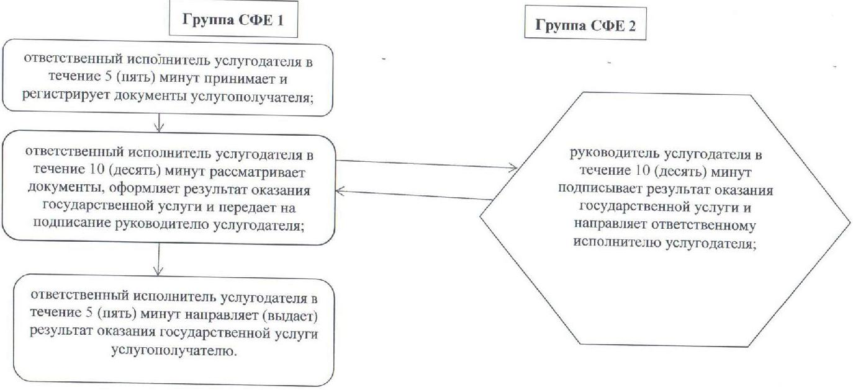
Примечание: расшифровка аббревиатур:
СФЕ – структурно-функциональная единица
Приложение 2
к регламенту государственной
услуги «Выдача направлений
лицам на участие в активных
формах содействия занятости»
Диаграмма функционального взаимодействия информационных систем, задействованных в оказании государственной услуги через ПЭП
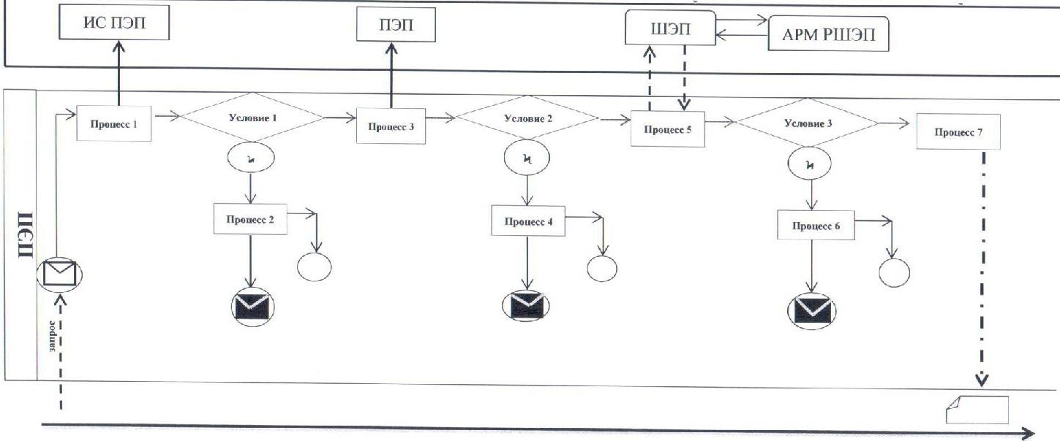
Услугополучатель
Условные обозначения:

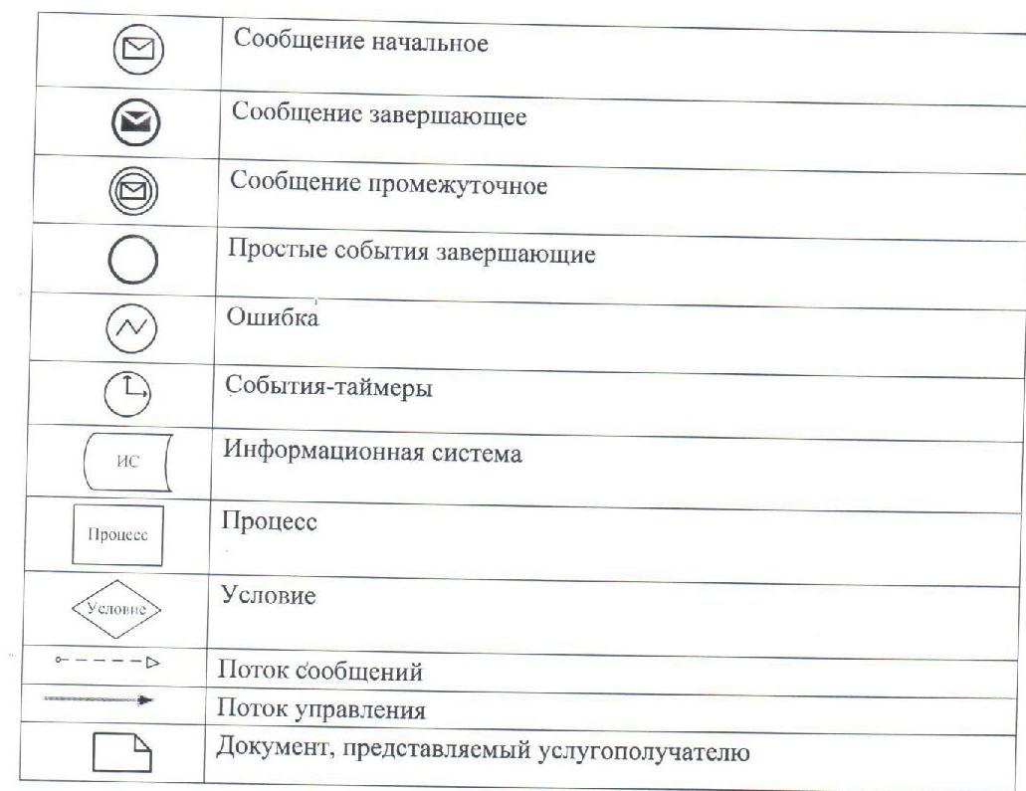

Приложение 3
к регламенту государственной услуги
«Выдача направлений лицам на участие
в активных формах содействия занятости»
Сноска. дополнен приложением 3 в соответствии с постановлением акимата Мангистауской области от 08.12.2014 № 295(вводится в действие по истечении десяти календарных дней со дня его первого официального опубликования).
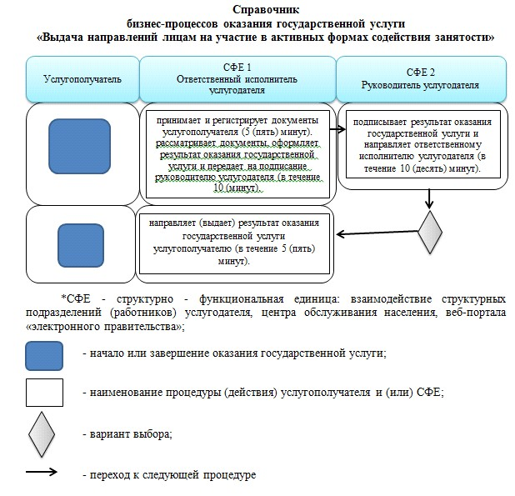
Утвержден
постановлением акимата
Мангистауской области
от 21 апреля 2014 года № 74
Регламент государственной услуги
«Назначение социальной помощи специалистам социальной сферы, проживающим и работающим в сельских населенных пунктах, по приобретению топлива»
1. Общие положения
1. Государственная услуга «Назначение социальной помощи специалистам социальной сферы, проживающим и работающим в сельских населенных пунктах, по приобретению топлива» (далее – государственная услуга) оказывается городскими и районными отделами занятости и социальных программ Мангистауской области (далее – услугодатель).
Прием заявлений и выдача результатов оказания государственной услуги осуществляются через:
1) услугодателя;
2) филиалы республиканского государственного предприятия на праве хозяйственного ведения «Центр обслуживания населения» Комитета по контролю автоматизации государственных услуг и координации деятельности центров обслуживания населения Министерства транспорта и коммуникаций Республики Казахстан (далее – ЦОН);
3) акима поселка, села, сельского округа (далее – аким сельского округа), в случае отсутствия услугодателя по месту жительства.
2. Форма оказываемой государственной услуги: бумажная.
3. Результат оказания государственной услуги – уведомление о назначении социальной помощи.
Форма предоставления результата оказания государственной услуги: бумажная.
4. Государственная услуга оказывается бесплатно.
2. Описание порядка действий структурных подразделений (работников) услугодателя в процессе оказания государственной услуги
5. Основанием для начала процедуры (действия) по оказанию государственной услуги является получение услугодателем заявления и иных документов услугополучателя (либо его представителя по доверенности) или электронного запроса услугополучателя, предусмотренных в пункте 9 Стандарта государственной услуги «Назначение социальной помощи специалистам социальной сферы, проживающим и работающим в сельских населенных пунктах, по приобретению топлива», утвержденного постановлением Правительства Республики Казахстан от 11 марта 2014 года № 217 (далее – Стандарт), необходимых для оказания государственной услуги.
6. Содержание каждой процедуры (действия), входящей в состав процесса оказания государственной услуги:
1) прием и регистрация документов ответственным исполнителем услугодателя;
2) рассмотрение документов ответственным исполнителем услугодателя и оформление результата оказания государственной услуги;
3) подписание результата оказания государственной услуги руководителем услугодателя;
4) направление (выдача) результата оказания государственной услуги ответственным исполнителем услугодателя.
3. Описание порядка взаимодействия структурных подразделений (работников) услугодателя в процессе оказания государственной услуги
7. Перечень структурных подразделений (работников) услугодателя, которые участвуют в процессе оказания государственной услуги:
1) ответственный исполнитель услугодателя;
2) руководство услугодателя.
8. Описание последовательности процедур (действий) между структурными подразделениями (работниками) с указанием длительности каждой процедуры (действия):
1) ответственный исполнитель услугодателя в течение 15 (пятнадцать) минут принимает и регистрирует документы услугополучателя;
2) ответственный исполнитель услугодателя в течение 8 (восемь) рабочих дней рассматривает документы, оформляет результат оказания государственной услуги и передает на подписание руководителю услугодателя;
3) руководитель услугодателя в течение 1 (один) рабочего дня подписывает результат оказания государственной услуги и направляет ответственному исполнителю услугодателя;
4) ответственный исполнитель услугодателя в течение 1 (один) рабочего дня направляет (выдает) результат оказания государственной услуги услугополучателю.
9. Описание последовательности процедур (действий) сопровождается блок-схемой согласно приложению 1 к настоящему регламенту государственной услуги «Назначение социальной помощи специалистам социальной сферы, проживающим и работающим в сельских населенных пунктах, по приобретению топлива» (далее – Регламент).
4. Описание порядка взаимодействия с центром обслуживания населения и (или) иными услугодателями, а также порядка использования информационных систем в процессе оказания государственной услуги
10. Для получения государственной услуги услугополучатель (либо его представитель по доверенности) представляет в ЦОН необходимые документы, указанные в пункте 9 Стандарта.
Сведения о документах, удостоверяющих личность услугополучателя, являющиеся государственными электронными информационными ресурсами, работник ЦОНа получает посредством информационной системы мониторинга оказания государственных услуг из соответствующих государственных информационных систем в форме электронных данных, подписанные электронно-цифровой подписью – 10 минут.
Работник ЦОНа сверяет подлинность оригиналов документов со сведениями, представленными из государственных информационных систем государственных органов, после чего возвращает оригиналы услугополучателю.
11. После сдачи всех необходимых документов услугополучателю выдается расписка о приеме соответствующих документов – 5 минут.
12. Выдача результата государственной услуги осуществляется при личном обращении (либо его представитель по доверенности) в ЦОН посредством «окон».
Описание порядка обращения в ЦОН приведено в графической форме согласно приложению 2 к настоящему Регламенту.
13. Для получения государственной услуги услугополучатель (либо его представитель по доверенности) представляет акиму сельского округа необходимые документы, указанные в пункте 9 Стандарта:
1) специалист аппарата акима сельского округа принимает документы, регистрацию и выдает талон с указанием даты регистрации и получения услугополучателем государственной услуги, фамилии и инициалов ответственного лица, принявшего документы, передает документы услугодателю – 3 (три) рабочих дней;
2) ответственный исполнитель услугодателя в течение 8 (восемь) рабочих дней рассматривает документы, оформляет результат оказания государственной услуги и передает на подписание руководителю услугодателя;
3) руководитель услугодателя в течение 1 (один) рабочего дня подписывает результат оказания государственной услуги и направляет ответственному исполнителю услугодателя;
4) ответственный исполнитель услугодателя направляет результат оказания государственной услуги в аппарат акима сельского округа – 2 (два) рабочих дня;
5) специалист аппарата акима сельского округа в течение 1 (один) рабочего дня выдает результат оказания государственной услуги услугополучателю.
Описание порядка обращения к акиму сельского округа приведено в графической форме согласно приложению 3 к настоящему Регламенту.
14. Подробное описание последовательности процедур (действий), взаимодействий структурных подразделений (работников) услугодателя в процессе оказания государственной услуги отражается в справочнике бизнес-процессов оказания государственной услуги согласно приложению 4 к настоящему регламенту. Справочник бизнес-процессов оказания государственной услуги размещается на интернет-ресурсе услугодателя.
Сноска. дополнен пунктом 14 в соответствии с постановлением акимата Мангистауской области от 08.12.2014 № 295(вводится в действие по истечении десяти календарных дней со дня его первого официального опубликования).
Приложение 1
к регламенту государственной
услуги «Назначение социальной
помощи специалистам социальной
сферы, проживающим и работающим
в сельских населенных пунктах,
по приобретению топлива»
Описание последовательности процедур (действий)
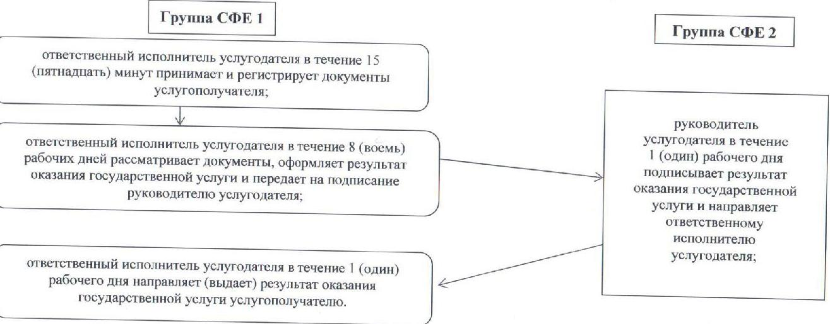
Примечание: расшифровка аббревиатур:
СФЕ – структурно-функциональная единица
Приложение 2
к регламенту государственной
услуги «Назначение социальной
помощи специалистам социальной
сферы, проживающим и работающим
в сельских населенных пунктах,
по приобретению топлива»
Описание порядка обращения в Центр обслуживания населения
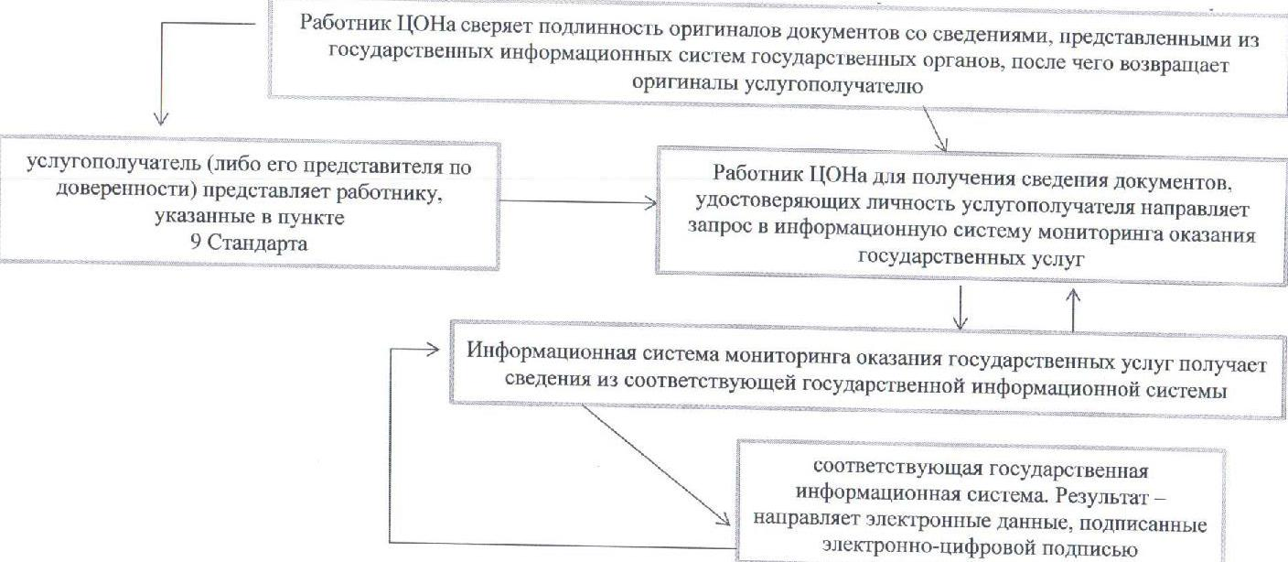
Приложение 3
к регламенту государственной
услуги «Назначение социальной
помощи специалистам социальной
сферы, проживающим и работающим
в сельских населенных пунктах,
по приобретению топлива»
Описание порядка обращения к акиму сельского округа
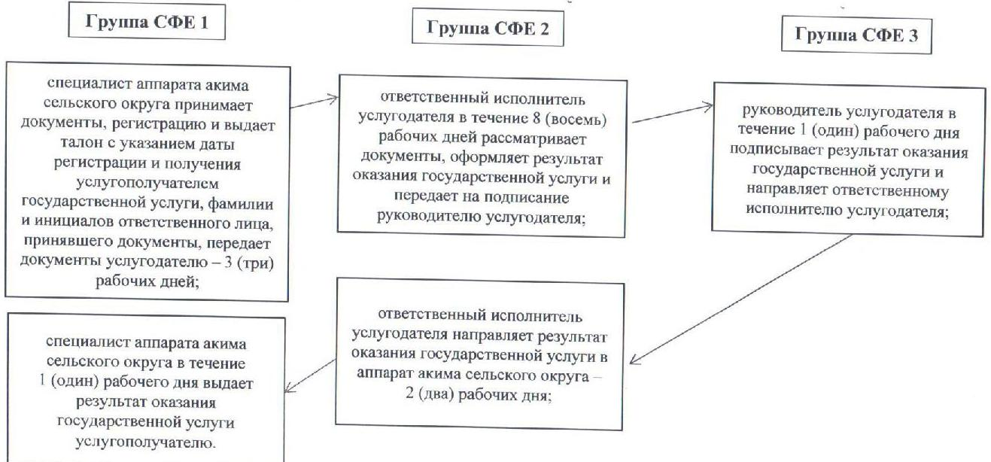
Приложение 4
к регламенту государственной услуги
«Назначение социальной помощи специалистам
социальной сферы, проживающим и работающим в
сельских населенных пунктах, по приобретению топлива»
Сноска. дополнен приложением 4 в соответствии с постановлением акимата Мангистауской области от 08.12.2014 № 295(вводится в действие по истечении десяти календарных дней со дня его первого официального опубликования).
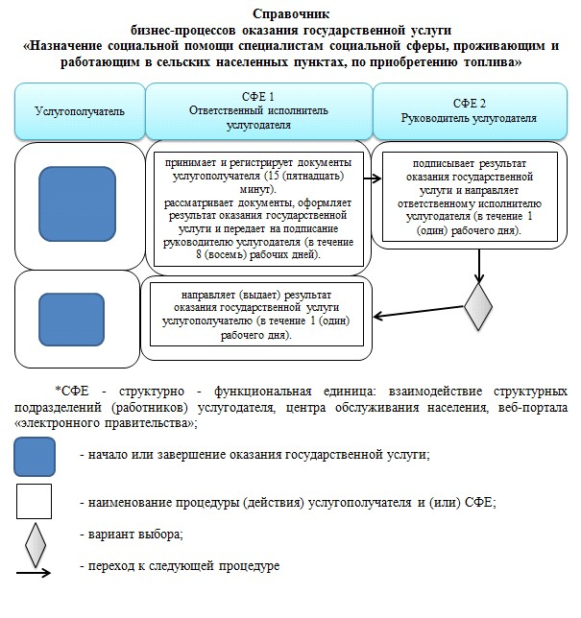
Утвержден
постановлением акимата
Мангистауской области
от 21 апреля 2014 года № 74
Регламент государственной услуги
«Выдача справки, подтверждающей принадлежность заявителя (семьи) к получателям адресной социальной помощи»
1. Общие положения
1. Государственная услуга «Выдача справки, подтверждающей принадлежность заявителя (семьи) к получателям адресной социальной помощи» (далее – государственная услуга) оказывается городскими и районными отделами занятости и социальных программ Мангистауской области (далее – услугодатель) и акимами поселка, села, сельского округа (далее – аким сельского округа).
Прием заявлений и выдача результатов оказания государственной услуги осуществляются через:
1) услугодателя;
2) акима сельского округа;
3) филиалы республиканского государственного предприятия на праве хозяйственного ведения «Центр обслуживания населения» Комитета по контролю автоматизации государственных услуг и координации деятельности центров обслуживания населения Министерства транспорта и коммуникаций Республики Казахстан (далее – ЦОН).
2. Форма оказания государственной услуги: бумажная.
3. Результат оказания государственной услуги – справка, подтверждающая принадлежность (либо отсутствие принадлежности) услугополучателя к получателям адресной социальной помощи в текущем квартале.
Форма предоставления результата оказания государственной услуги: бумажная.
4. Государственная услуга оказывается бесплатно.
2. Описание порядка действий структурных подразделений (работников) услугодателя в процессе оказания государственной услуги
5. Основанием для начала процедуры (действия) по оказанию государственной услуги является получение услугодателем заявления и иных документов услугополучателя (либо его представителя по доверенности) или электронного запроса услугополучателя, предусмотренных в пункте 9 Стандарта государственной услуги «Выдача справки, подтверждающей принадлежность заявителя (семьи) к получателям адресной социальной помощи», утвержденного постановлением Правительства Республики Казахстан от 11 марта 2014 года № 217 (далее – Стандарт), необходимых для оказания государственной услуги.
6. Содержание каждой процедуры (действия), входящей в состав процесса оказания государственной услуги:
1) прием, регистрация, рассмотрение документов и оформление результата оказания государственной услуги ответственным исполнителем услугодателя;
2) подписание результата оказания государственной услуги руководителем услугодателя;
3) направление (выдача) результата оказания государственной услуги ответственным исполнителем услугодателя.
3. Описание порядка взаимодействия структурных подразделений (работников) услугодателя в процессе оказания государственной услуги
7. Перечень структурных подразделений (работников) услугодателя, которые участвуют в процессе оказания государственной услуги:
1) ответственный исполнитель услугодателя;
2) руководство услугодателя.
8. Описание последовательности процедур (действий) между структурными подразделениями (работниками) с указанием длительности каждой процедуры (действия):
1) ответственный исполнитель услугодателя в течение 9 (девять) минут принимает, регистрирует и рассматривает документы, оформляет результат оказания государственной услуги и передает на подписание руководителю услугодателя;
2) руководитель услугодателя в течение 5 (пять) минут подписывает результат оказания государственной услуги и направляет ответственному исполнителю услугодателя;
3) ответственный исполнитель услугодателя в течение 1 (один) минуты направляет (выдает) результат оказания государственной услуги услугополучателю.
Сноска. Пункт 8 - в редакции постановления акимата Мангистауской области от 08.12.2014 № 295(вводится в действие по истечении десяти календарных дней со дня его первого официального опубликования).
9. Описание последовательности процедур (действий) сопровождается блок-схемой согласно приложению 1 к настоящему регламенту государственной услуги «Выдача справки, подтверждающей принадлежность заявителя (семьи) к получателям адресной социальной помощи» (далее – Регламент).
4. Описание порядка взаимодействия с центром обслуживания населения и (или) иными услугодателями, а также порядка использования информационных систем в процессе оказания государственной услуги
10. Для получения государственной услуги услугополучатель (либо его представитель по доверенности) представляет акиму сельского округа необходимые документы, указанные в пункте 9 Стандарта.
1) специалист аппарата акима сельского округа в течение 9 (девять) минут принимает, регистрирует и рассматривает документы, оформляет результат оказания государственной услуги и передает на подписание акиму сельского округа;
2) аким сельского округа в течение 5 (пять) минут подписывает результат оказания государственной услуги и направляет специалисту аппарата акима сельского округа;
3) специалист аппарата акима сельского округа в течение 1 (один) минуты выдает результат оказания государственной услуги услугополучателю.
Описание порядка обращения к акиму сельского округа приведено в графической форме согласно приложению 2 к настоящему Регламенту.
Сноска. Пункт 10 - в редакции постановления акимата Мангистауской области от 08.12.2014 № 295(вводится в действие по истечении десяти календарных дней со дня его первого официального опубликования).
11. Для получения государственной услуги услугополучатель (либо его представитель по доверенности) представляет в ЦОН необходимые документы, указанные в пункте 9 Стандарта.
Сведения о документах, удостоверяющих личность услугополучателя, являющиеся государственными электронными информационными ресурсами, работник ЦОНа получает посредством информационной системы мониторинга оказания государственных услуг из соответствующих государственных информационных систем в форме электронных данных, подписанные электронно-цифровой подписью – 10 (десять) минут.
Работник ЦОНа сверяет подлинность оригиналов документов со сведениями, представленными из государственных информационных систем государственных органов, после чего возвращает оригиналы услугополучателю.
12. После сдачи всех необходимых документов услугополучателю выдается расписка о приеме соответствующих документов – 5 минут.
13. Выдача результата государственной услуги осуществляется при личном обращении (либо его представителя по доверенности) в ЦОН посредством «окон».
14. Описание порядка обращения в ЦОН приведено в графической форме согласно приложению 3 к настоящему Регламенту.
15. Подробное описание последовательности процедур (действий), взаимодействий структурных подразделений (работников) услугодателя в процессе оказания государственной услуги отражается в справочнике бизнес-процессов оказания государственной услуги согласно приложению 4 к настоящему регламенту. Справочник бизнес-процессов оказания государственной услуги размещается на интернет-ресурсе услугодателя.
Сноска. дополнен пунктом 15 в соответствии с постановлением акимата Мангистауской области от 08.12.2014 № 295(вводится в действие по истечении десяти календарных дней со дня его первого официального опубликования).
Приложение 1
к регламенту государственной услуги
«Выдача справки, подтверждающей
принадлежность заявителя (семьи)к
получателям адресной социальной помощи»
Сноска. Приложение 1 - в редакции постановления акимата Мангистауской области от 08.12.2014 № 295(вводится в действие по истечении десяти календарных дней со дня его первого официального опубликования).
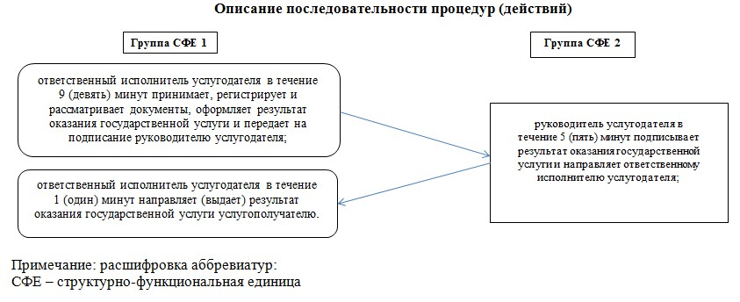
Приложение 2
к регламенту государственной услуги
«Выдача справки, подтверждающей
принадлежность заявителя (семьи) к
получателям адресной социальной помощи»
Сноска. Приложение 2 - в редакции постановлениея акимата Мангистауской области от 08.12.2014 № 295(вводится в действие по истечении десяти календарных дней со дня его первого официального опубликования).
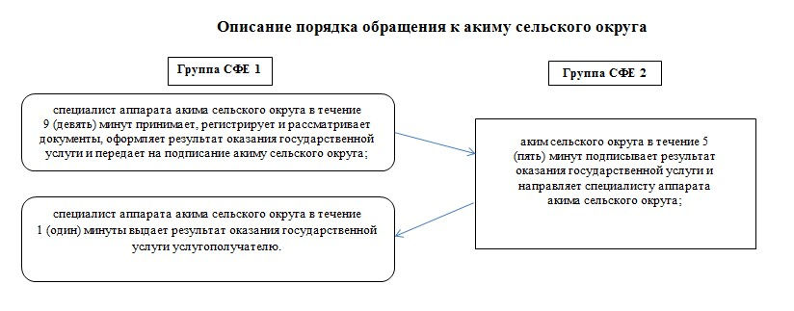
Приложение 3
к регламенту государственной
услуги «Выдача справки, подтверждающей
принадлежность заявителя (семьи) к получателям
адресной социальной помощи»
Описание порядка обращения в Центр обслуживания населения
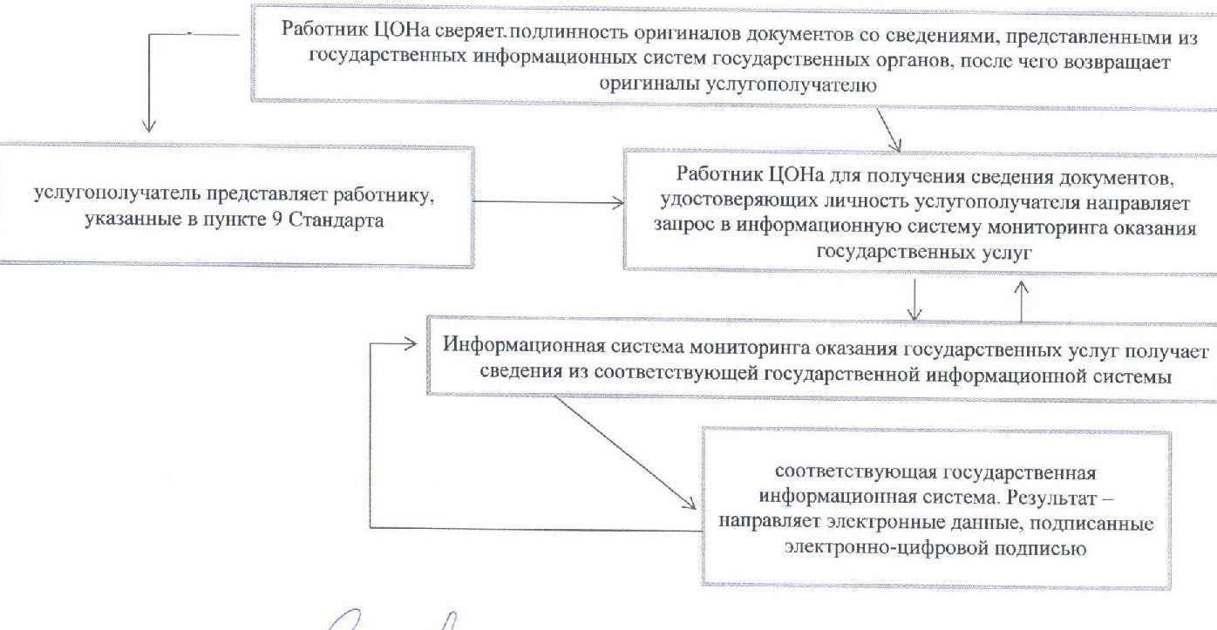
Приложение 4
к регламенту государственной услуги
«Выдача справки, подтверждающей принадлежность
заявителя(семьи) к получателям адресной социальной помощи»
Сноска. дополнен приложением 4 в соответствии с постановлением акимата Мангистауской области от 08.12.2014 № 295(вводится в действие по истечении десяти календарных дней со дня его первого официального опубликования).
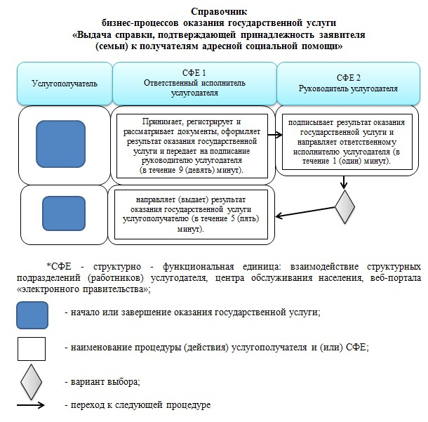
Утвержден
постановлением акимата
Мангистауской области
от 21 апреля 2014 года № 74
Регламент государственной услуги
«Назначение материального обеспечения детям-инвалидам, обучающимся на дому»
1. Общие положения
1. Государственная услуга «Назначение материального обеспечения детям-инвалидам, обучающимся на дому» (далее – государственная услуга) оказывается городскими и районными отделами занятости и социальных программ Мангистауской области (далее – услугодатель).
Прием заявлений и выдача результатов оказания государственной услуги осуществляются через:
1) услугодателя;
2) филиалы республиканского государственного предприятия на праве хозяйственного ведения «Центр обслуживания населения» Комитета по контролю автоматизации государственных услуг и координации деятельности центров обслуживания населения Министерства транспорта и коммуникаций Республики Казахстан (далее – ЦОН);
3) веб-портал «электронного правительства»: www.egov.kz (далее – ПЭП) в части предоставлении информации назначении материального обеспечения детям-инвалидам, обучающимся на дому.
2. Форма оказания государственной услуги: электронная и (или) бумажная.
3. Результат оказания государственной услуги – уведомление о назначении материального обеспечения детям-инвалидам, обучающимся на дому (далее – материальное обеспечение).
Форма предоставления результата оказания государственной услуги: электронная и (или) бумажная.
4. Государственная услуга оказывается бесплатно.
2. Описание порядка действий структурных подразделений (работников) услугодателя в процессе оказания государственной услуги
5. Основанием для начала процедуры (действия) по оказанию государственной услуги является получение услугодателем заявления и иных документов услугополучателя или электронного запроса услугополучателя, предусмотренных в пункте 9 Стандарта государственной услуги «Назначение материального обеспечения детям-инвалидам, обучающимся на дому», утвержденного постановлением Правительства Республики Казахстан от 11 марта 2014 года № 217 (далее – Стандарт), необходимых для оказания государственной услуги.
6. Содержание каждой процедуры (действия), входящей в состав процесса оказания государственной услуги:
1) прием и регистрация документов ответственным исполнителем услугодателя;
2) рассмотрение документов ответственным исполнителем услугодателя и оформление результата оказания государственной услуги;
3) подписание результата оказания государственной услуги руководителем услугодателя;
4) направление (выдача) результата оказания государственной услуги ответственным исполнителем услугодателя.
3. Описание порядка взаимодействия структурных подразделений (работников) услугодателя в процессе оказания государственной услуги
7. Перечень структурных подразделений (работников) услугодателя, которые участвуют в процессе оказания государственной услуги:
1) ответственный исполнитель услугодателя;
2) руководство услугодателя.
8. Описание последовательности процедур (действий) между структурными подразделениями (работниками) с указанием длительности каждой процедуры (действия):
1) ответственный исполнитель услугодателя в течение 15 (пятнадцать) минут принимает и регистрирует документы услугополучателя;
2) ответственный исполнитель услугодателя в течение 8 (восемь) рабочих дней рассматривает документы, оформляет результат оказания государственной услуги и передает на подписание руководителю услугодателя;
3) руководитель услугодателя в течение 1 (один) рабочего дня подписывает результат оказания государственной услуги и направляет ответственному исполнителю услугодателя;
4) ответственный исполнитель услугодателя в течение 1 (один) рабочего дня направляет (выдает) результат оказания государственной услуги услугополучателю.
9. Описание последовательности процедур (действий) сопровождается блок-схемой согласно приложению 1 к настоящему регламенту государственной услуги «Назначение материального обеспечения детям-инвалидам, обучающимся на дому» (далее – Регламент).
4. Описание порядка взаимодействия с центром обслуживания населения и (или) иными услугодателями, а также порядка использования информационных систем в процессе оказания государственной услуги
10. Для получения государственной услуги услугополучатель представляет в ЦОН необходимые документы, указанные в пункте 9 Стандарта.
Сведения о документах, удостоверяющих личность услугополучателя, являющиеся государственными электронными информационными ресурсами, работник ЦОНа получает посредством информационной системы мониторинга оказания государственных услуг из соответствующих государственных информационных систем в форме электронных данных, подписанные электронно-цифровой подписью – 10 минут.
Работник ЦОНа сверяет подлинность оригиналов документов со сведениями, представленными из государственных информационных систем государственных органов, после чего возвращает оригиналы услугополучателю.
11. После сдачи всех необходимых документов услугополучателю выдается расписка о приеме соответствующих документов – 5 минут.
12. Выдача результата государственной услуги осуществляется при личном обращении в ЦОН посредством «окон».
Описание порядка обращения в ЦОН приведено в графической форме согласно приложению 2 к настоящему Регламенту.
13. Пошаговые действия и решения услугодателя через ПЭП:
1) услугополучатель осуществляет регистрацию на ПЭП с помощью индивидуального идентификационного номера (далее – ИИН) и бизнес-идентификационного номера (далее – БИН), а также пароля (осуществляется для незарегистрированных услугополучателей на ПЭП);
2) процесс 1 – процесс ввода услугополучателем ИИН/БИН и пароля (процесс авторизации) на ПЭП для получения услуги;
3) условие 1 – проверка на ПЭП подлинности данных о зарегистрированном услугополучателе через ИИН/БИН и пароль;
4) процесс 2 – формирование ПЭП сообщения об отказе в авторизации в связи с имеющимися нарушениями в данных услугополучателя;
5) процесс 3 – выбор услугополучателем услуги, указанной в настоящем Регламенте, вывод на экран формы запроса для оказания услуги и заполнение услугополучателем формы (ввод данных) с учетом ее структуры и форматных требований, прикрепление к форме запроса необходимых копий документов в электронном виде указанные в пункте 9 Стандарта, а также выбор услугополучателем регистрационного свидетельства ЭЦП для удостоверения (подписания) запроса;
6) условие 2 – проверка на ПЭП срока действия регистрационного свидетельства ЭЦП и отсутствия в списке отозванных (аннулированных) регистрационных свидетельств, а также соответствия идентификационных данных (между ИИН/БИН указанным в запросе, и ИИН/БИН указанным в регистрационном свидетельстве ЭЦП);
7) процесс 4 – формирование сообщения об отказе в запрашиваемой услуге в связи с не подтверждением подлинности ЭЦП услугополучателя;
8) процесс 5 – направление электронного документа (запроса услугополучателя) удостоверенного (подписанного) ЭЦП услугополучателя через шлюз «электронного правительства» (далее – ШЭП) в автоматизированном рабочем месте региональный шлюз «электронного правительства» (далее – АРМ РШЭП) для обработки запроса услугодателем;
9) условие 3 – проверка услугодателем соответствия приложенных услугополучателем документов, указанных в пункте 9 Стандарта и основаниям для оказания услуги;
10) процесс 6 – получение услугополучателем результата услуги (уведомление в форме электронного документа) сформированный ПЭП. Электронный документ формируется с использованием ЭЦП уполномоченного лица услугодателя.
14. Функциональные взаимодействия информационных систем, задействованных в оказании государственной услуги через ПЭП приведены в диаграмме согласно приложению 3 к настоящему Регламенту.
15. Подробное описание последовательности процедур (действий), взаимодействий структурных подразделений (работников) услугодателя в процессе оказания государственной услуги отражается в справочнике бизнес-процессов оказания государственной услуги согласно приложению 4 к настоящему регламенту. Справочник бизнес-процессов оказания государственной услуги размещается на интернет-ресурсе услугодателя.
Сноска. дополнен пунктом 15 в соответствии с постановлением акимата Мангистауской области от 08.12.2014 № 295(вводится в действие по истечении десяти календарных дней со дня его первого официального опубликования).
Приложение 1
к регламенту государственной
услуги «Назначение материального
обеспечения детям-инвалидам,
обучающимся на дому»
Описание последовательности процедур (действий)
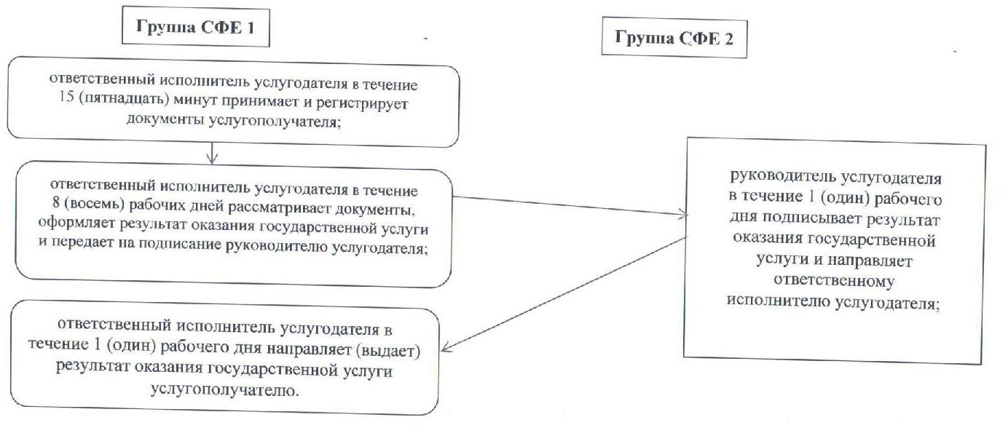
Примечание: расшифровка аббревиатур:
СФЕ – структурно-функциональная единица
Приложение 2
к регламенту государственной
услуги «Назначение материального
обеспечения детям-инвалидам,
обучающимся на дому»
Описание порядка обращения в Центр обслуживания населения
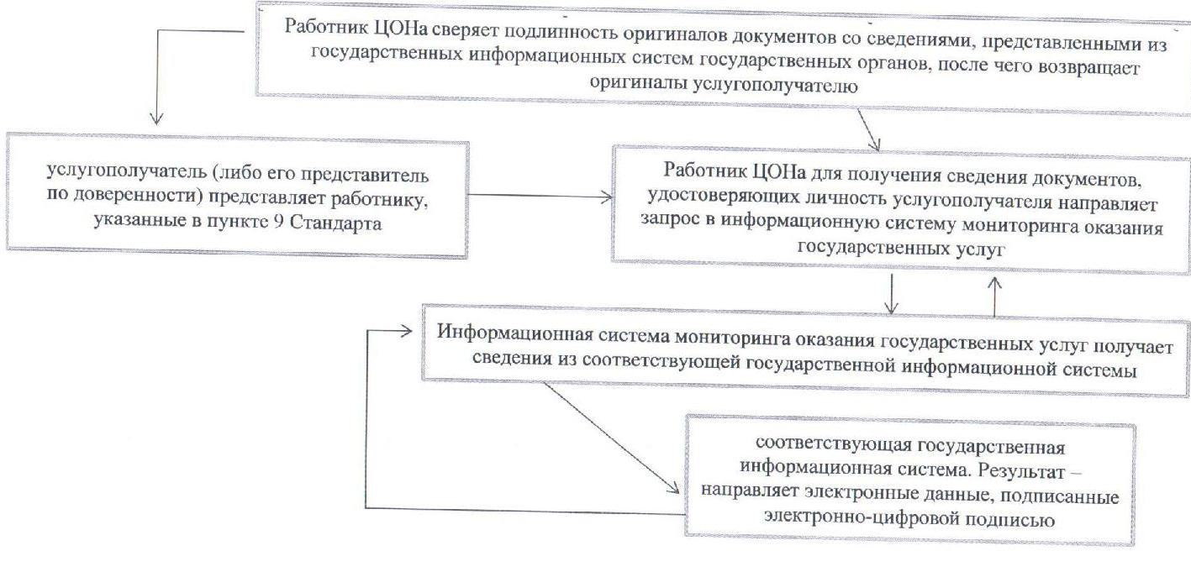
Приложение 3
к регламенту государственной
услуги «Назначение материального
обеспечения детям-инвалидам,
обучающимся на дому»
Диаграмма функционального взаимодействия информационных систем, задействованных в оказании государственной услуги через ПЭП
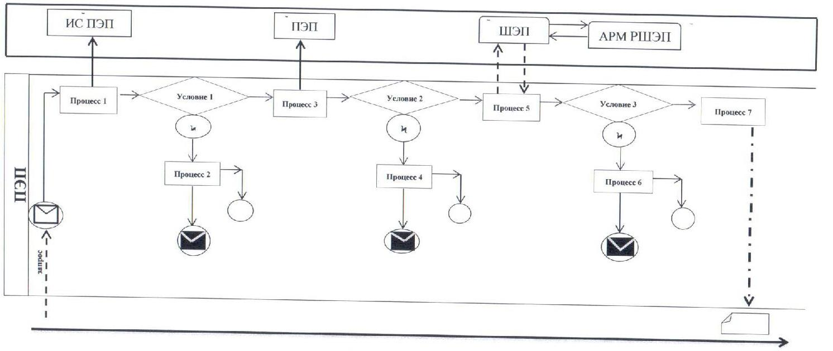
Услугополучатель
Условные обозначения:

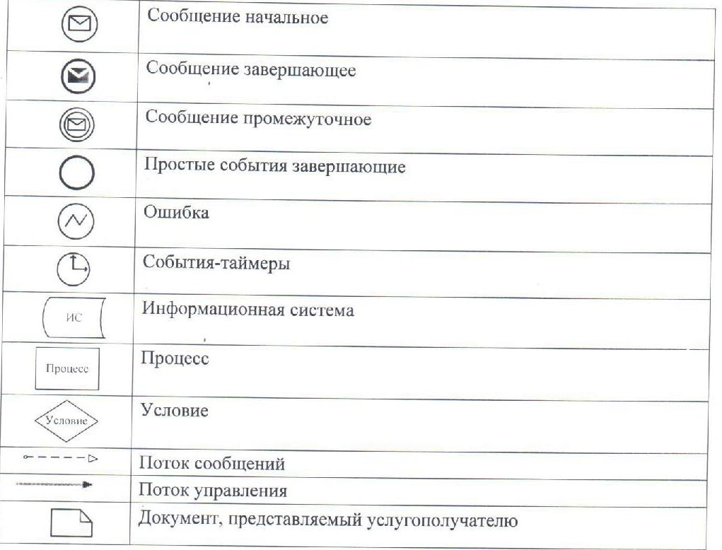

Приложение 4
к регламенту государственной услуги
«Назначение материального обеспечения
детям-инвалидам, обучающимся на дому»
Сноска. дополнен приложением 4 в соответствии с постановлением акимата Мангистауской области от 08.12.2014 № 295(вводится в действие по истечении десяти календарных дней со дня его первого официального опубликования).
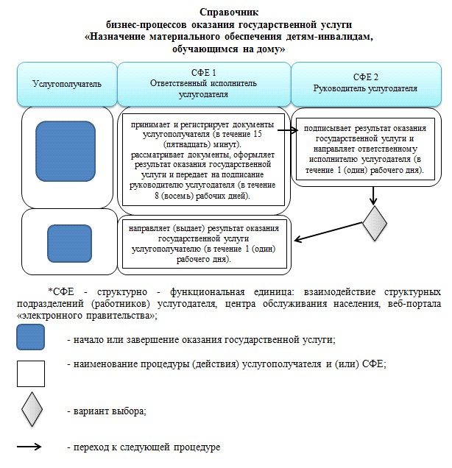
Утвержден
постановлением акимата
Мангистауской области
от 21 апрель 2014 года № 74
Регламент государственной услуги
«Выдача, переоформление и продление разрешения иностранному работнику на трудоустройство и работодателям на привлечение иностранной рабочей силы для осуществления трудовой деятельности на территории соответствующей административно-территориальной единицы»
1. Общие положения
1. Государственная услуга «Выдача, переоформление и продление разрешения иностранному работнику на трудоустройство и работодателям на привлечение иностранной рабочей силы для осуществления трудовой деятельности на территории соответствующей административно-территориальной единицы» (далее – государственная услуга) оказывается управлением координации занятости и социальных программ Мангистауской области (далее – услугодатель).
Прием заявлений от услугополучателя (работодателя или иностранного работника) и выдача им результатов оказания государственной услуги осуществляются через:
1) услугодателя;
2) веб-портал «электронного правительства» www.egov.kz (далее – ПЭП).
2. Форма оказываемой государственной услуги – электронная (частично автоматизированная) и (или) бумажная.
3. Результат оказания государственной услуги:
выдача, переоформление и продление разрешения услугополучателю (работодателю) на привлечение иностранной рабочей силы;
выдача, переоформление и продление разрешения услугополучателю (иностранному работнику) на трудоустройство.
Форма предоставления результата оказания государственной услуги: электронная и (или) бумажная.
4. Государственная услуга оказывается бесплатно.
2. Описание порядка действий структурных подразделений (работников) услугодателя в процессе оказания государственной услуги
5. Основанием для начала процедуры (действия) по оказанию государственной услуги является получение услугодателем заявления и иных документов услугополучателя или электронного запроса услугополучателя, предусмотренных в пункте 9 Стандарта государственной услуги «Выдача, переоформление и продление разрешения иностранному работнику на трудоустройство и работодателям на привлечение иностранной рабочей силы для осуществления трудовой деятельности на территории соответсвующей административно-территориальной единицы», утвержденного постановлением Правительства Республики Казахстан от 11 марта 2014 года № 217 (далее – Стандарт), необходимых для оказания государственной услуги.
6. Содержание каждой процедуры (действия), входящей в состав процесса оказания государственной услуги:
1) канцелярия услугодателя осуществляет прием пакета документов, их регистрацию;
2) ответственный исполнитель услугодателя проверяет представленный пакет документов на соответствие требованиям законодательства Республики Казахстан;
3) комиссия рассматривает пакет документов представленные услугополучателем;
4) ответственный исполнитель услугодателя уведомляет письменно услугополучателя;
5) услугополучатель подает копии документов, гарантирующих выезд иностранной рабочей силы из Республики Казахстан, по прекращению действия разрешения;
6) руководитель услугодателя ознакамливается с корреспонденцией и подписывает разрешения на привлечение иностранной рабочей силы или разрешения на трудоустройство;
7) ответственный исполнитель услугодателя выдает услугополучателю подписанное разрешения на привлечение иностранной рабочей силы или разрешения на трудоустройство.
3. Описание порядка взаимодействия структурных подразделений (работников) услугодателя в процессе оказания государственной услуги
7. Перечень структурных подразделений (работников) услугодателя, которые участвуют в процессе оказания государственной услуги:
1) канцелярия услугодателя;
2) ответственный исполнитель услугодателя;
3) комиссия по выдаче разрешений на привлечение иностранной рабочей силы;
4) руководство услугодателя;
5) услугополучатель.
8. Описание последовательности процедур (действий) между структурными подразделениями (работниками) с указанием длительности каждой процедуры (действия):
1) канцелярия услугодателя осуществляет прием пакета документов, их регистрацию – 20 (двадцать) минут.
2) ответственный исполнитель услугодателя проверяет представленный пакет документов на соответствие требованиям законодательства Республики Казахстан – 5 (пять) рабочих дня.
3) комиссия рассматривает пакет документов представленные услугополучателем – 10 (десять) рабочих дней;
4) ответственный исполнитель услугодателя уведомляет услугополучателя – 3 (три) рабочих дня;
5) услугополучатель подает копии документов, гарантирующих выезд иностранной рабочей силы из Республики Казахстан, по прекращению действия разрешения (копии договора между банком и работодателем и документа, подтверждающего внесение гарантийных взносов на банковский счет работодателя) – 20 (двадцать) рабочих дней после получения уведомления о выдаче разрешения;
6) руководство услугодателя ознакамливается с корреспонденцией – 15 (пятнадцать) минут.
7) ответственный исполнитель услугодателя выдает услугополучателю подписанное разрешения на привлечение иностранной рабочей силы или разрешения на трудоустройство – 3 (три) рабочих дня с даты получения копий документов, гарантирующих выезд иностранной рабочей силы из Республики Казахстан, по прекращению действия разрешения.
9. Описание последовательности процедур (действий) сопровождается блок-схемой согласно приложению 1 к настоящему регламенту государственной услуги «Выдача, переоформление и продление разрешения иностранному работнику на трудоустройство и работодателям на привлечение иностранной рабочей силы для осуществления трудовой деятельности на территории соответствующей административно-территориальной единицы» (далее – Регламент).
4. Описание порядка взаимодействия с центром обслуживания населения и (или) иными услугодателями, а также порядка использования информационных систем в процессе оказания государственной услуги
10. Пошаговые действия и решения услугодателя через ПЭП:
1) услугополучатель осуществляет регистрацию на ПЭП с помощью индивидуального идентификационного номера (далее – ИИН) и бизнес- идентификационного номера (далее – БИН), а также пароля (осуществляется для незарегистрированных услугополучателей на ПЭП);
2) процесс 1 – процесс ввода услугополучателем ИИН/БИН и пароля (процесс авторизации) на ПЭП для получения услуги;
3) условие 1 – проверка на ПЭП подлинности данных о зарегистрированном услугополучателе через ИИН/БИН и пароль;
4) процесс 2 – формирование ПЭП сообщения об отказе в авторизации в связи с имеющимися нарушениями в данных услугополучателя;
5) процесс 3 – выбор услугополучателем услуги, указанной в настоящем Регламенте, вывод на экран формы запроса для оказания услуги и заполнение услугополучателем формы (ввод данных) с учетом ее структуры и форматных требований, прикрепление к форме запроса необходимых копий документов в электронном виде указанные в пункте 9 Стандарта, а также выбор услугополучателем регистрационного свидетельства ЭЦП для удостоверения (подписания) запроса;
6) условие 2 – проверка на ПЭП срока действия регистрационного свидетельства ЭЦП и отсутствия в списке отозванных (аннулированных) регистрационных свидетельств, а также соответствия идентификационных данных (между ИИН/БИН указанным в запросе, и ИИН/БИН указанным в регистрационном свидетельстве ЭЦП);
7) процесс 4 – формирование сообщения об отказе в запрашиваемой услуге в связи с не подтверждением подлинности ЭЦП услугополучателя;
8) процесс 5 – направление электронного документа (запроса услугополучателя) удостоверенного (подписанного) ЭЦП услугополучателя через шлюз «электронного правительства» (далее – ШЭП) в автоматизированном рабочем месте региональный шлюз «электронного правительства» (далее – АРМ РШЭП) для обработки запроса услугодателем;
9) условие 3 – проверка услугодателем соответствия приложенных услугополучателем документов, указанных в пункте 9 Стандарта и основаниям для оказания услуги;
10) процесс 6 – получение услугополучателем результата оказания государственной услуги (уведомление в форме электронного документа) сформированный ПЭП. Электронный документ формируется с использованием ЭЦП уполномоченного лица услугодателя.
11. Функциональные взаимодействия информационных систем, задействованных в оказании государственной услуги через ПЭП приведены в диаграмме согласно приложению 2 к настоящему Регламенту.
12. Подробное описание последовательности процедур (действий), взаимодействий структурных подразделений (работников) услугодателя в процессе оказания государственной услуги отражается в справочнике бизнес-процессов оказания государственной услуги согласно приложению 3 к настоящему регламенту. Справочник бизнес-процессов оказания государственной услуги размещается на интернет-ресурсе услугодателя.
Сноска. дополнен пунктом 12 в соответствии с постановлением акимата Мангистауской области от 08.12.2014 № 295(вводится в действие по истечении десяти календарных дней со дня его первого официального опубликования).
Приложение 1
к регламенту государственной
услуги «Выдача, переоформление
и продление разрешения иностранному
работнику на трудоустройство и
работодателям на привлечение
иностранной рабочей силы для
осуществления трудовой деятельности
на территории соответствующей
административно-территориальной единицы»
Описание последовательности процедур (действий)
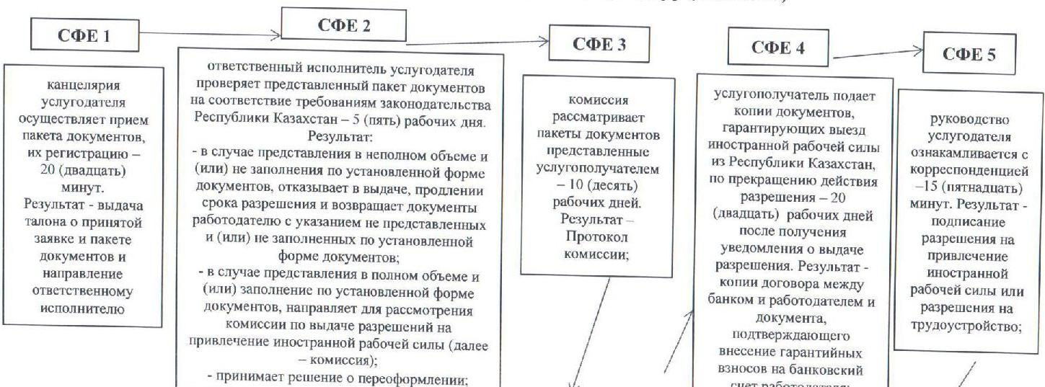
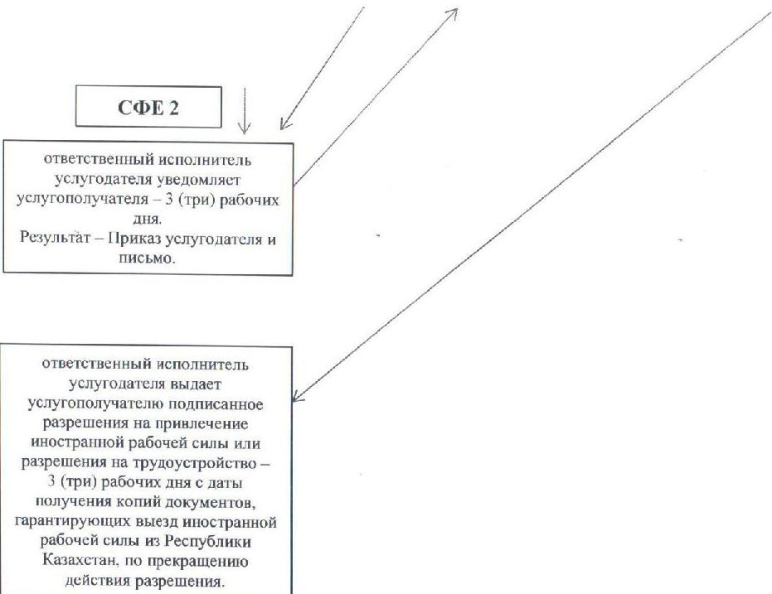
Примечание: расшифровка аббревиатур:
СФЕ – структурно-функциональная единица
Приложение 2
к регламенту государственной
услуги «Выдача, переоформление
и продление разрешения иностранному
работнику на трудоустройство и
работодателям на привлечение
иностранной рабочей силы для
осуществления трудовой деятельности
на территории соответсвующей
административно-территориальной единицы»
Диаграмма функционального взаимодействия информационных систем, задействованных в оказании государственной услуги через ПЭП
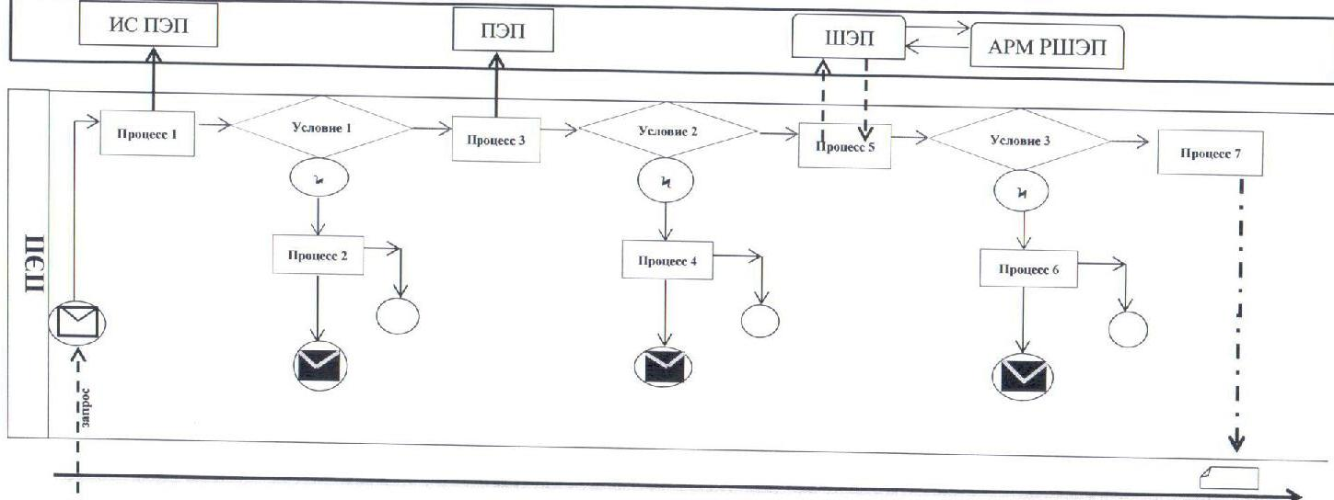
Услугополучатель
Условные обозначения:

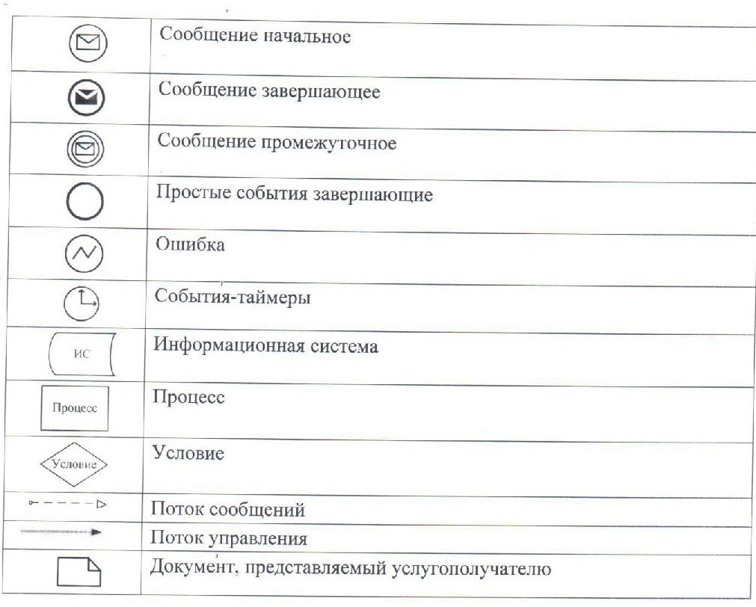
Приложение 3
к регламенту государственной услуги
«Выдача, переоформление и продление
разрешения иностранному работнику на
трудоустройство и работодателям на
привлечение иностранной рабочей силы
для осуществления трудовой деятельности
на территории соответствующей
административно-территориальной единицы»
Сноска. дополнен приложением 3 в соответствии с постановлением акимата Мангистауской области от 08.12.2014 № 295(вводится в действие по истечении десяти календарных дней со дня его первого официального опубликования).
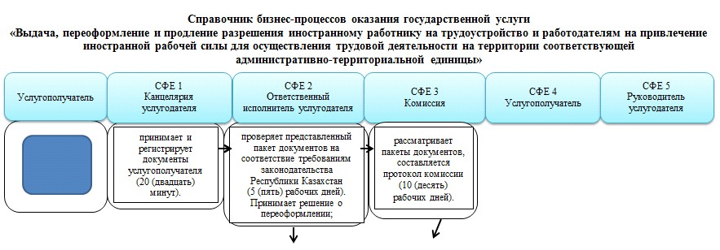
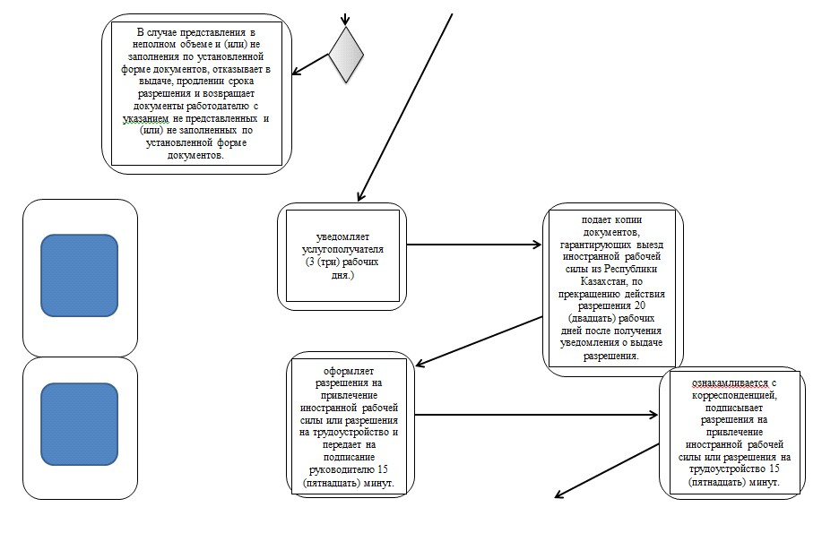
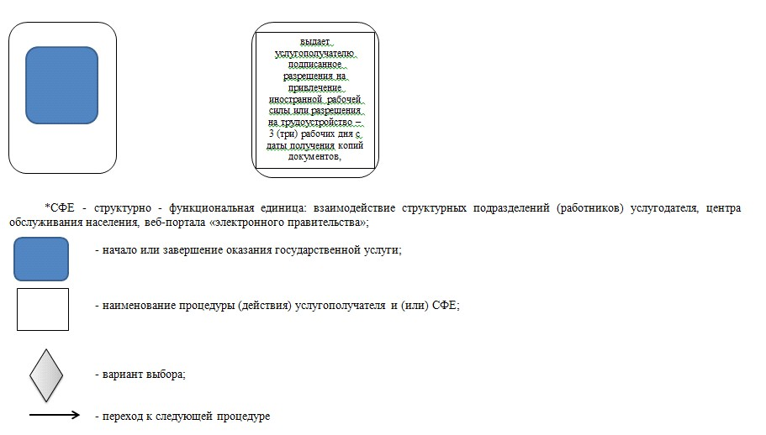

Утвержден
постановлением акимата
Мангистауской области
от 21 апреля 2014 года № 74
Регламент государственной услуги
«Присвоение статуса оралмана»
1. Общие положения
1. Государственная услуга «Присвоение статуса оралмана» (далее – государственная услуга) оказывается Управлением координации занятости и социальных программ Мангистауской области (далее – услугодатель).
Прием заявлений и выдача результатов оказания государственной услуги осуществляются услугодателем.
2. Форма оказания государственной услуги: бумажная.
3. Результат оказания государственной услуги – выдача услугополучателю (лям) удостоверения (ий) оралмана.
Форма предоставления результата оказания государственной услуги: бумажная.
4. Государственная услуга оказывается бесплатно.
2. Описание порядка действий структурных подразделений (работников) услугодателя в процессе оказания государственной услуги
5. Основанием для начала процедуры (действия) по оказанию государственной услуги является получение услугодателем заявления и иных документов услугополучателя, предусмотренных в пункте 9 Стандарта государственной услуги «Присвоение статуса оралмана», утвержденного постановлением Правительства Республики Казахстан от 11 марта 2014 года № 217 (далее – Стандарт), необходимых для оказания государственной услуги.
6. Содержание каждой процедуры (действия), входящей в состав процесса оказания государственной услуги:
1) канцелярия услугодателя осуществляет прием пакета документов, проводит регистрацию подачи заявки услугополучателем;
2) ответственный исполнитель услугодателя проверяет представленный пакет документов на соответствие требованиям законодательства Республики Казахстан;
3) руководитель услугодателя ознакамливается с пакетом документов;
4) ответственный исполнитель услугодателя выдает услугополучателю удостоверение оралмана.
3. Описание порядка взаимодействия структурных подразделений (работников) услугодателя в процессе оказания государственной услуги
7. Перечень структурных подразделений (работников) услугодателя, которые участвуют в процессе оказания государственной услуги:
1) канцелярия услугодателя;
2) ответственный исполнитель услугодателя;
3) руководство услугодателя.
8. Описание последовательности процедур (действий) между структурными подразделениями (работниками) с указанием длительности каждой процедуры (действия):
1) канцелярия услугодателя осуществляет прием пакета документов, проводит регистрацию подачи заявки услугополучателем, выдача талона о принятой заявке и пакете документов и направление ответственному исполнителю – 15 (пятнадцать) минут;
2) ответственный исполнитель услугодателя проверяет представленный пакет документов на соответствие требованиям законодательства Республики Казахстан, оформляет результат оказания государственной услуги и направляет документы руководителю для ознакомления и подписания – 5 (пять) рабочих дней;
3) руководство услугодателя ознакамливается и подписывает удостоверение оралмана, отправляет документы ответственному исполнителю – 15 (пятнадцать) минут;
4) ответственный исполнитель услугодателя выдает услугополучателю подписанное удостоверение оралмана – 10 (десять) минут.
9. Описание последовательности процедур (действий) сопровождается блок-схемой согласно приложению 1 к настоящему регламенту государственной услуги «Присвоение статуса оралмана».
Сноска. Пункт 9 - в редакции постановления акимата Мангистауской области от 08.12.2014 № 295(вводится в действие по истечении десяти календарных дней со дня его первого официального опубликования).
10. Подробное описание последовательности процедур (действий), взаимодействий структурных подразделений (работников) услугодателя в процессе оказания государственной услуги отражается в справочнике бизнес-процессов оказания государственной услуги согласно приложению 2 к настоящему регламенту. Справочник бизнес-процессов оказания государственной услуги размещается на интернет-ресурсе услугодателя.
Сноска. дополнен пунктом 10 в соответствии с постановлением акимата Мангистауской области от 08.12.2014 № 295(вводится в действие по истечении десяти календарных дней со дня его первого официального опубликования).
Приложение 1
к регламенту государственной услуги
«Присвоение статуса оралмана»
Сноска. Приложение 1 - в редакции постановления акимата Мангистауской области от 08.12.2014 № 295(вводится в действие по истечении десяти календарных дней со дня его первого официального опубликования).
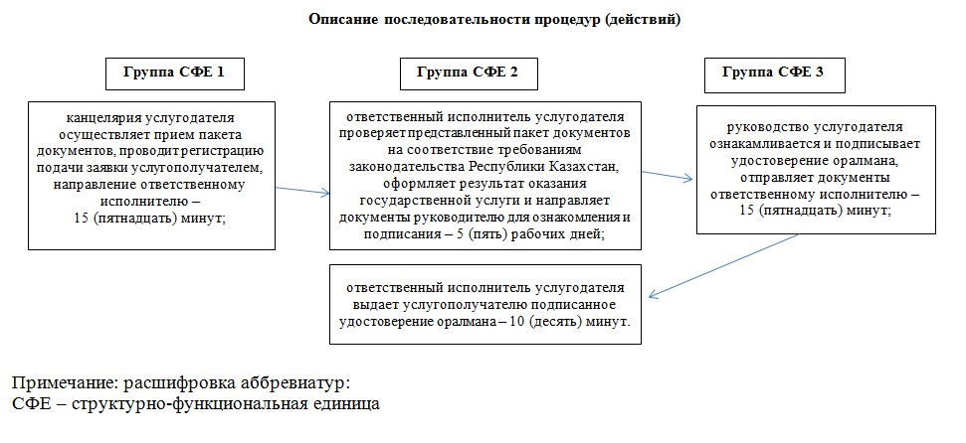
Приложение 2
к регламенту государственной услуги
«Присвоение статуса оралмана»
Сноска. дополнен приложением 2 в соответствии с постановлением акимата Мангистауской области от 08.12.2014 № 295(вводится в действие по истечении десяти календарных дней со дня его первого официального опубликования).
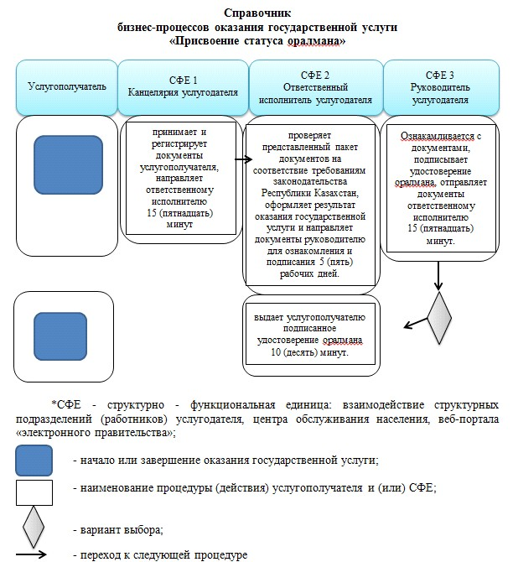
Утвержден
постановлением акимата
Мангистауской области
от 21 апреля 2014 года № 74
Регламент государственной услуги
«Назначение жилищной помощи»
1. Общие положения
1. Государственная услуга «Назначение жилищной помощи» (далее - государственная услуга) оказывается городскими и районными отделами занятости и социальных программ Мангистауской области (далее – услугодатель).
Прием заявлений и выдача результатов оказания государственной услуги осуществляются через:
1) филиалы республиканского государственного предприятия на праве хозяйственного ведения «Центр обслуживания населения» Комитета по контролю автоматизации государственных услуг и координации деятельности центров обслуживания населения Министерства транспорта и коммуникаций Республики Казахстан (далее - ЦОН);
2) веб-портал «электронного правительства» www.egov.kz (далее - ПЭП).
2. Форма оказания государственной услуги: электронная (частично автоматизированная) и (или) бумажная.
3. Результат оказания государственной услуги - уведомление о назначении жилищной помощи (далее - уведомление).
Форма предоставления результата оказания государственной услуги: электронная.
В случае обращения услугополучателя за получением уведомления на бумажном носителе уведомление оформляется в электронном формате, распечатывается и заверяется печатью и подписью уполномоченного лица ЦОНа.
При обращении через ПЭП результат оказания государственной услуги направляется услугополучателю в «личный кабинет» в форме электронного документа, удостоверенного электронной цифровой подписью (далее - ЭЦП) уполномоченного лица услугодателя.
4. Государственная услуга оказывается бесплатно физическим лицам: малообеспеченным семьям (гражданам), постоянно проживающим в данной местности, имеющим право на получение жилищной помощи (далее - услугополучатели).
2. Описание порядка действий структурных подразделений (работников) услугодателя в процессе оказания государственной услуги
5. Основанием для начала процедуры (действия) по оказанию государственной услуги является получение услугодателем (либо его представителя по доверенности) заявления и иных документов услугополучателя или электронного запроса услугополучателя, предусмотренных в пункте 9 Стандарта государственной услуги «Назначение жилищной помощи», утвержденного постановлением Правительства Республики Казахстан от 5 марта 2014 года № 185 (далее – Стандарт), необходимых для оказания государственной услуги.
6. Содержание каждой процедуры (действия), входящей в состав процесса оказания государственной услуги:
1) прием, регистрация и рассмотрение документов ответственным исполнителем услугодателя и оформление результата оказания государственной услуги;
2) подписание результата оказания государственной услуги руководителем услугодателя;
4) направление результата оказания государственной услуги ответственным исполнителем в ЦОН.
3. Описание порядка взаимодействия структурных подразделений (работников) услугодателя в процессе оказания государственной услуги
7. Перечень структурных подразделений (работников) услугодателя, которые участвуют в процессе оказания государственной услуги:
1) ответственный исполнитель услугодателя;
2) руководство услугодателя.
8. Описание последовательности процедур (действий) между структурными подразделениями (работниками) с указанием длительности каждой процедуры (действия):
1) ответственный исполнитель услугодателя в течение 8 (восемь) календарных дней принимает, регистрирует и рассматривает документы, оформляет результат оказания государственной услуги, передает на подписание руководителю услугодателя;
2) руководитель услугодателя в течение 1 (один) календарного дня подписывает результат оказания государственной услуги и направляет ответственному исполнителю услугодателя;
3) ответственный исполнитель услугодателя в течение 1 (один) календарного дня направляет результат оказания государственной услуги в ЦОН.
Сноска. Пункт 8 - в редакции постановления акимата Мангистауской области от 08.12.2014 № 295(вводится в действие по истечении десяти календарных дней со дня его первого официального опубликования).
9. Описание последовательности процедур (действий) сопровождается блок-схемой согласно приложению 1 к настоящему регламенту государственной услуги «Назначение жилищной помощи» (далее – Регламент).
4. Описание порядка взаимодействия с центром обслуживания населения и (или) иными услугодателями, а также порядка использования информационных систем в процессе оказания государственной услуги
10. Для получения государственной услуги услугополучатель (либо его представителя по доверенности) представляет в ЦОН необходимые документы, указанные в пункте 9 Стандарта.
Сведения о документах, удостоверяющих личность услугополучателя, являющиеся государственными электронными информационными ресурсами, работник ЦОНа получает посредством информационной системы мониторинга оказания государственных услуг из соответствующих государственных информационных систем в форме электронных данных, подписанные электронно-цифровой подписью – 10 минут.
Работник ЦОНа сверяет подлинность оригиналов документов со сведениями, представленными из государственных информационных систем государственных органов, после чего возвращает оригиналы услугополучателю.
11. После сдачи всех необходимых документов услугополучателю выдается расписка о приеме соответствующих документов – 5 минут.
12. Выдача результата государственной услуги осуществляется при личном обращении (либо его представителю по доверенности) в ЦОН посредством «окон».
13. В случаях, если услугополучатель не обратился за результатом государственной услуги в указанный в ней срок, ЦОН обеспечивает его хранение в течение одного месяца, после чего передает их услугодателю для дальнейшего хранения.
При обращении услугополучателя в ЦОН за получением готовых документов по истечении одного месяца, ЦОН в течение одного рабочего дня делает запрос услугодателю. Услугодатель в течение одного рабочего дня направляет готовые документы в ЦОН, после чего ЦОН выдает готовые документы услугополучателю.
Описание порядка обращения в ЦОН приведено в графической форме согласно приложению 2 к настоящему Регламенту.
14. Пошаговые действия и решения услугодателя через ПЭП:
1) услугополучатель осуществляет регистрацию на ПЭП с помощью индивидуального идентификационного номера (далее – ИИН) и бизнес-идентификационного номера (далее – БИН), а также пароля (осуществляется для незарегистрированных услугополучателей на ПЭП);
2) процесс 1 – процесс ввода услугополучателем ИИН/БИН и пароля (процесс авторизации) на ПЭП для получения услуги;
3) условие 1 – проверка на ПЭП подлинности данных о зарегистрированном услугополучателе через ИИН/БИН и пароль;
4) процесс 2 – формирование ПЭП сообщения об отказе в авторизации в связи с имеющимися нарушениями в данных услугополучателя;
5) процесс 3 – выбор услугополучателем услуги, указанной в настоящем Регламенте, вывод на экран формы запроса для оказания услуги и заполнение услугополучателем формы (ввод данных) с учетом ее структуры и форматных требований, прикрепление к форме запроса необходимых копий документов в электронном виде указанные в пункте 9 Стандарта, а также выбор услугополучателем регистрационного свидетельства ЭЦП для удостоверения (подписания) запроса;
6) условие 2 – проверка на ПЭПе срока действия регистрационного свидетельства ЭЦП и отсутствия в списке отозванных (аннулированных) регистрационных свидетельств, а также соответствия идентификационных данных (между ИИН/БИН указанным в запросе, и ИИН/БИН указанным в регистрационном свидетельстве ЭЦП);
7) процесс 4 – формирование сообщения об отказе в запрашиваемой услуге в связи с не подтверждением подлинности ЭЦП услугополучателя;
8) процесс 5 – направление электронного документа (запроса услугополучателя) удостоверенного (подписанного) ЭЦП услугополучателя через шлюз «электронного правительства» (далее – ШЭП) в автоматизированном рабочем месте региональный шлюз «электронного правительства» (далее – АРМ РШЭП) для обработки запроса услугодателем;
9) условие 3 – проверка услугодателем соответствия приложенных услугополучателем документов, указанных в пункте 9 Стандарта и основаниям для оказания услуги;
10) процесс 6 – получение услугополучателем результата услуги (уведомление в форме электронного документа) сформированный ПЭПом. Электронный документ формируется с использованием ЭЦП уполномоченного лица услугодателя.
15. Функциональные взаимодействия информационных систем, задействованных в оказании государственной услуги через ПЭП приведены в диаграмме согласно приложению 3 к настоящему Регламенту.
16. Подробное описание последовательности процедур (действий), взаимодействий структурных подразделений (работников) услугодателя в процессе оказания государственной услуги отражается в справочнике бизнес-процессов оказания государственной услуги согласно приложению 4 к настоящему регламенту. Справочник бизнес-процессов оказания государственной услуги размещается на интернет-ресурсе услугодателя.
Сноска. дополнен пунктом 16 в соответствии с постановлением акимата Мангистауской области от 08.12.2014 № 295(вводится в действие по истечении десяти календарных дней со дня его первого официального опубликования).
Приложение 1
к регламенту государственной услуги
«Назначение жилищной помощи»
Сноска. Приложение 1 - в редакции постановления акимата Мангистауской области от 08.12.2014 № 295(вводится в действие по истечении десяти календарных дней со дня его первого официального опубликования).
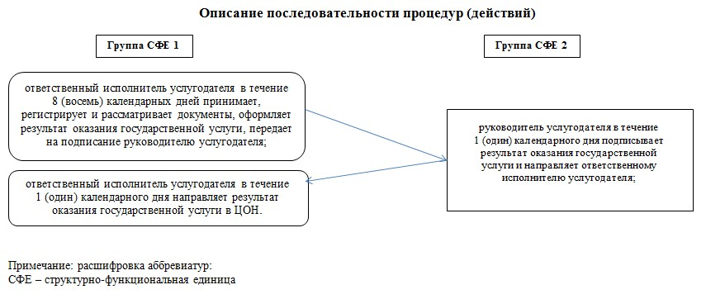
Приложение 2
к регламенту государственной
услуги «Назначение жилищной помощи»
Описание порядка обращения в Центр обслуживания населения
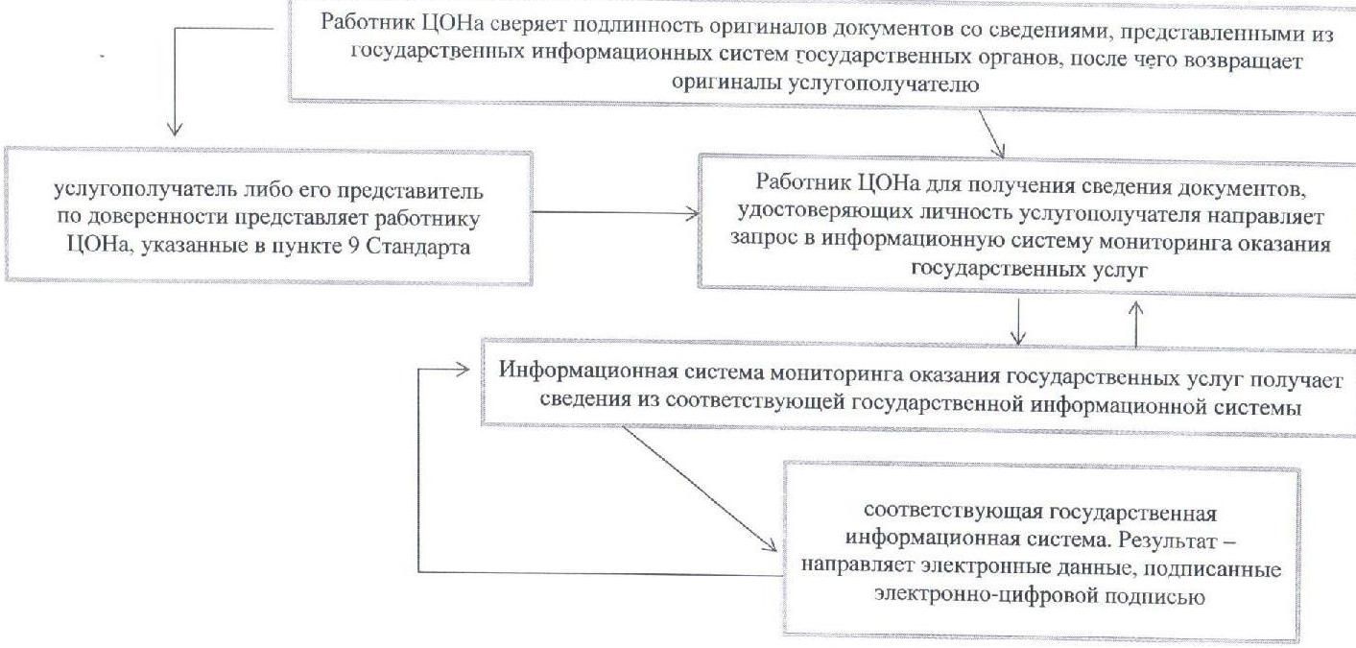
Приложение 3
к регламенту государственной
услуги «Назначение жилищной помощи»
Диаграмма функционального взаимодействия информационных систем, задействованных в оказании государственной услуги через ПЭП
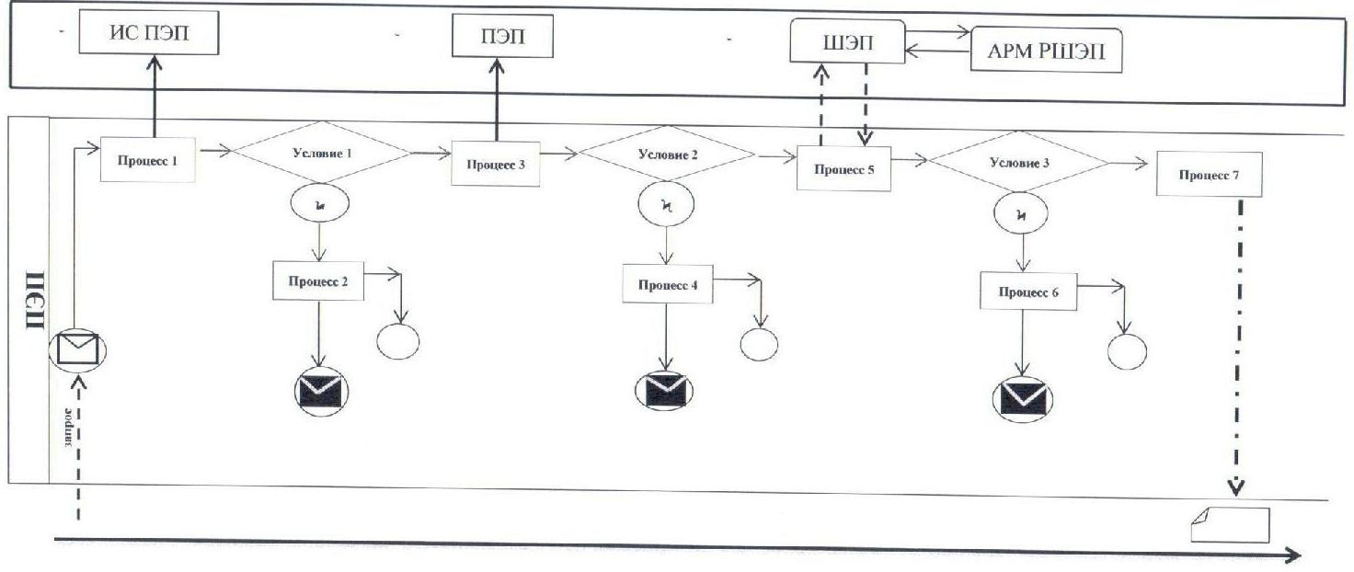
Услугополучатель
Условные обозначения:

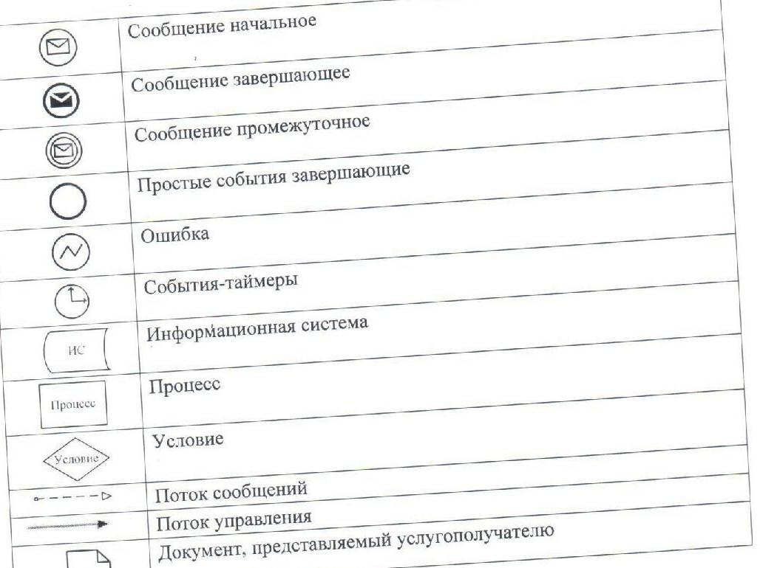

Приложение 4
к регламенту государственной услуги
«Назначение жилищной помощи»
Сноска. дополнен приложением 4 в соответствии с постановлением акимата Мангистауской области от 08.12.2014 № 295(вводится в действие по истечении десяти календарных дней со дня его первого официального опубликования).
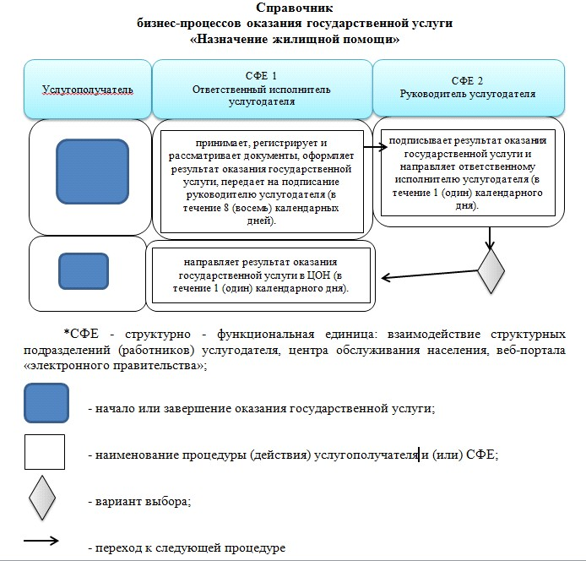

© 2012. РГП на ПХВ «Институт законодательства и правовой информации Республики Казахстан» Министерства юстиции Республики Казахстан

